Общая информация о школе

Название ОУ (по уставу) | Муниципальное бюджетное образовательное учреждение средняя общеобразовательная школа № 9 с углублённым изучением отдельных предметов г. Павлово
Тип (городское, сельское) | Городское
Количество учеников | 807 – 33 класса
Организационно-правовая форма | Муниципальное бюджетное учреждение
Учредитель (учредители) | Администрация Павловского Муниципального района Нижегородской области
ФИО руководителя вышестоящего органа управления образования или учредителя | Тюрина Галина Александровна
Телефон руководителя вышестоящего органа управления образования или учредителя | 8(83171) 2-15-92
Сколько времени существует (в скобках укажите год основания) | 57 лет (1955г.)
Учебная неделя (пятидневная, шестидневная) | Школа работает в режиме 6-дневной учебной недели, для учащихся первых классов – 5-дневной учебной недели
Наличие 2-й смены (да, нет) | Да
Адрес сайта в Интернете | www.pavsch9.narod.ru

В своей деятельности школа руководствуется следующими нормативными документами:
Федеральный уровень:
- Закон РФ «Об основных гарантиях прав ребенка»;
- Конвенция о правах ребенка;
- Конституция Российской Федерации;
- Концепция проекта федерального закона "Об образовании в Российской Федерации";
- Федеральный закон РФ от 24.07.1998 г. № 124–ФЗ «Об основных гарантиях прав ребёнка в РФ»;
- Федеральный закон «Об образовании» с учётом изменений, внесённых Федеральным законом от 22.08.2004 № 122-ФЗ, вступивших в силу с 1 января 2005 года и от 21.07.2007 № 194-Ф3, вступивших в силу с 1 сентября 2007 года.
- Федеральный закон Российской Федерации от 9 февраля 2007 г. № 17-ФЗ «О внесении изменений в Закон Российской Федерации "Об образовании" и Федеральный закон "О высшем и послевузовском профессиональном образовании" в части проведения единого государственного экзамена»
- Концепция общероссийской системы оценки качества образования;
- Национальная образовательная стратегия «Наша новая школа», (Послание Президента Федеральному Собранию Российской Федерации 5 ноября 2008 г.);
- Концепция Федеральной целевой программы развития образования на 2011-2015 годы.
- Стратегия социально-экономического развития России до 2020 года;
- Государственная программа «Образование и развитие инновационной экономики: внедрение современной модели образования в 2009-2012 годы»
- Федеральный закон Российской Федерации от 8 мая 2010 г. № 83-ФЗ «О внесении изменений в отдельные законодательные акты Российской Федерации в связи с совершенствованием правового положения государственных (муниципальных) учреждений»
- Постановление Главного государственного санитарного врача Российской Федерации от 29 декабря 2010 г. № 189 «Об утверждении СанПиН 2.4.2.2821-10 «Санитарно-эпидемиологические требования к условиям и организации обучения в общеобразовательных учреждениях» (зарегистрирован в Минюсте России 3 марта 2011 г.);
- Типовое положение об общеобразовательном учреждении РФ;
- Приказ Министерства образования Российской Федерации от 9 марта 2004 года № 1312 «Об утверждении федерального базисного учебного плана и примерных учебных планов для общеобразовательных учреждений Российской Федерации, реализующих программы общего образования»;
- Приказ Министерства образования Российской Федерации от 5 марта 2004 года № 1089 «Об утверждении федерального компонента государственных образовательных стандартов начального общего, основного общего и среднего (полного) общего образования»;
- Приказ Министерства образования и науки Нижегородской области «Об утверждении регионального базисного учебного плана общеобразовательных учреждений Нижегородской области»;
Уровень образовательного учреждения
- Устав МБОУ СОШ № 9 с углубленным изучением отдельных предметов г. Павлово;
- Локальные акты школы;
- Основная образовательная программа (начальная ступень общего образования).
- Программа перспективного развития школы «Школа образовательных траекторий»;
- Программа воспитательной работы школы «Мы – будущее России».

Образовательное учреждение позволяет реализовать на практике важнейшее положение Концепции модернизации российского образования и приоритетного национального проекта "Образование" - обеспечение доступности качественного образования, соответствующего требованиям инновационного развития экономики, современным потребностям общества и каждого гражданина.
Учебно-воспитательный процесс в Муниципальном бюджетном образовательном учреждении средней общеобразовательной школе № 9 с углублённым изучением отдельных предметов в 2011-2012 учебном году был направлен на выполнение закона РФ «Об образовании», учебная деятельность строилась на основе учебного плана школы.
Учебный план школы составлен на основе базисного учебного плана общеобразовательных учреждений Нижегородской области в соответствии с её статусом – школа с углублённым изучением отдельных предметов.
Школа имеет лицензию на право осуществления образовательной деятельности. В 2010 году прошла аттестацию и государственную аккредитацию. Наряду с общеобразовательными классами в 2011-2012 учебном году функционировали:
Классы с углублённым изучением математики (8Б, 9Б, 10Б);
Класс с углубленным изучением информатики (11Б);
Классы с углублённым изучением английского языка (5А, 6А, 7В, 8А, 9А, 10А, 11А);
Классы с углублённым изучением математики (пропедевтика) (2Б, 3Б, 4Б, 5Б, 6Б, 7Г);
Классы с углублённым изучением английского языка (пропедевтика) (2А, 3А, 4А).
Учебные предметы федерального компонента в учебном плане были представлены в полном объёме с соблюдением недельной часовой нагрузки по каждому предмету, предусмотренным базисным учебным планом, что обеспечивает единство школьного образования.
Содержание школьного компонента определялось по результатам анализа образовательного процесса. Приоритет в выборе предметов школьного компонента был отдан гражданскому образованию и истории в начальной школе; экономике и экологии в среднем звене. Школа располагает УМК и подготовленными педагогическими кадрами для ведения данных дисциплин, уровень обученности говорит о том, что дети изучают предметы с желанием и интересом.
Школьный компонент также представлен факультативными занятиями, курсами по выбору и учебными дисциплинами, отражающими специфику школы и в соответствии с социальным заказом региона.
Факультативные занятия организованы с целью более углубленного изучения предметов, развития творческих способностей обучающихся, подготовки их к районным предметным олимпиадам. Содержание рассматриваемой части учебного плана определялось с учётом образовательных потребностей обучающихся, требований программы развития школы с целью повышения эффективности образовательного процесса.
Во всех классах реализовывались государственные программы и рекомендации ГОУ ДПО Нижегородского института развития образования по преподаванию общеобразовательных дисциплин Базисного учебного плана в соответствии с программно-методическим обеспечением.
Цель развития школы – создание модели образовательной деятельности школы № 9 как образовательной организации, обеспечивающей предоставление полноценного, разностороннего, развивающего образования, направленного на углубление навыков самостоятельного приобретения знаний и содействующего наиболее полному раскрытию творческого потенциала личности.
Задачи на 2011/2012 учебный год:
- Обеспечение развития системы управления качеством как условие обновления содержания и технологий образования, на основе вводимых ФГОС.
- Разработка инновационных моделей организации образовательного пространства:
- поддержка инноваций отдельных педагогов, творческих, проектных групп;
- развитие единого информационного пространства образовательного учреждения.
- Формирование культуры мышления, развитие памяти, воображения, внутренней мотивации изучения учебных дисциплин, приобщение обучающихся к отечественным и мировым историко-культурным ценностям, освоение навыков социального и культурного проектирования на основе инновационных образовательных и воспитательных программ и технологий.
- Осуществление инвестиционной привлекательности и финансовой самостоятельности школы на основе успешного позиционирования себя на рынке образовательных услуг как активного субъекта социально-партнерских отношений.

Наиболее значимые положительные итоги 2011-2012 учебного года:
- Успешное прохождение:
- аттестации в новой форме членов педагогического коллектива;
- итоговой аттестации выпускников 9-х классов;
- итоговой аттестации выпускников 11-х классов;
- основной образовательной программы начального общего образования обучающимися 1-х классов по ФГОС второго поколения.
- Возвращение лидирующих позиций школы (I место) в рейтинге Муниципального тура Всероссийской предметной олимпиады школьников.
- Разработка новой программы мониторинга школы на 2012/2015 годы.
- Победа в районном конкурсе «Лучший учебный кабинет» - кабинетов начальной школы, географии, технологии.
- Укрепление материальной и методической базы школы.

Коллективный портрет обучающихся школы
Обучающиеся школы 2011-2012 учебного года (на 1 сентября 2011 года – 807 человек, на 1 июня 2012 года - 805 человек) могут быть охарактеризованы, в основном, как мотивированные на высокие учебные результаты, позитивно настроенные на школу, воспринимающие педагогические требования, хорошо воспитанные.
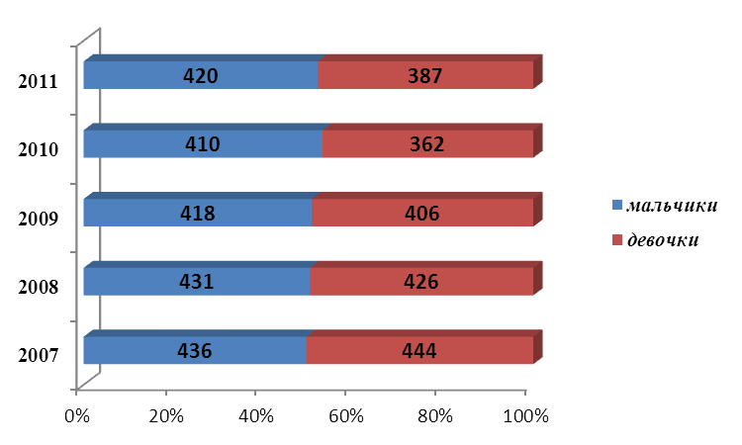
Четвертый год общее количество мальчиков превышает общее количество девочек. На начало 2008/2009 учебного года на 5 человек, а на начало 2009/2010 учебного года уже на 12 человек, начало 2010/2011 учебного года на 48 человек, в 2011/2012 учебном году на 32 человека.

Распределение обучающихся по классам

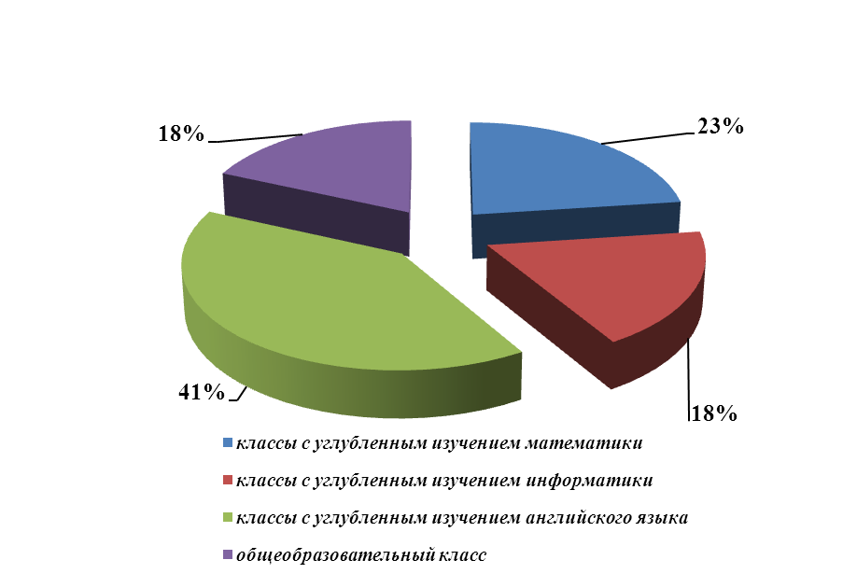
III ступень обучения

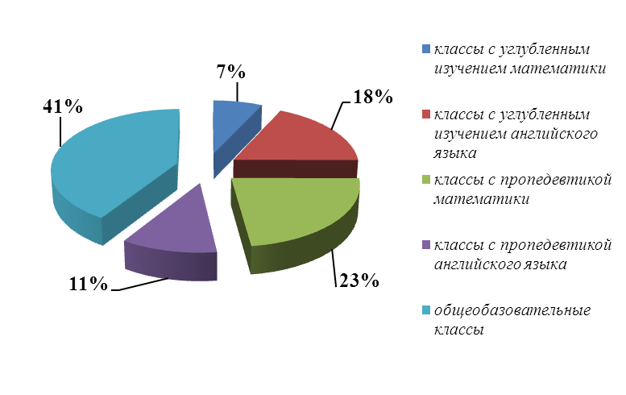
I-II ступень обучения

Данные по здоровью обучающихся на 1 января 2011 года

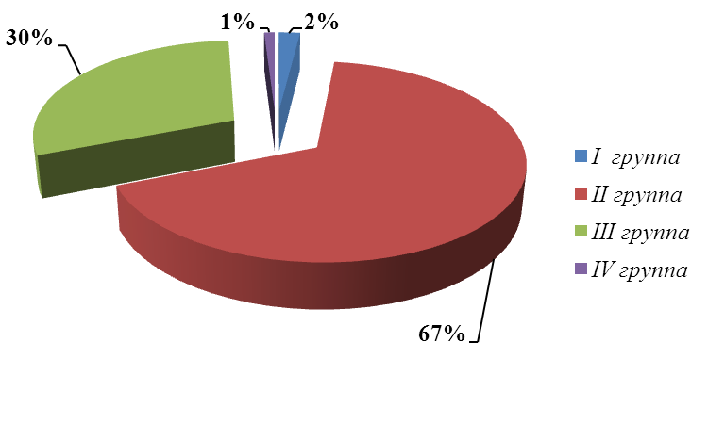
Группы здоровья

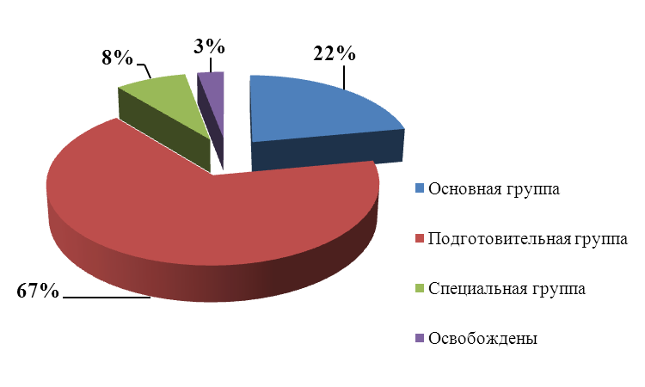
Группы по физической культуре

Количество обучающихся из многодетных семей - 7
Количество обучающихся из малообеспеченных семей - 152
Количество опекаемых обучающихся - 12
Количество обучающихся, состоящих на учете в ПДН - 3
Количество обучающихся, состоящих на учёте в КДН - 6
Количество обучающихся, совершивших преступления - 0
Количество обучающихся, стоящих на внутришкольном учёте - 10

Коллективный портрет учителей школы

Анализ кадрового состава учителей школы позволяет сделать вывод о том, что коллектив достаточно высокопрофессиональный, сложившийся, имеющий высокий потенциал, положительно влияющий на повышение качества обучения и воспитания школьников. В школе увеличивается количество молодых учителей, однако по-прежнему недостаточно мужчин. Большинство учителей школы владеют приемами и методами современного обучения, вовлекая обучающихся в совместную познавательную и проектную деятельность, учебно-исследовательскую работу.

Показатели квалификации педагогических работников
Награждены знаком "Почетный работник общего образования" 5
Награждены знаком "Отличник народного просвещения" 2
Награждены грамотой МО РФ 11
Награждены грамотой МО, ДО НО 16
Награждены благодарственным письмом ДО НО 1
Награждены грамотой УО 29
Награждены благодарственным письмом УО 10
Являются победителями ПНПО 8
Имеют гранд Губернатора Нижегородской области 6
Награждены грамотой Администрации Павловского муниципального района 4
Награждены благодарственным письмом Администрации Павловловского
муниципального района 6

В школе в 2011/2012 учебном году работали 52 педагогических работника. Из них: 43 работник по должности учитель (в том числе 2 внешних совместителя), педагог-психолог, социальный педагог, преподаватель-организатор ОБЖ, 2 заместителя директора по УВР, 1 заместитель директора по ВР, 1 заместитель директора по НЭР, директор школы, 1 педагог дополнительного образования - совместитель.

Квалификация педагогического коллектива:
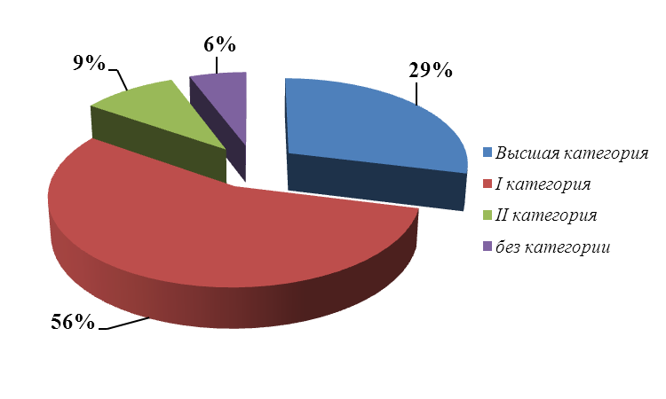

Образование:
Высшее – 48 педагогических работников
Среднее специальное – 4 педагогических работника

Педагогический стаж работников
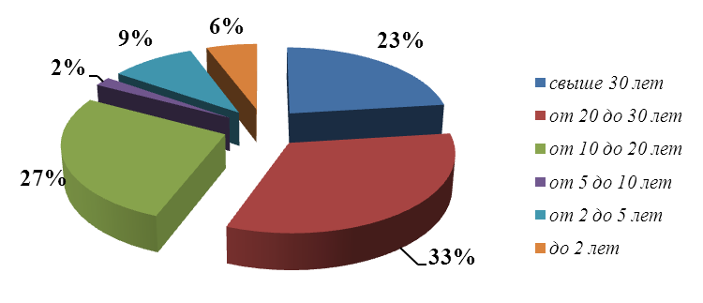

Возраст педагогических работников

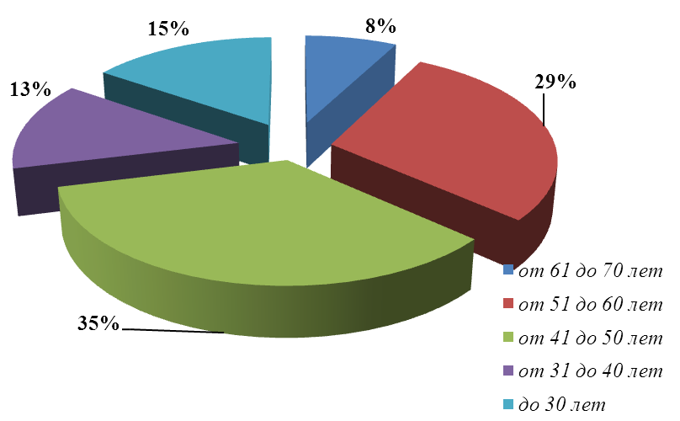

В школе функционировали кабинеты: физики – 1, химии – 1, биологии – 1, географии – 1, информатики – 2, математики – 2, русского языка и литературы – 2, истории – 1, экономики – 1, начальных классов – 7, английского языка – 3, ОБЖ – 1, МХК – 1, технологии – 1. Всего – 25 кабинетов. В школе работают две библиотеки (с художественной и учебной литературой), спортивный, тренажёрный и актовый залы, комбинированная мастерская.

Параметры | Результат
1.Оснащенность ОУ компьютерной техникой
- Количество учащихся в ОУ | 807
- Количество компьютерных классов | 2
- Кол-во компьютеров для учебного процесса: | 431
в том числе: - в компьютерном классе (ах) | 40
- в других предметных кабинетах: | 391
в том числе - начальных классов | 350
- русского языка и  литературы | 2
- иностранного языка | 12
- математики | 4
- истории | 2
- географии | 1
- физики | 2
- химии | 2
- биологии | 1
- технологии | 3
- ОБЖ | 1
- экономики | 3
- МХК | 1
- в спортивном зале | 1
- в библиотеке | 3
- в пионерской | 1
- Кол-во компьютеров для административных целей: | 9
в том числе: - в кабинете администрации, психолога, учительской | 7
- в бухгалтерии | 1
- Кол-во компьютеров в свободном доступе для учителей | 60
- Кол-во компьютеров в свободном доступе для учащихся | 383
- Кол-во учащихся на 1 компьютер, использующийся в учебных целях | 2
- Общее количество копировальной и мультимедийной техники: | 131
в том числе: - принтеров | 26
- сканеров | 9
- копировальной техники | 4
- МФУ | 12
- м/м проекторов | 31
- интерактивных досок | 17
- цифровых фотоаппаратов | 2
- цифровых видеокамер | 2
- веб-камер | 1
- документ-камер | 2
- мини-типография | 1
- оверхед-проектор // кодоскоп | 4 // 2
- слайд-проектор | 5
- графический планшет | 13
- Кол-во дисков в школьной медиатеке и предметных кабинетах: | 1075
в том числе: - начальные классы | 186
- русский язык и литература | 207
- иностранные языки | 150
- математика | 52
- информатика | 157
- история, обществознание | 85
- география | 35
- физика | 42
- химия | 17
- биология | 22
- искусство | 43
- технология | 16
- ОБЖ | 52
- воспитательная работа | 4
- управление | 7
- другие (указать)
- Кол-во предметных кабинетов (в т.ч. нач.кл.), оборудованных АРМ учителя (компьютер, проектор, интерактивная доска или экран) | 24
- Общее кол-во предметных кабинетов в ОУ( в т.ч. нач.кл.) | 24
- Наличие локальной сети в ОУ:
- только в компьютерном кабинете | да
- 4 локальных сети по школе | да
- Кол-во компьютеров, имеющих выход в Интернет | 49
- Кол-во компьютеров, имеющих выход в Интернет, на которых установлены контент-фильтры | 49
Постоянно, в течение учебного года, обновлялись материально-техническая база и библиотечный фонд, шла работа над компьютеризацией школы.
Таким образом, всё вышеперечисленное создало благоприятные условия для выполнения учебного плана образовательного учреждения 2011-2012 учебного года.
Результаты учебной деятельности

Результаты итоговой аттестации обучающихся 4- х классов
Итоговые тесты по математике и русскому языку были представлены двумя эквивалентными вариантами, каждый из которых включал 20 заданий по математике и русскому языку разного уровня сложности: репродуктивного, алгоритмического, творческого. В тестах предлагались задания «закрытого» типа с выбором ответа (один правильный ответ из четырех предложенных).

Предмет | По списку | Сдавали | Получили |  |  |  |  |  |  |  | % успев. | % КЗ
Предмет | По списку | Сдавали | «5» |  | «4» |  | «3» |  | «2» |  | % успев. | % КЗ
Предмет | По списку | Сдавали | Кол-во | % | Кол-во | % | Кол-во | % | Кол-во | % | % успев. | % КЗ
Русский язык (тестирование) | 72 | 69 | 35 | 51 | 22 | 32 | 12 | 17 | - | - | 100 | 83
Математика (тестирование) | 72 | 68 | 44 | 65 | 18 | 26 | 6 | 9 | - | - | 100 | 91

Выводы:
- Анализ выполнения заданий по отдельным разделам курса математики позволяет сделать вывод о хорошем усвоении выпускниками начальной школы программного материала.
- Анализ выполнения заданий по отдельным разделам русского языка позволяет сделать вывод о хорошем усвоении выпускниками начальной школы программного материала.
- Анализ качества знаний, показанный в ходе итоговой аттестации (по русскому языку - 83%, по математике 91%) свидетельствует о серьезной подготовке обучающихся к экзаменам и об ответственной работе учителей и администрации школы.
В начальном звене 100 % обучающихся успешно закончили год, 77,5% из них на «4» и «5», при этом среднее значение качества обученности по всем предметам составило 93,4, средний бал всех отметок составил 4,5.
Качество обученности по отдельным предметам (1 ступень)
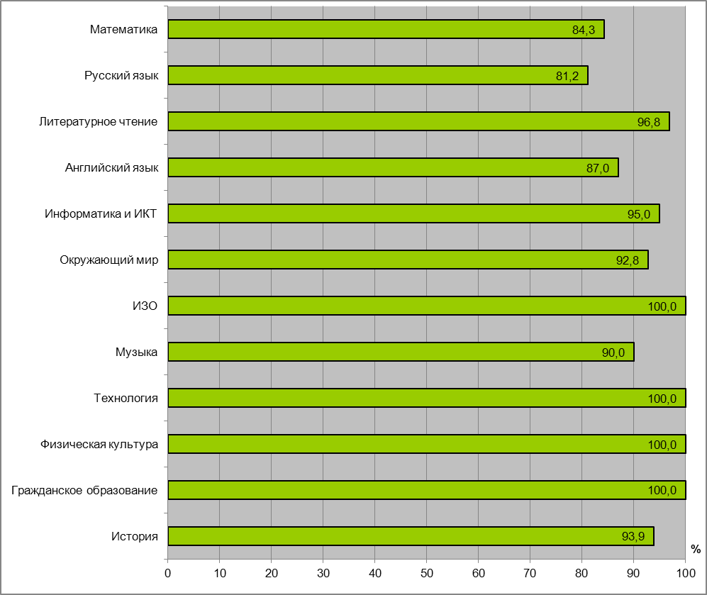

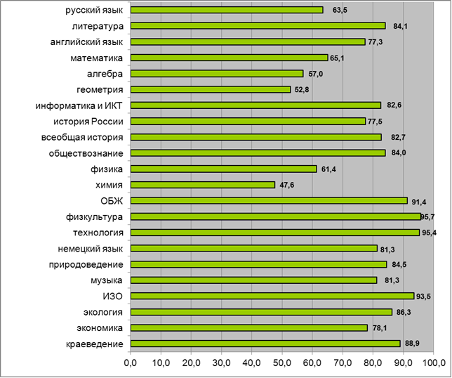
Качество обученности по отдельным предметам (2 ступень)

Результаты промежуточной аттестации обучающихся 5-8-х и 10-х классах

5 классы
Предмет | По списку | Сдавали | Получили |  |  |  |  |  |  |  | % успев. | % КЗ
Предмет | По списку | Сдавали | «5» |  | «4» |  | «3» |  | «2» |  | % успев. | % КЗ
Предмет | По списку | Сдавали | Кол-во | % | Кол-во | % | Кол-во | % | Кол-во | % | % успев. | % КЗ
Русский язык (диктант) | 71 | 66 | 10 | 15 | 30 | 45 | 26 | 39 | - | - | 100 | 61
Математика (контрольная работа) | 71 | 66 | 15 | 23 | 26 | 39 | 23 | 35 | 2 | 3 | 97 | 62
Английский язык | 71 | 22 | 6 | 27 | 9 | 41 | 10 | 45 | - | - | 100 | 68
Информатика (тест) | 71 | 22 | 8 | 36 | 11 | 50 | 3 | 14 | - |  | 100 | 86

6 классы
Предмет | По списку | Сдавали | Получили |  |  |  |  |  |  |  | % успев. | % КЗ
Предмет | По списку | Сдавали | «5» |  | «4» |  | «3» |  | «2» |  | % успев. | % КЗ
Предмет | По списку | Сдавали | Кол-во | % | Кол-во | % | Кол-во | % | Кол-во | % | % успев. | % КЗ
Русский язык (диктант) | 75 | 73 | 10 | 13 | 29 | 40 | 34 | 47 | - | - | 100 | 53
Математика  (контрольная работа) | 75 | 72 | 10 | 13 | 27 | 38 | 35 | 49 | - | - | 100 | 51
Английский язык | 75 | 25 | 11 | 44 | 9 | 36 | 5 | 20 | - | - | 100 | 80
Информатика (тест) | 75 | 26 | 3 | 12 | 18 | 69 | 5 | 19 | - | - | 100 | 83

7 классы
Предмет | По списку | Сдавали | Получили |  |  |  |  |  |  |  | % успев. | % КЗ
Предмет | По списку | Сдавали | «5» |  | «4» |  | «3» |  | «2» |  | % успев. | % КЗ
Предмет | По списку | Сдавали | Кол-во | % | Кол-во | % | Кол-во | % | Кол-во | % | % успев. | % КЗ
Русский язык (диктант) | 106 | 67 | 7 | 10 | 44 | 66 | 16 | 24 | - | - | 100 | 76
Математика  (контрольная работа) | 106 | 102 | 27 | 27 | 41 | 40 | 33 | 32 | 1 | 1 | 99 | 67
Английский язык | 106 | 22 | 12 | 55 | 10 | 45 | - | - | - | - | 100 | 100
Геометрия (тест) | 106 | 27 | 10 | 37 | 11 | 41 | 5 | 14 | 1 | - | 96 | 78

Предмет | По списку | Сдавали | Получили |  |  |  |  |  |  |  | % успев. | % КЗ
Предмет | По списку | Сдавали | «5» |  | «4» |  | «3» |  | «2» |  | % успев. | % КЗ
Предмет | По списку | Сдавали | Кол-во | % | Кол-во | % | Кол-во | % | Кол-во | % | % успев. | % КЗ
Русский язык (диктант) | 69 | 64 | 8 | 12 | 30 | 47 | 25 | 39 | 1 | 2 | 98 | 59
Математика  (контрольная работа) | 69 | 66 | 10 | 15 | 28 | 42 | 25 | 38 | 3 | 5 | 94 | 58

10 классы
Предмет | По списку | Сдавали | Получили |  |  |  |  |  |  |  | % успев. | % КЗ
Предмет | По списку | Сдавали | «5» |  | «4» |  | «3» |  | «2» |  | % успев. | % КЗ
Предмет | По списку | Сдавали | Кол-во | % | Кол-во | % | Кол-во | % | Кол-во | % | % успев. | % КЗ
Русский язык  (в форме ЕГЭ) | 65 | 64 | 10 | 16 | 41 | 64 | 13 | 20 | - | - | 100 | 80
Математика  (в форме ЕГЭ) | 65 | 65 | 14 | 22 | 35 | 54 | 19 | 29 | - | - | 100 | 75
Английский язык  ( в форме ЕГЭ) | 65 | 20 | 5 | 25 | 8 | 40 | 7 | 35 | - | - | 100 | 65
Физика (тест) | 65 | 25 | 18 | 72 | 6 | 24 | - | - | 1 | 4 | 96 | 87

Выводы:
- Анализ выполнения итоговых контрольных работ по математике в 5-8-х и 10-х классах показывает, что средняя успеваемость в данных классах составляет 98%, при этом качество знаний - 63%. Наиболее высокая успеваемость и качество знаний наблюдается у обучающихся 10-х классов (100% и 75% соответственно). Наиболее низкая успеваемость наблюдается у обучающихся 8-х классов (95%), наиболее низкое качество знаний у обучающихся 6-х классов (45%). В каждой параллели (за исключением параллели 6-х классов) наиболее высокое качество знаний наблюдается у обучающихся из классов с углубленным изучением математики (пропедевтика), наиболее высокое качество знаний в 8б классе 83%.
- Анализ выполнения итоговых контрольных работ по русскому языку в 5-8-х и 10-х классах показывает, что средняя успеваемость в данных классах составляет 99,7%, при этом качество знаний - 62%. Наиболее высокая успеваемость и качество знаний наблюдается у обучающихся 10-х (100% и80% соответственно). Наиболее низкая успеваемость наблюдается у обучающихся 8-х классов (98,4%), наиболее низкое качество знаний показали обучающиеся 6-х классов (53%).
- Анализ выполнения итоговых контрольных работ по английскому языку в классах с углубленным изучением английского языка 5а, 6а, 7в, 8а и 10а показывает, что все обучающиеся усвоили программный материал, средняя успеваемость в данных классах составляет 100%, при этом качество знаний - 78%. Наиболее высокое качество знаний наблюдается у обучающихся 7в класса (100%). Наиболее низкое качество знаний показали обучающиеся 5а класса (68%).
- Анализ выполнения итоговых контрольных работ по информатике в 5б, 6б классах показывает, что все обучающиеся усвоили программный материал, средняя успеваемость в данных классах составляет 100%, при этом качество знаний - 83%. Наиболее высокое качество знаний наблюдается у обучающихся 5б класса (86%).
- Анализ выполнения итоговых контрольных работ по физике в 8б, 10б классах показывает, что средняя успеваемость в данных классах составляет 98%, при этом качество знаний - 81%.
- Результаты промежуточной аттестации в 2011 - 2012 учебном году в 5-8 и 10-х классах показывают, средняя успеваемость составила 99%, среднее качество знаний – 71%.
Год успешно закончили 100% обучающихся второй ступени, 45,6% из них на «4» и «5», при этом среднее значение качества обученности по всем предметам составило 77,8%, средний балл всех отметок составил 4,2.

Результаты итоговой аттестации обучающихся 9-х классов

Всего обучающихся на конец 2011/2012 учебного года | Допущены к итоговой аттестации | Количество учащихся, прошедших итоговую аттестацию в щадящей форме | Не допущены к итоговой аттестации
9 класс | 9 класс | 9 класс | 9 класс
76 | 76 | - | -

Качество знаний итоговой аттестации в 9-х классах

Выводы
- Обучающиеся 9-х классов освоили программный материал за курс основной школы полностью, в соответствии с государственным стандартом по всем предметам.
- Анализ выбора экзамена показал, что наибольший % обучающихся предпочли сдавать обществознание (29 чел. – 38 %), информатику (28 чел. – 37%), экономику (22 чел. – 29%), МХК (22 чел. – 29%), английский язык (16 чел. – 21%). Обществознание (38%) и «экономика» (29%) как часть курса «обществознание» продолжают приобретать значимость (наибольший % выпускников средней школы выбирают этот предмет на ЕГЭ)
- Анализ экзаменов показал, что подтвердили в основном свои результаты выпускники, которые сдавали экзамены в традиционной форме. Наибольшие расхождения в годовых и экзаменационных отметках были у тех обучающихся, которые проходили государственную (итоговую) аттестацию в новой форме.
- Анализ качества знаний (60%) свидетельствует о недостаточной подготовке обучающихся к экзаменам и некачественной работе учителей.

Количество выпускников 9 классов, получивших
аттестат об основном общем образовании с отличием
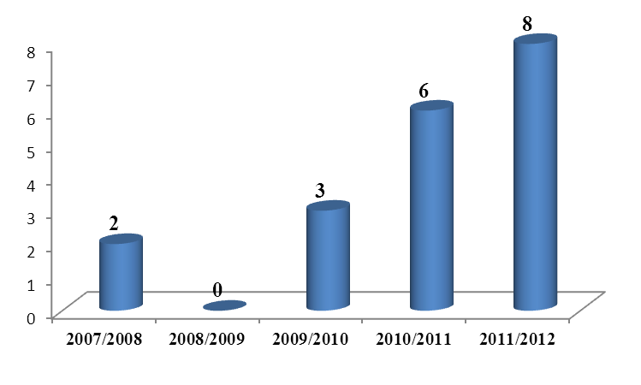

В 2011 – 2012 увеличилось кол-во обучающихся, получивших аттестат об основном среднем образовании с отличием (с углубленным изучением английского языка - 4 чел., с углубленным изучением математики- 4 чел.). Данный результат можно связать с изменением положения о выдаче аттестатов особого образца (оно стало более «мягким»).

Процентное отношение выпускников 9 классов, получивших аттестат об основном общем образовании с отличием, к общему количеству выпускников
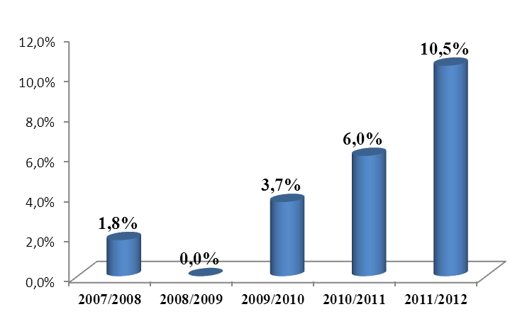

Результаты государственной (итоговой) аттестации выпускников 11-х классов

Выбор предметов ЕГЭ выпускниками 11х классов за последние 3 года (2010/2011 выпуска 11х классов в школе не было)

 | 2007/2008 | 2009/2010 | 2011/2012
Русский язык | 100% | 100% | 100%
Математика | 100% | 100% | 100%
Обществознание | 49% | 61% | 58%
История | 25% | 30% | 23%
Литература | 2% | 10% | 14%
Английский язык | 21% | 17% | 19%
Физика | 38% | 29% | 35%
Химия | 10% | 15% | 9%
Биология | 10% | 17% | 14%
Информатика | 12% | 23% | 9%
География | 0 | 1,50% | 0
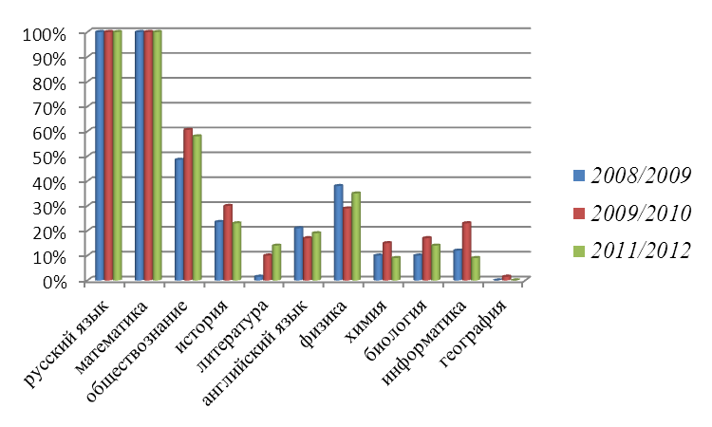

Средний балл по предметам, получивший выпускниками 11–х классов в 2012 году
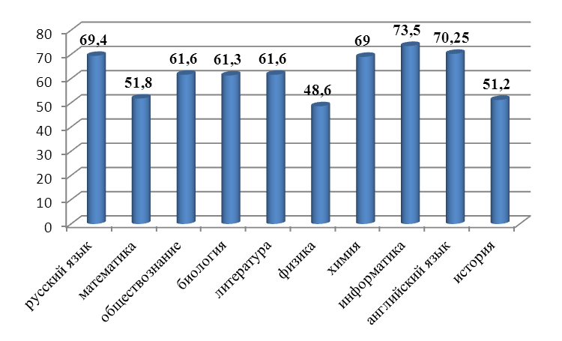

За три года
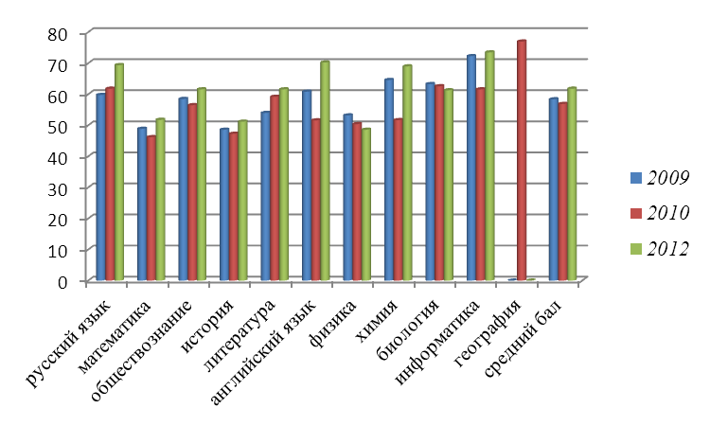

Количество выпускников 11-х классов, награжденных золотыми и серебряными медалями «За особые успехи в учении»
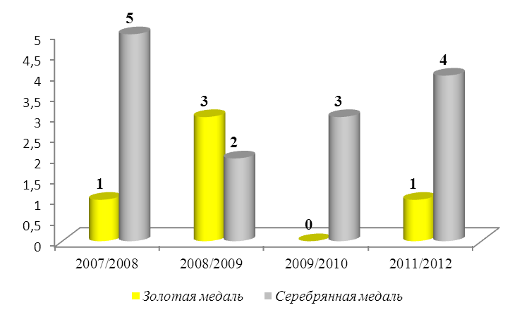

Процентное отношение выпускников 11х классов, награжденных золотыми и серебряными медалями, к общему количеству выпускников
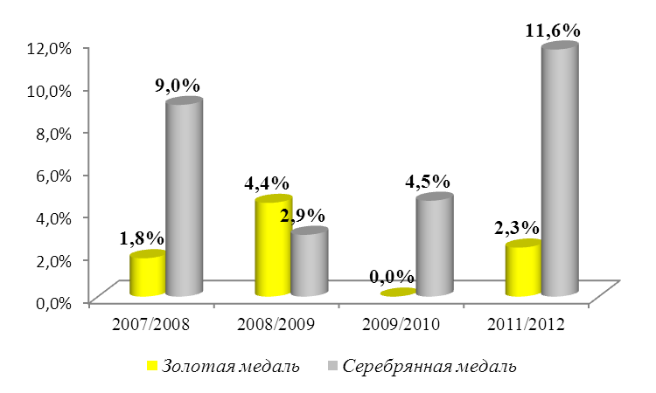

Работа с «Одарёнными детьми»
Внедрение новых государственных образовательных стандартов предполагает формирование инновационного мышления и творческих способностей у подрастающего поколения. Главным результатом школьного образования становится умение принимать нестандартные решения, проектировать собственную жизнь и судьбу своей страны. Большие надежды Россия возлагает на одаренных обучающихся, будущих лидеров в разных областях знаний и сферах деятельности.
Работа с одаренными детьми требует глубокого понимания природы «одаренности». «Одаренный ребенок» - это ребенок, который выделяется яркими, очевидными, иногда выдающимися достижениями (или имеет внутренние предпосылки для таких достижений) в том или ином виде деятельности.
Психолог Б.М.Теплов понятие «одаренность» трактует как обеспечение успешности в какой-либо деятельности не отдельной способностью, а своеобразным их сочетанием, которые характеризует личность.
Системное развитие различных типов одаренности (интеллектуальной, академической, творческой, психомоторной, социальной) в условиях стимулирующей образовательной среды – одно из важнейших направлений работы школы.
В школе первый год реализовывалась программа перспективного развития - «Школа образовательных траекторий» в которой был успешно включен концептуальный проект «Уникум» направленный на поддержку и сопровождение детей, ориентированных на высокий уровень образования, а также поиск и сопровождение талантливых и одаренных детей через расширение образовательного пространства, для развития личности обучающегося на всех этапах обучения.
Итак, результаты участия обучающихся в школьном, муниципальном и областном этапах Всероссийской предметной олимпиады школьников.
Участие обучающихся в школьном туре предметных олимпиад:
 | Предмет | 2007/2008 | 2008/2009 | 2009/2010 | 2010/2011 | 2011/2012
1 | Математика | 57 | 46 | 104 | 184 | 87
2 | Русский язык | 28 | 45 | 116 | 61 | 55
3 | Английский язык | 22 | 48 | 77 | 72 | 67
4 | Немецкий язык | 5 | 5 | 0 | 0 | 0
5 | Право | 5 | 19 | 14 | 15 | 36
6 | Экономика | 11 | 12 | 54 | 18 | 9
7 | Литература | 23 | 47 | 80 | 52 | 53
8 | География | 51 | 33 | 78 | 61 | 52
9 | Химия | 7 | 12 | 77 | 27 | 39
10 | Обществознание | 14 | 30 | 69 | 80 | 56
11 | Биология | 20 | 24 | 93 | 47 | 51
12 | Экология | 0 | 0 | 0 | 15 | 9
13 | Физика | 10 | 12 | 42 | 38 | 25
14 | История | 16 | 38 | 78 | 31 | 13
15 | Информатика | 5 | 16 | 15 | 0 | 17
16 | Технология | 0 | 0 | 12 | 33 | 12
17 | ОБЖ | 0 | 0 | 0 | 53 | 9
18 | МХК | 0 | 0 | 0 | 11 | 9
19 | Физическая культура | 0 | 56 | 42 | 15 | 14
 | Всего участий | 356 | 495 | 1030 | 839 | 610
 | Всего участников |  |  |  |  | 232

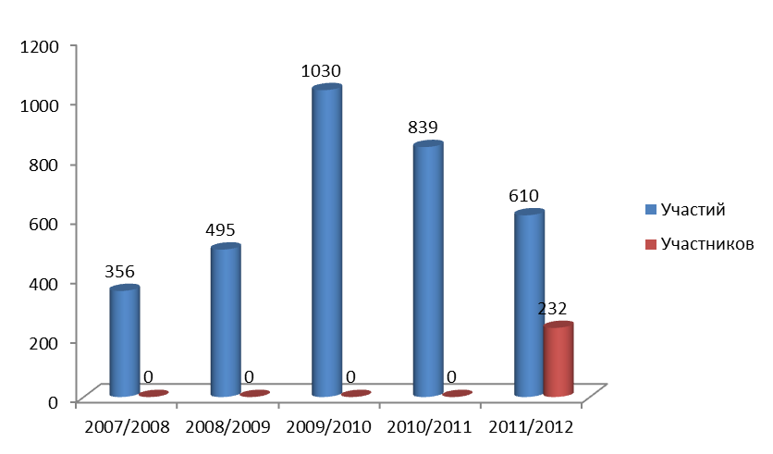

Анализируя таблицу можно сделать вывод, что наблюдается высокое участие обучающихся в школьном туре предметных олимпиад. Не первый год наблюдается некоторое снижение участий в школьном туре олимпиад, это можно объяснить избирательностью и профориентированностью школьников. В таблице появилась новое число – это количество участников олимпиад, оно показывает, что в среднем каждый обучающийся участвовал в трех олимпиадах. Немецкий язык как второй, в классах с углубленным изучением английского языка изучали 7в, 8а, 9а классы, но участвовать в предметной олимпиаде по немецкому языку не изъявили желание, хотя в олимпиаде по английскому языку участвовали охотно.
Количество победителей и призеров школьного и муниципального этапа предметных олимпиад
№ п/п | Предмет | Школьный этап |  |  | Муниципальный этап
№ п/п | Предмет | Кол-во участников | Кол-во победителей | Кол-во призеров | Кол-во участников | Кол-во победителей | Кол-во призеров
1 | Английский язык | 67 | 9 | 1 | 7 | 3 | 2
2 | Астрономия | 0 | 0 | 0 | 0 | 0 | 0
3 | Биология | 54 | 6 | 1 | 5 | 2 | 1
4 | География | 52 | 1 | 1 | 3 | 1 | 0
5 | Информатика | 17 | 2 | 1 | 0 | 0 | 0
6 | История | 13 | 5 | 0 | 6 | 0 | 0
7 | Литература | 53 | 4 | 0 | 4 | 1 | 0
8 | Математика | 87 | 7 | 3 | 7 | 3 | 1
9 | Немецкий язык | 0 | 0 | 0 | 0 | 0 | 0
10 | Обществознание | 56 | 6 | 4 | 6 | 0 | 1
11 | ОБЖ | 9 | 1 | 0 | 0 | 0 | 0
12 | Право | 36 | 2 | 3 | 5 | 0 | 0
13 | Русский язык | 55 | 8 | 0 | 5 | 1 | 0
14 | Технология | 12 | 4 | 0 | 5 | 2 | 0
15 | Физика | 25 | 2 | 0 | 2 | 1 | 0
16 | Физическая культура | 14 | 3 | 0 | 3 | 1 | 0
17 | Французский язык | 0 | 0 | 0 | 0 | 0 | 0
18 | Химия | 39 | 3 | 1 | 3 | 0 | 0
19 | Экология | 14 | 2 | 1 | 1 | 1 | 0
20 | Экономика | 9 | 2 | 0 | 2 | 1 | 0

Команда участников Муниципального тура предметных олимпиад была представлена 40 обучающимися

№ п/п | Ф.И.О. | Класс | Учитель | Предмет
1 | Жолобова Анна Викторовна | 7В | Кукина В.Н.  Смирнова М.В.  Борисова В.В.  Борисова В.В. | биология  английский язык  русский язык  литература
2 | Желнов Александр Алексеевич | 7Г | Мануленко Н.П. | математика
3 | Приказчиков Антон Романович | 7Г | Горожанкина А.А. | обществознание
4 | Чванов Леонид Леонидович | 7Г | Осетрова Н.В.  Мануленко Н.П. | английский язык  математика
5 | Чиликов Сергей Александрович | 7Г | Горожанкина А.А. | история
6 | Галочкин Сергей Юрьевич | 8А | Шарухин Н.И. | технология
7 | Дудукина Юлия Александровна | 8А | Гостева Т.П. | география
8 | Ерышев Сергей Алексеевич | 8А | Шарухин Н.И. | технология
9 | Картавина Любовь Игоревна | 8А | Батракова Н.В. | английский язык
10 | Балакина Ольга Дмитриевна | 8Б | Борисова Т.А. | химия
11 | Головачева Анна Андреевна | 8Б | Борисова Т.А.  Горожанкина А.А. | химия  обществознание
12 | Калиничев Борис Юрьевич | 8Б | Горожанкина А.А.  Курникова Е.С. | обществознание  география
13 | Столяров Александр Владимирович | 8Б | Калмыкова О.А. | биология
14 | Рыжов Алексей Валерьевич | 8В | Башмуров К.А. | физическая культура
15 | Сергеева Анжелика Сергеевна | 9А | Смирнова М.В. | английский язык
16 | Жарков Илья Николаевич | 9Б | Борисова Т.А.  Иконникова Т.Н.  Рябинина Н.В.  Усцова В.Л.  Курникова Е.С. | химия  физика  русский язык  математика  экономика
17 | Рунова Дарья Олеговна | 9Б | Борисова Т.А. | химия
18 | Степанов Илья Алексеевич | 9Б | Шишова М.Н.  Воскресенская Л.В. | обществознание  информатика
19 | Суриков Максим Евгеньевич | 9Б | Борисова Т.А.  Зрячева Н.В.  Рябинина Н.В.  Рябинина Н.В.  Воскресенская Л.В.  Усцова В.Л. | химия  английский язык  русский язык  литература  информатика  математика
20 | Сушков Дмитрий Сергеевич | 9Б | Шишова М.Н. | история
21 | Варнаков Игорь Олегович | 9В | Шарухин Н.И. | технология
22 | Корчагина Ольга Владимировна | 9В | Башмуров К.А. | физическая культура
23 | Кокин Алексей Владимирович | 10А | Новиков А.М. | физическая культура
24 | Перевезенцева Екатерина Олеговна | 10А | Горожанкина А.А.  Горожанкина А.А. | обществознание  право
25 | Соколов Никита Олегович | 10А | Горожанкина А.А. | история
26 | Тюфлеева Яна Игоревна | 10А | Борисова Т.А. | химия
27 | Гуляева Ульяна Викторовна | 10Б | Калмыкова О.А.  Калмыкова О.А.  Курникова Е.С. | биология  экология  экономика
28 | Казаков Артем Вячеславович | 10Б | Курникова Е.С.  Иконникова Т.Н.  Горожанкина А.А.  Гуляева Т.В. | география  химия  история  математика
29 | Кудинов Дмитрий Русланович | 10Б | Шурыгин Г.Ф. | ОБЖ
30 | Рытова Анна Юрьевна | 10Б | Калмыкова О.А.  Абакумова М.В.  Абакумова М.В. | Биология,  литература,  русский язык,  экология
31 | Чугунова Алина Владимировна | 10Б | Горожанкина А.А.  Батракова Н.В. | обществознание  английский язык
32 | Яшин Александр Евгеньевич | 10Б | Горожанкина А.А. | право
33 | Агантаев Александр Алексеевич | 10В | Шарухин Н.И. | технология
34 | Варенцова Алена Александровна. | 11А | Абакумова М.В. | литература
35 | Дорохова Лидия Александровна | 11А | Смирнова М.В.,  Абакумова М.В. | английский язык, русский язык
36 | Логинова Алена Александровна | 11А | Кукина В.Н. | биология
37 | Майорова Татьяна Ивановна | 11А | Шишова М.Н. | обществознание  право
38 | Безелянский Константин Александрович | 11Б | Гуляева Т.В. | информатика
39 | Швецова Ксения Олеговна | 11Б | Шишова М.Н. | право  история
40 | Шишкова Алена Сергеевна | 11Б | Усцова В.Л. | математика

Количество участников муниципального этапа выросло по сравнению с прошлым учебным годом (35), что положительно сказалось на результатах МБОУ СОШ №9 на муниципальном этапе олимпиад.

Ряд учеников стали победителями нескольких олимпиад школьного этапа, это
Суриков Максим 9 «Б» класс (6 олимпиад),
Жарков Илья 9 «Б» класс (5 олимпиад),
Казаков Артем 10 «Б» класс (4 олимпиады),
Рытова Анна 10 «Б» класс (4 олимпиады),
Жолобова Анна 7 «В» класс (4 олимпиады).
Необходимо отметить, что эти же обучающиеся занимали лидирующие позиции и в прошлом учебном году.
В этом учебном году школа заняла снова лидирующую позицию в районном рейтинге побед в предметных олимпиадах, опередив по количеству дипломов ближайшего своего преследователя в 2 раза. Этот показатель говорит о том, что администрация школы, педагогический коллектив сделали выводы, усилили работу с одаренными детьми, однако необходимо продолжить работу в этом направлении:
- Обратить внимание учителей, ведущих предметы право, историю, ОБЖ, химию, на низкий процент выполнения муниципального этапа Всероссийской олимпиады школьников.
- Необходимо отметить учителей, которые подготовили победителей и призеров районного тура олимпиад:
- подготовивших двух победителей (призеров) муниципального этапа Всероссийской олимпиады школьников в 2011-2012 учебном году:
- Батракову Надежду Валерьевну,
- Борисову Валентину Викторовну,
- Калмыкову Ольгу Александровну,
- Курникову Елену Сергеевну,
- Смирнову Марину Валентиновну,
- Усцову Веру Леонидовну,
- Шарухина Николая Ивановича.
- подготовивших одного победителя (призера) муниципального этапа Всероссийской олимпиады школьников в 2011-2012 учебном году:
- Иконникову Татьяну Николаевну,
- Кукину Валентину Николаевну,
- Осетрову Надежду Викторовну,
- Горожанкину Алевтину Александровну,
- Маслову Светлану Львовну.

Количество призеров районных олимпиад

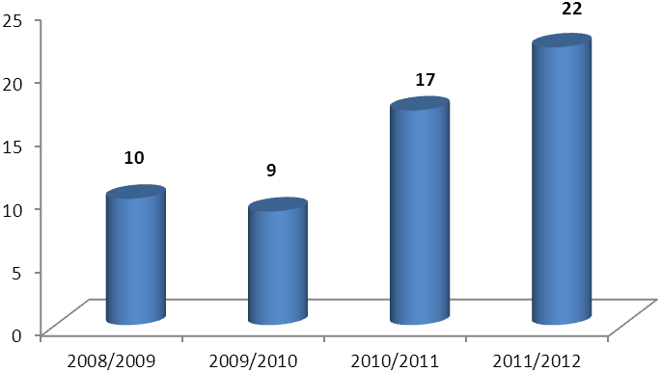
Итоги II районного тура Всероссийской олимпиады школьников, всего 22 диплома, это на 5 дипломов больше, чем в прошлом году:
- Жолобова Анна 7 «В» класс, победитель по русскому языку и литературе.
- Чванов Леонид 7 «Г» класс, победитель по математике, английскому языку.
- Ерышев Сергей 8 «А» класс, победитель по технологии.
- Картавина Любовь 8 «А» класс, победитель по английскому языку.
- Головачева Анна 8 «Б» класс, призер по обществознанию.
- Столяров Александр 8 «Б» класс, победитель по биологии.
- Сергеева Анжелика 9 «А» класс, победитель по английскому языку.
- Жарков Илья 9 «Б» класс, победитель по математике, экономике.
- Суриков Максим 9 «Б» класс, призер по математике.
- Кокин Алексей 10 «А» класс, победитель по физической культуре.
- Гуляева Ульяна 10 «Б» класс, победитель по экологии.
- Казаков Артем 10 «Б» класс, победитель по географии, физике, математике.
- Рытова Анна 10 «Б» класс, победитель по биологии.
- Чугунова Алина 10 «Б» класс, призер по английскому языку.
- Агантаев Александр 10 «В» класс, победитель по технологии.
- Дорохова Лидия 11 «А» класс, призер по английскому языку.
- Логинова Алена 11 «А» класс, победитель по биологии.

Вызов на область и результаты в региональном туре олимпиад:
- Казаков Артем 10 «Б» класс по географии (учитель Курникова Е.С.), не выступал; по истории (учитель Горожанкина А.А.), 6 место, призер регионального тура предметных олимпиад.
- Рытова Анна 10 «Б» класс по биологии (учитель Калмыкова О.А.), 28 место в области.
- Жарков Илья 9 «Б» класс по экономике (учитель Курникова Е.С.), 29 место в области.
- Агантаев Александр 10 «В» по технологии (учитель Шарухин Н.И.), 2 место в области – призер регионального тура предметных олимпиад.

Команда III областного тура Всероссийской олимпиады школьников была представлена 5 обучающимися (на 3 человека больше, чем в прошлом учебном году). Расширился круг образовательных предметов: история, география, биология, экология, технология. Двое обучающихся стали призерами регионального тура предметных олимпиад.
Распределение дипломов победителей и призеров районного тура олимпиад по классам:
7 «В» - 2 диплома 9 «Б» - 3 диплома
7 «Г» - 2 диплома 10 «А» - 1 диплом
8 «А» - 2 диплома, 10 «Б» - 6 дипломов
8 «Б» - 2 диплома, 10 «В» - 1 диплом
9 «А» - 1 диплом 11 «А» - 2 диплома.

Если сравнить количество дипломов за последние три года, можно сделать вывод, что в этом учебном году школа показала самый высокий результат. Школа заняла первое место в общем рейтинге школ района по победителям олимпиад.

Результаты участия обучающихся в Международных предметных конкурсах:
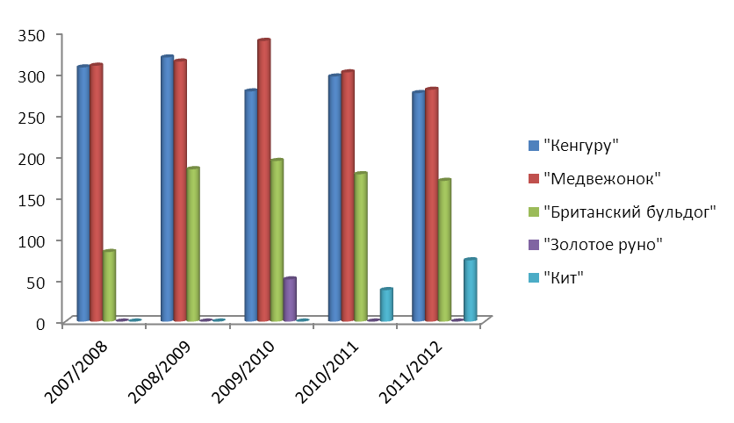
 | Предмет | Название игры Конкурса | 2007/ 2008 | 2008/ 2009 | 2009/ 2010 | 2010/ 2011 | 2011/2012
1 | Математика | «Кенгуру» | 307 | 319 | 278 | 296 | 276
2 | Русский язык | «Русский медвежонок» | 309 | 314 | 339 | 301 | 280
3 | Английский язык | «Британский бульдог» | 84 | 184 | 194 | 178 | 170
4 | Литература, история | «Золотое руно» | 0 | 0 | 51 | 0 | 0
5 | Информатика | «КИТ» | 0 | 0 | 0 | 38 | 74

Личная результативность по каждому из Международных конкуров:

 | Фамилия, имя | Класс | Олимпиада | Рейтинг, %
1 | Рыжов Дмитрий | 4 А | «Британский бульдог» | 1, район, 93,83%
2 | Букин Алексей | 5 Б | «Британский бульдог» | 1, район, 89,56%
2 | Букин Алексей | 5 Б | «Русский межвежонок» | 1, район, 99,55%
3 | Уваров Олег | 5 Б | «Британский бульдог» | 3, район, 73,05%
3 | Уваров Олег | 5 Б | «Русский межвежонок» | 3, район, 96,52%
4 | Вдовин Георгий | 7 В | «Британский бульдог» | 1, район, 93,16%
5 | Жолобова Анна | 7 В | «Британский бульдог» | 1, район, 84,65%
5 | Жолобова Анна | 7 В | «Русский медвежонок» | 1, район, 98,21%
6 | Чванов Леонид | 7 Г | «Британский бульдог» | 1, район, 84,65%
7 | Галочкин Алексей | 8 А | «Британский бульдог» | 3, район, 78,91%
8 | Рунова Дарья | 9 Б | «Британский бульдог» | 2, район, 57,85%
9 | Жарков Илья | 9 Б | «Британский бульдог» | 2, район, 57,85%
9 | Жарков Илья | 9 Б | «Русский медвежонок» | 1, район, 98,94%
9 | Жарков Илья | 9 Б | «Кит» | 1, район, 87,25%
10 | Сорокина Ксения | 9 Б | «Британский бульдог» | 2, район, 57,85%
11 | Чугунова Алина | 10 Б | «Британский бульдог» | 3, район, 91,24%
12 | Варенцова Алена | 11 А | «Британский бульдог» | 1, район, 81,86%
13 | Дорохова Лидия | 11 А | «Британский бульдог» | 2, район, 73,68%
14 | Чадина Светлана | 11 А | «Британский бульдог» | 3, район, 70,45%
15 | Монастырский Егор | 5 Б | «Русский медвежонок» | 2, район, 97,72%
16 | Мясников Никита | 6 Б | «Русский медвежонок» | 1, район, 92,1%
17 | Казаков Артем | 10 Б | «Русский медвежонок» | 1, район, 95,17%
18 | Балакина Ольга | 8 Б | «Кенгуру» | 1, район, 94,02%
19 | Жарков Илья | 9 Б | «Кенгуру» | 1, район, 99,57%
20 | Таразанов Матвей | 2 Б | «Кит» | 1, район
21 | Низов Клим | 3 А | «Кит» | 2, район
22 | Юрьев Максим | 4 Б | «Кит» | 3, район, 86,06%
23 | Каргин Артем | 6 Б | «Кит» | 1, район, 95,53%
24 | Потапкин Артем | 6 Б | «Кит» | 3, район, 88,04%
25 | Окунев Олег | 8 А | «Кит» | 1, район, 94,34%
26 | Ерышев Сергей | 8 А | «Кит» | 2, район, 94,34%
27 | Галочкин Алексей | 8 А | «Кит» | 3, район, 82,53%
28 | Яшин Александр | 10 Б | «Кит» | 2, район, 86,3%

Четвертый год обучающиеся школы принимают участие во Всероссийских молодежных предметных чемпионатах г. Пермь. Целью участия является выявление обучающихся, отличающихся наиболее глубокими знаниями и способностями по их применению в определенных предметных областях. В этом учебном году обучающиеся меньше принимали участие в предметных чемпионатах, это объясняется тем, что школьники стали более избирательны в выборе предметов.

№ | Предмет | Количество участников |  |  |  | Региональные победители |  |  |  | Районные победители и призеры
№ | Предмет | 2008/2009 | 2009/2010 | 2010/2011 | 2011/2012 | 2008/2009 | 2009/2010 | 2010/2011 | 2011/2012 | 2008/2009 | 2009/2010 | 2010/2011 | 2011/2012
1 | Математика | 173 | 170 | 124 | 0 | 2 | 0 | 0 | 0 | 2 | 1 | 2 | 0
2 | Биология | 71 | 88 | 32 | 60 | 0 | 0 | 0 | 0 | 1 | 1 | 1 | 1
3 | Психология | 23 | 25 | 30 | 58 | 0 | 0 | 2 | 1 | 1 | 2 | 3 | 3
4 | «Инфознайка» (информатика) | 267 | 165 | 212 | 249 | 0 | 0 | 1 | 2 | 0 | 0 | 1 | 8
5 | История | 0 | 26 | 0 | 27 | 0 | 0 | 0 | 0 | 0 | 3 | 0 | 2
6 | Филология | 0 | 83 | 110 | 0 | 0 | 0 | 0 | 0 | 0 | 1 | 0 | 0
7 | Английский язык | 0 | 18 | 64 | 0 | 0 | 0 | 0 | 0 | 0 | 1 | 2 | 0
8 | «Старт» | 0 | 61 | 0 | 143 | 0 | 0 | 0 | 0 | 0 | 0 | 0 | 0
9 | География | 0 | 23 | 12 | 0 | 0 | 0 | 0 | 0 | 0 | 1 | 0 | 0
10 | Химия | 0 | 0 | 35 | 0 | 0 | 0 | 0 | 0 | 0 | 0 | 1 | 0
11 | Экономика | 0 | 0 | 14 | 0 | 0 | 0 | 2 | 0 | 0 | 0 | 0 | 0
12 | Обществознание | 0 | 0 | 24 | 0 | 0 | 0 | 0 | 0 | 0 | 0 | 0 | 0
13 | «Юные Таланты» химия, интернет олимпиада | 0 | 13 | 11 | 0 | 0 | 0 | 0 | 0 | 0 | 0 | 0 | 0
14 | «Совенок» | 0 | 0 | 126 | 0 | 0 | 0 | 5 | 0 | 0 | 0 | 5 | 0
 | Всего | 534 | 672 | 794 | 537 | 2 | 0 | 9 | 3 | 4 | 10 | 16 | 14

Победители во Всероссийском молодежном предметном чемпионате г. Пермь

№ | Фамилия, имя | Класс | Предметный чемпионат | Рейтинг
1 | Балакина Ольга | 8 Б | психология | 1, район
2 | Семендяева Маргарита | 9 Б | психология | 1, район
3 | Перевезенцева Екатерина | 10 Б | психология | 2, регион
4 | Софронова Ольга | 11 Б | психология | 1, район
5 | Софронов Денис | 8 А | биология | 1, район
6 | Витушкин Артем | 2 А | «Инфознайка» | 1, РФ
7 | Летавин Артем | 3 Б | «Инфознайка» | 1, РФ
8 | Голованов Денис |  | «Инфознайка» | 2, район
9 | Есиповская Елизавета | 4 Б | «Инфознайка» | 3, район
10 | Нефедова Татьяна | 7 Г | «Инфознайка» | 2, район
11 | Хрящев Николай | 7 Г | «Инфознайка» | 3, район
12 | Суриков Максим | 9 Б | «Инфознайка» | 1, район
13 | Галочкин Алексей | 8 А | «Инфознайка» | 2, район
14 | Ильичева Екатерина | 8 А | «Инфознайка» | 3, район
15 | Степанов Илья | 9 Б | «Инфознайка» | 3, район

В этом учебном году обучающиеся показали особенно высокий результат в Всероссийских предметных чемпионатах по информатике и информационным технологиям. Стабильно высокий результат участия в конкурсе «Британский бульдог».
Школьные методические объединения приняли решение продолжать принимать участие в Всероссийских предметных конкурсах и чемпионатах выбирая индивидуальные траектории участия обучающихся в них.
Результаты участия школьников в научно-практических конференциях
Районная научно-практическая конференция «Одиссея разума» проходит в Павловском районе в течение пяти лет. В этом учебном году (уже третий год) муниципальный этап состоялся на базе МБОУ СОШ № 9. Были приготовлены 16 помещений для проведения секций оборудованных компьютерной техникой: (ноутбук + проектор + экран). В рекреации второго этажа школы состоялось торжественное открытие районной НПК, представление было посвящено «200-летию Царско-сельского лицея». Стало традицией подготовка к этому мероприятию обучающимся занимающихся в кружке «Литературная гостиная» под руководством учителей русского языка и литературы Рябининой Н.В., Борисовой В.В..
Статистика участия школьников в научно – практических конференциях:
Результаты участия в школьной НПК:

Секции | 2007/2008 | 2008/2009 | 2009/2010 | 2010/2011 | 2011/2012
Экология | 1 | 3 | 1 | 3 | 2
Биология | 6 | 3 | 2 | 3 | 1
Психология | 3 | 2 | 0 | 1 | 0
Информатика | 5 | 0 | 1 | 1 | 2
Математика | 3 | 5 | 6 | 0 | 1
МХК | 2 | 1 | 1 | 0 | 1
История | 7 | 4 | 7 | 1 | 2
Обществознание | 0 | 2 | 0 | 1 | 1
Краеведение | 0 | 2 | 1 | 2 | 1
Русский язык | 1 | 2 | 1 | 1 | 1
Иностранный язык | 5 | 4 | 7 | 5 | 3
Физика | 1 | 2 | 1 | 0 | 2
Экономика | 1 | 1 | 1 | 1 | 0
Литература | 0 | 0 | 2 | 0 | 4
Журналистика | 0 | 0 | 0 | 0 | 1
Секция начального образования | 0 | 0 | 0 | 0 | 13
Всего | 34 | 31 | 31 | 19 | 35

Количество научных работ за последние пять лет

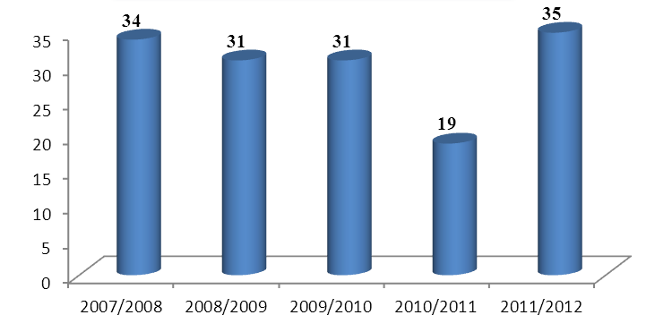
Анализируя таблицу и гистограмму, делаем вывод, что практически все направления научно-практической конференции были представлены слабо. Положительным моментом необходимо отметить открытие научно-практической деятельности на начальной ступени образования. Остается низким показатель участия в 2010/2011 учебном году в секциях информатики, экономики, физики, а в этом году и психологии.

Учителя, подготовившие участников НПК (школьный/муниципальный этап):

 | Фамилия | Предмет | 2007/ 2008 | 2008/ 2009 | 2009/ 2010 | 2010/ 2011 | 2011/ 2012
1 | Абакумова М.В. | Психология  Литература | 3/0  0/0 | 2/0  0/0 | 0/0  0/0 | 1/1  0/0 | 0/0  1/0
2 | Горожанкина А.А. | История  Краеведение  Обществознание | 5/1 | 0/0  2/0 | 2/1  1/1 | 1/0  3/3  1/0 | 1/0  1/0  1/1
3 | Смирнова М.В. | Английский язык | 3/2 | 2/2 | 3/2 | 2/2 | 1/1
4 | Зрячева Н.В. | Английский язык | 2/1 | 1/1 | 3/0 | 2/1 | 1/1
5 | Котова Н.С. | Немецкий язык  Английский язык  Краеведение | 1/1  0/0  0/0 | 1/1  0/0  0/0 | 0/0  1/1  0/0 | 0/0  0/0  0/0 | 1/1  0/0  1/1
6 | Шишова М.Н. | История | 2/0 | 3/1 | 2/2 | 0/0 | 1/0
7 | Калмыкова О.А. | Биология  Экология | 5/0  0/0 | 3/0  1/0 | 1/1  1/1 | 2/2  3/1 | 1/1  2/1
8 | Гуляева Т.В. | Информатика  Математика | 1/0  0/0 | 0/0  0/0 | 0/0  2/2 | 0/0  0/0 | 1/1  0/0
9 | Воскресенская Л.В. | Информатика  Математика | 3/2  2/0 | 0/0  0/0 | 0/0  0/0 | 0/0  0/0 | 0/0  0/0
10 | Кукина В.Н. | Экология | 1/0 | 2/1 | 1/1 | 1/1 | 0/0
11 | Иконникова Т.Н. | Физика | 1/0 | 1/0 | 1/1 | 0/0 | 2/1
12 | Неверова Л.К. | Физика | 0/0 | 1/0 | 0/0 | 0/0 | 0/0
13 | Шитова О.К. | МХК  Обществознание | 1/1  0/0 | 1/0  1/0 | 0/0  0/0 | 0/0  0/0 | 0/0  0/0
14 | Рябинина Н.В. | Русский язык  МХК  Литература  Журналистика | 1/1  1/0  0/0  0/0 | 2/1  0/0  0/0  0/0 | 0/0  1/1  0/0  0/0 | 1/1  0/0  0/0  0/0 | 0/0  1/1  1/1  1/1
15 | Юрьева О.В. | Экономика | 1/1 | 1/0 | 0/0 | 0/0 | 0/0
16 | Павлычева Л.Ю. | Информатика | 0/1 | 0/0 | 1/1 | 1/1 | 1/1
17 | Усцова В.Л. | Математика | 0/0 | 2/0 | 2/1 | 0/0 | 1/1
18 | Мануленко Н.П. | Математика | 1/0 | 2/0 | 1/0 | 0/0 | 1/1
19 | Харитонова М.К. | Математика | 0/0 | 1/0 | 1/1 | 0/0 | 0/0
20 | Новикова Т.Л. | История  Обществознание | 0/0  0/0 | 1/0  1/0 | 2/0  0/0
21 | Курникова Е.С. | Экономика | 0/0 | 0/0 | 1/0 | 1/1 | 0/0
22 | Здитовец А.Ф. | Литература | 0/0 | 0/0 | 1/1 | 0/0 | 0/0
23 | Борисова В.В. | Литература | 0/0 | 0/0 | 1/1 | 0/0 | 0/0
24 | Чиненкова С.А. | Русский язык | 0/0 | 0/0 | 1/0 | 0/0 | 2/2
25 | Нефедова Н.Н. | История | 0/0 | 0/0 | 1/0 | 0/0 | 0/0
26 | Ильева Л.М. | Технология | 0/0 | 0/0 | 0/0 | 1/1 | 0/0
 | Всего |  | 34/10 | 31/17 | 31/19 | 19/15 | 22/16

Количество учителей занимающихся научной работой с учащимися в 2011/2012 учебном году 14 человек это составляет 30% от общего количества преподавателей школы, есть тенденция стабильно низкого показателя.

 | 2007/2008 район/ область | 2008/2009 район/ область | 2008/2009 район/ область | 2010/2011 район/ область | 2011/2012 район/ область
Участники | 15/11 | 17/7 | 19/5 | 15/8 | 16/6
Победители и призеры | 8/3 | 3/2 | 6/2 | 5/7 | 3/3

Анализируя таблицу можно сделать вывод, что наблюдается снижение участия школьников МБОУ СОШ №9 в научных конференциях. Необходимо отметить, что остается низкой планка участия педагогов школы в научной деятельности. Менее половины учителей с высшей категорией занимаются наукой. В этом учебном году (уже традиционно) областной тур НПК проходил в областном «Центре развития творчества детей и молодежи Нижегородской области» и в НЛГУ им. Добролюбова.
Победители и призеры районной НПК «Одиссея разума»
ФИО учителя | Фамилия, имя ученика | Класс | 2007/2008 | 2008/2009 | 2009/2010 |  | 2010/2011 |  | 2011/2012
Смирнова М.В. | Морозова Кристина  Мальянова Татьяна  Сушкова Яна  Дорохова Лидия | 11А  9А  9А  10А | - | Диплом I степени | Диплом I степени |  | Диплом I степени  Диплом I степени
Зрячева Н.В. | Жбанова Марина | 11Б | Диплом I степени | - | -
Кукина В.Н. | Матюшин Павел | 9Б | Диплом I степени по экологии | Диплом I степени по экологии | Диплом I степени по биологии
Воскресенская Л.В. | Казанин Сергей  Коломенцев Антон | 11Б  11Б | Диплом I степени по математике  Диплом III степени по информатике | - | - |  | -
Абакумова М.В. | Хмелинина Мария  Богомолова Ксения | 9А  9А | Диплом I степени по психологии  Диплом II степени | Диплом I степени по психологии |  | - |  | -
Шитова О.К. | Гордеева Юлия  Белова Юлия | 10А  10А | Диплом I степени по МХК  Диплом III степени по МХК | -  - |  | - |  | -
Рябинина Н.В. | Кузьмина Анастасия  Суриков Максим | 9А  9Б | -  - | -  - |  | Диплом I степени по МХК |  | - |  | Диплом I степени в секции журналистики
Калмыкова О.А. | Яшин Александр  Гуляева Ульяна | 8Б  9Б | - | - |  | Диплом I степени по экологии |  | Диплом I степени по биологии
Усцова В.Л. | Корниенко Наталья | 11Б | - | - |  | Диплом I степени по математике |  | -
Гуляева Т.В. | Гуляева Ульяна  Маницына Дарья | 8Б  10Б | -  - | -  - |  | Диплом I степени по математике |  | - |  | Диплом I степени по информатике
Курникова Е.С. | Чугунова Алина | 9Б | - | - |  | - |  | Диплом I степени по экономике
Горожанкина А.А. | Никитина Александра | 7Б | - | - |  | - |  | Диплом I степени по краеведению
Павлычева Л.Ю. | Буравилин Алексей | 10А |  |  |  |  |  |  |  | Диплом I степени по информатике

Победители и призеры областной НПК
ФИО учителя | Фамилия, имя | Класс | 2007/2008 | 2008/2009 | 2009/2010 | 2010/2011 | 2011/2012
Смирнова М.В. | Радченко Валерия  Гордеева Юлия  Сушкова Яна  Дорохова Лидия  Архипова Людмила | 9А  11А  9А  10А  11А | Диплом III степени | Диплом II степени |  | Диплом III степени  Диплом II степени | Диплом II степени
Зрячева Н.В. | Жбанова Марина | 11Б | Диплом II степени | -
Котова Н.С. | Картавина Любовь | 8А |  |  |  |  | Диплом II степени
Кукина В.Н. | Матюшин Павел | 10Б | - | Диплом II степени
Воскресенская Л.В. | Коломенцев Антон | 11Б | Диплом I степени
Гуляева Т.В. | Маницина Дарья | 10Б |  |  |  |  | Диплом I степени
Рябинина Н.В. | Корниенко Наталья  Суриков Максим | 9Б  8Б | Диплом III степени |  |  | Диплом III степени
Калмыкова О.А. | Епифанова Екатерина  Тихомолова Анастасия | 11А  9Б |  |  | Диплом II степени | Диплом II степени
Горожанкина А.А. | Качалов Павел  Горожанкин Владимир | 8А  8А |  |  | Диплом III степени | Диплом III степени
Ильева Л.М. | Романова Дарья | 6В |  |  |  | Диплом II степени

В этом учебном году обучающиеся школы приняли участие в первой научно-практической конференции «Актуальные вопросы развития экономики и права Российской Федерации» в ННГУ им. Н.И. Лобачевского (Павловский филиал). Выступления обучающихся были удачными, хотя дипломов не получили так как соревновались со студентами высших учебных заведений.

ННГУ им. Лобачевского секция экономики | ННГУ им. Лобачевского секция права
Чугунова А.В. 10 «Б» класс, учитель Курникова Е.С. | Перевезенцева Е.О. 10 «Б» класс, учитель Горожанкина А.А.

Подводя итоги работы научно-практической деятельности в МБОУ СОШ № 9 можно сделать вывод, что педагоги школы недостаточно работают с одаренными детьми - научных проектов, творческих и исследовательских работ мало на протяжении пяти лет.

Необходимо педагогическому коллективу школы значительно усилить научную работу с обучающимися.

Психологическое сопровождение деятельности всех участников учебно-воспитательного процесса
Деятельность психологической службы в 2011-2012 учебном году строилась в соответствии с основными направлениями психологической службы:
Тема года:
«Создание условий для формирования инновационной образовательной среды при переходе на стандарты второго поколения».
Цель:
Психолого-педагогическое сопровождение изменений школьной инфраструктуры в связи с переходом на новые ФГОСы (первой ступени образования)
Задачи на год:
  - Оказывать методическую и психологическую помощь участникам образовательного процесса: ученикам, родителям, педагогам в процессе становления, развития и повышения профессиональной компетентности.
  - Систематизировать и оптимизировать работу по основным направлениям деятельности педагога-психолога в рамках стандартов второго поколения:
- создать условия для повышения психолого-педагогического мастерства учителей, развития творческого потенциала педагогов
- продолжить работу по психологическому сопровождению учебно-воспитательного процесса
- оптимизировать работу педагога – психолога
- усилить работу с одаренными детьми, продолжить психологическое сопровождение одаренных детей.
Вся работа психолога в 2011-2012 учебном году строилась в соответствии с
- Инструктивным письмом 24.12.2001 №29 1886-6 «Об использовании рабочего времени педагога – психолога образовательного учреждения» Е.Е. Чепурных,
- Должностной инструкцией педагога-психолога № 8 от 01.09.2005
- Годовым планом работы
- Основными направлениями психологической службы:

Направления деятельности
Психологическое просвещение.
Психологическое просвещение – одно из основных направлений психологической службы.
Задача психолога в этом направлении сводится к тому, чтобы рассказать всем субъектам процесса обучения о возможностях практической психологии в решении различных проблем: воспитательных, образовательных, конфликтных ситуациях, проблемах семейного и глубоко личного характера.
Основными формами работы в этом направлении являются постоянно действующие семинары для учителей, тематические родительские собрания и классные часы.
Родительские собрания:
«Трудности адаптации к 5 классу» – 71 чел.
«Половые различия и половое созревание. Проблемы и решения» 7 класс – 106 чел.
«Адаптация ребенка к обучению в школе» 1 класс – 75чел.
«Основы межличностных отношений с подростком» 8 класс – 68 чел.
«Психология ранней юности. Проблемы и решения» 10 класс – 67 чел.
«Особенности перехода из начального звена в среднее звено» 4 класс – 73 чел.
«Что такое психологическая готовность к школе?» - ШБП – 80 чел.
«Психологическая помощь ребенку, сдающему ЕГЭ» 11 класс – 43чел.
«Ребенок становится трудным» 6 класс – 75 чел
Классные часы:
Психологическая подготовка к ГИА учащихся 9-х классов – 76 чел.
«Основы юношеской дружбы» 6 класс – 75 чел.
«Основы юношеской дружбы» 7 класс – 102 чел.
«Эмоциональное насилие: истоки, проявление, коррекция» 8 класс – 68 чел.
«Способы решения конфликтов» 10 класс – 67чел.
«Что такое стресс и как с ним бороться?» 9 класс – 76 чел.
«Профессиональное самоопределение девятиклассников» 9 класс – 77 чел.
Психологическое сопровождение ФГОС
«Что такое темперамент и с чем его едят»
«Основы межличностных отношений подростков».

Психологическая коррекция и профилактика
Психологическое просвещение неразрывно связано с психологической коррекцией. С целью оказания психологической поддержки ученикам созданы факультативные курсы:
Название | Форма проведения | Кому предназначено | Сроки выполнения
Психологическая поддержка детей «группы риска» | индивидуальная и групповая работа | дети, состоящие на внутришкольном учете и в ИДН | 1 раз в 2 недели
Психологическое сопровождение ФГОС | Внеурочная деятельность | Учащиеся 1-х классов | 1 раз в неделю
«Терапия кризисных ситуаций» | Семинар | Учителя школы | По запросу (по индивидуальным планам)
«Психологический аспект деятельности учителя (предупреждение синдрома эмоционального сгорания)» | Релаксационное занятие | Учителя школы | По вторникам  (1 раз в неделю)
НОУ секция психологии | Работа по индивидуальным планам | Одаренные обучающиеся  8 – 11 классов | 1 раз в неделю
Цель психологической коррекции и профилактики – формирование навыков решения возникающих психологических проблем адекватными способами. Свою задачу я вижу в том, чтобы дать нуждающимся необходимый инструмент для выхода из кризисных ситуаций. Решив исправить положение, зачастую люди просто нуждаются в помощи, в руководстве. Посещение занятий дает неизменный положительный результат.
Релаксационные занятия для работников школы (по четным неделям):
«Предупреждение эмоционального выгорания учителей» – 10 чел.
Педсовет:
«Психологические методы в работе психолога» – 58 чел.
ШМО учителей начальных классов:
Методика тренинга «Родительская любовь» – 12 чел.
Развивающие занятия в ходе подготовки к школе будущих первоклассников – 14 чел.
Психологическое сопровождение ФГОС (1 классы).
ШМО учителей русского языка и литературы:
«Психологическая подготовка к ЕГЭ» 11 класс – 43 чел.
«Экзамен и стресс» 9 класс – 77 чел.
ШМО учителей математики:
Тренинг успешности (дети, получившие 2 на репетиционном ЕГЭ по математике) – 4 чел.
Тренинг по предупреждению противоправных действий.
(трудные подростки, стоящие на учете)
ШМО учителей русского языка и литературы:
«Психологическая подготовка к ЕГЭ».
РМО педагогов-психологов:
«Психолого-педагогическое сопровождение школьной инфраструктуры» – 15 чел.
Проблемная группа «Комфортная школа» (14 чел.)
РТО «Возможности педагога-психолога по защите прав уязвимых подростковых групп»
Методика проведения тренинга для родителей
Постоянно действующий семинар «Терапия кризисных ситуаций» (4) (начинающие учителя школы)
Развивающие занятия в ходе подготовки к школе будущих первоклассников – 10 чел.
Неделя психологии
ПСИХОЛОГИЧЕСКАЯ ПРОФИЛАКТИКА
(количество мероприятий, их тематика, количество слушателей)
Работа в совете профилактики (5) (трудные подростки) – 11 чел.
Анонимное анкетирование уч-ся 15-17 лет на предмет отношения к употреблению психоактивных средств – 270 чел.
Изучение уровня тревожности учащихся 9 класса (Тест Филипса) – 22 чел. Занятие по итогам.
ПСИХОЛОГИЧЕСКАЯ ДИАГНОСТИКА
- Изучение готовности к школьному обучению уч-ся 1-х классов – 75 чел.
- Изучение креативности уч-ся 1-х классов – 75 чел.
- Изучение мотивации уч-ся 1-х классов – 75 чел.
- Изучение личности трудных подростков, стоящих на внутришкольном учете – 4 чел. (Айзенк, Акцентуация характера, Несуществующее животное и др.)
- Изучение профессиональных склонностей уч-ся 9- классов – 77 чел.
- Изучение адаптации к обучению уч-ся в 5 классе – 71 чел.
- Анонимное анкетирование уч-ся 15-17 лет на предмет отношения к употреблению психоактивных средств – 270 чел.
- Изучение уровня тревожности учащихся 9 класса (Тест Филипса) – 22 чел.
- Диагностика родителей 9-х классов:
«Отношение к профильному обучению»
- Изучение уровня тревожности учащихся 6 класса (Тест Филипса) – 22 чел.
- Изучение отношения к профильному обучению уч-ся 9б класса – 29 чел.
Диагностика обучающихся 1-х классов 2011-2012 учебный год
Изучение адаптации к школе.
Мотивация учебной деятельности.
Рисуночный тест «Что мне нравится в школе», книга Овчаровой «Практическая психология в начальной школе», М., 1999, стр. 24-26
Количественный анализ
Класс | Количество человек на момент тестирования | Познавательная мотивация | Внешняя мотивация | Игровая мотивация | Негативизм (незрелость)
1А | 23 | 6 чел. (26,1%) | 12 чел. (52,2 %) | 5 чел. (21,7%) | -
1Б | 20 | 6 чел. (30%) | 12чел (60%) | 3чел. (10%) | -
1В | 25 | 3чел. (12%) | 11 чел (44%) | 8 чел. (32%) | 3 чел. (12%)
Всего | 68 | 15 чел. 22 % | 35 чел (51%) | 16 чел. (23%) | 3 чел. (4 %)

Диаграмма мотивации обучения первоклассников
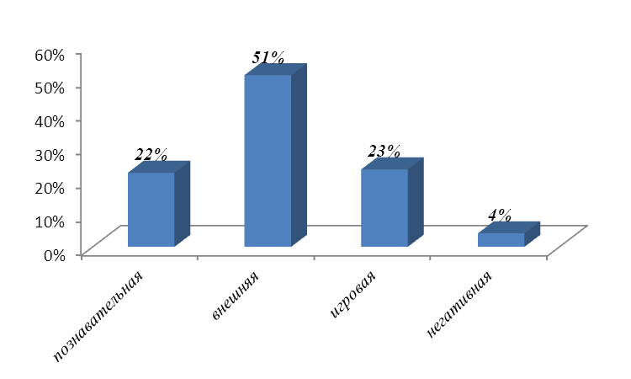

Как видно из таблицы и диаграммы, внешняя мотивация преобладает у наших первоклассников (51%), мотивация игровая свойственна (6%). Школьная незрелость выявлена у 4 % учащихся 1-х классов. Познавательная мотивация выявлена у 22% первоклассников.
Процент мотивации к обучению в школе за три последних года

Год | Познавательная | Внешняя | Игровая | Незрелая
2009 | 39 | 51 | 13 | 8
2010 | 29 | 42 | 6 | 23
2011 | 22 | 51 | 23 | 4

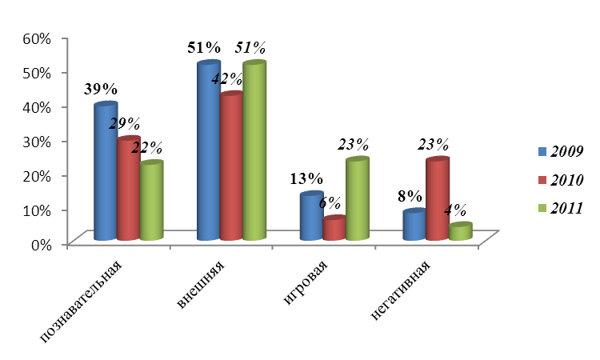

Сравнительный анализ диаграмм 2009, 2010, 2011 годов показывает изменения в мотивации учеников по сравнению с прошлогодними первоклассниками (0 что представлено в таблице и на диаграмме).
Уровень познавательной мотивации в 2011 году ниже на 7%, чем в 2010 году.
Внешняя мотивация также остается преобладающей (выше прошлогодней на 9%), а вот игровая выше по сравнению с прошлым годом на 17%.
В 2011 году детей, не смотивированных на обучение в школе, прищло на 19% меньше. Гистограмма наглядно показывает, что внешняя мотивация остается преобладающей по сравнению с остальными. Детям нравится ощущать себя школьниками, ориентируясь большей частью на внешние атрибуты: нравится сидеть за партой, нравятся ранец и пенал и т.п.
Выводы и рекомендации.
- Психологу взять на учет детей с признаками школьной незрелости.
- Довести до сведения учителей, курирующего завуча, руководителей, психологов, методистов ДОУ результаты диагностики.
- На общем родительском собрании ознакомить родителей с результатами диагностики и дать рекомендации по формированию познавательной школьной мотивации в условиях семейного воспитания.
- Учителям 1-х классов работать над формированием познавательной школьной мотивации.
Изучение творческих способностей (креативного мышления)
Тест «Круги»
Количественный анализ
Класс | Количество | Высокий | Средний | Низкий
1А | 19 | - | 17 чел. 89,5% | 2чел. 10,5%
1Б | 22 | 2чел. 9% | 15чел. 68,2% | 5 чел. 22,7%
1В | 26 | - | 4чел. 15,4% | 22 чел. 84,6%
Всего | 67 | 2 чел. 3% | 36 чел. 54% | 29 чел. 43%

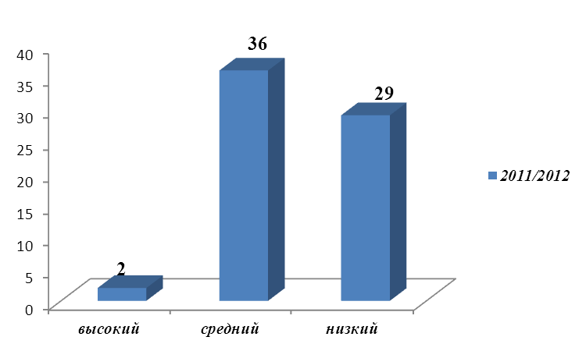
Диаграмма творческих способностей учащихся первых классов

Качественный анализ
Как видно из таблицы и диаграммы, у учащихся первых классов преобладает средний уровень развития творческих способностей (54%), высокий уровень выявлен у 3%, низкий у 43%.

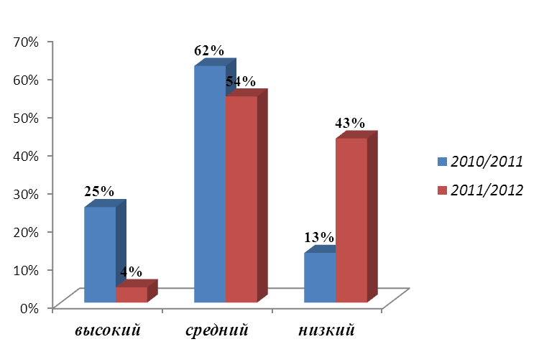
Сравнительная диаграмма творческих способностей

Как видно из диаграммы, наиболее значительные изменения произошли в показателях высокого уровня творческих способностей: в 2010-11учебном году на 22% выше, чем в 2011-12. Средний уровень на 8% ниже прошлогоднего. Детей с низким уровнем творческих способностей в школу пришло на 30% больше.
Выводы и рекомендации
- Психологу взять на учет детей с признаками низкого уровня развития творческих способностей.
- Довести до сведения учителей, курирующего завуча. Руководителей, психологов, методистов ДОУ результаты диагностики.
- На общем родительском собрании ознакомить родителей с результатами диагностики и дать рекомендации по формированию творческих способностей в условиях семейного воспитания.
- Учителям 1-х классов работать над формированием творческих способностей (творческие задания, игры, классные часы).

Работа по профориентации
Анализ ДДО авт. Е.А. Климов (обучающиеся 9 классов)
В 2011-2012 учебном году перед психологом школы была поставлена задача: организовать работу по профориентации обучающихся 9-х классов с целью помощи в выборе дальнейшего обучения: ПТУ, СУЗ, 10 класс.
Были спланированы часы внеклассной работы.
Начальным этапом работы в каждом классе явилась диагностическая работа по изучению склонностей девятиклассников.
По итогам диагностики для учащихся были сформулированы рекомендации, которые являются частью Портфолио, а также проведены индивидуальные и групповые консультации учащихся, родителей и классных руководителей.
Методика: ДДО, авт. Е.А. Климов.
Время проведения: октябрь 2011 года
Результаты диагностики:
Класс | Кол-во | Человек-природа | Человек-техника | Человек-человек | Человек-знак | Человек-худож. образ
9а | 18 | 3 чел. 17,6% | 7 чел. 41,2% | 4чел. 23,5% | 1чел. 5,9% | 6чел. 35,3%
9б | 22 | 1 чел. 4,5% | 7 чел. 31,8% | 7 чел. 31,8% | 4 чел. 18,2% | 8 чел. 36,4%
9в | 25 | - | 6 чел. 24% | 9 чел. 36% | 3чел. 12% | 14 чел. 56%
Всего | 65 чел. | 4 чел. 6,1% | 20 чел. 30,8% | 20 чел. 30,8% | 8 чел. 12,3% | 28 чел. 43,1%

Анализ результатов 9-х классов
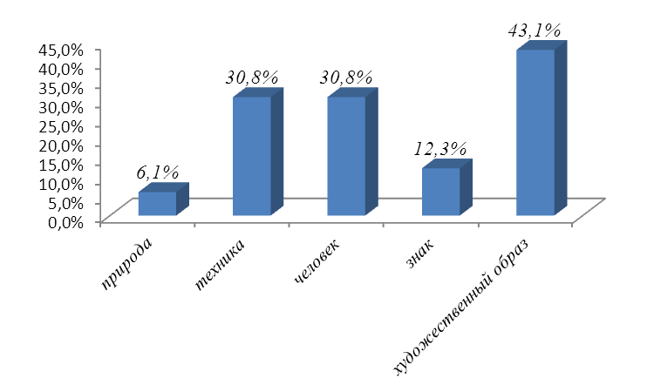

Как видно из таблицы и диаграммы, наибольшее предпочтение девятиклассники отдают сфере деятельности «Человек–художественный образ» (43,1%). «Человек–человек» и «Человек–техника» – по 30,8%. Сфера «Человек–природа», согласно таблице, набрала наименьшее количество предпочтений (6,1%). Сфере «Человек–знак» отдали предпочтение – 12,3%
Сравнительный анализ ДДО (2010-2011 и 2011-2012 учебные года)
 | Кол-во | Человек-природа | Человек-техника | Человек-человек | Человек-знак | Человек-худож. образ
2010/11 | 87 чел. | 3 чел. 3,6% | 20 чел. 24,1% | 18 чел. 21,7% | 21 чел. 25,3% | 26 чел. 31,3%
2011/12 | 65 чел. | 4 чел. 6,1% | 20 чел. 30,8% | 20 чел. 30,8% | 8 чел. 12,3% | 28 чел. 43,1%

Как видно из таблицы и диаграммы, наибольшей разницей характеризуется профессиональная сфера «Человек-знак», на 13% меньше девятиклассников выбирают эту сферу. Количественное соотношение выборов в этом году по сравнению с прошлым выросло, а вот соотношение внутри года по сферам сохранилось.
Диагностическая программа включает и другие методики, направленные на изучение личностных качеств школьников: организаторских способностей, волевых качеств, интересов и склонностей.
Работа по сомопознанию и самоизучению обучающимся очень нравится: дополнительная информация о себе вызывает неподдельный интерес к предмету, стремлению узнать как можно больше.
Выпускники 9-х классов при поступлении в 10-й класс уже 7-й год предоставляют свой Портфолио, где среди своих достижений обучающиеся прилагают Эссе о своем дальнейшем предполагаемом жизненном пути, предстоящем выборе профессии, что помогает классному руководителю, психологу в дальнейшем сориентировать старшеклассников.
?Третий год школа работает по договору с Павловским центром занятости населения. В течение учебного года были проведены родительские собрания в 11-х, 10-х, 9-х и 8-х классах с представителями центра занятости (В. А. Раковская), а так же классные часы были посвящены предстоящему выбору профессии, предложений рабочих мест на рыке вакансий Павловского района.
Школа работает по договору с ВУЗами г. Нижний Новгород. В 2011/2012 учебном году обучающиеся принимали участие в областной научно-практической конференции при НГЛУ им. Добролюбова. Представители ННГУ им. Лобачевского, НГТУ им. Алексеева проводили беседу с обучающимися 10-х, 11-х классов на предмет доступных бюджетных мест при будущем поступлении в ВУЗ.
Школа активно сотрудничает со средними специальными заведениями г. Павлово. В этом учебном году классные часы проводили сотрудники Павловского художественного техникума.
В 2011/2012 учебном году школа выпустила 76 девятиклассников. На 28 июня 2012 года подано 38 заявлений в 10-й класс, что дает возможность сделать вывод о дальнейшем предпочтении обучающихся закончить 11 классов и поступить в ВУЗы страны.
Работа по профориентации помогла выявить следующее:
- знания школьников о характере работы и сфере приложений у многих профессий недостаточны,
- уч-ся мало задумываются о требованиях, предъявляемых к состоянию здоровья и психологическим качествам, той или иной профессией,
- недостаточно знают о путях получения профессии и повышения квалификации.
Все вышеперечисленные проблемы я намерена решать на следующих занятиях кружка, поскольку анализ работы и учет результатов диагностики я использую постоянно.
Анализ ДДО авт. Е.А. Климов (обучающиеся 11 классов)
В 2011-2012 учебном году перед психологом школы была поставлена задача: организовать работу по профориентации обучающихся 11-х классов с целью помощи в выборе дальнейшего обучения.
Были спланированы часы внеклассной работы.
Начальным этапом работы в каждом классе явилась диагностическая работа по изучению склонностей выпускников.
По итогам диагностики для учащихся были сформулированы рекомендации, а также проведены индивидуальные и групповые консультации учащихся, родителей и классных руководителей.
Методика: ДДО, авт. Е.А.Климов.
Время проведения: октябрь 2011 года
Результаты диагностики:
Класс | Кол-во | Человек-природа | Человек-техника | Человек-человек | Человек-знак | Человек-худож. образ
11а | 22 чел. | 2 чел. 9% | 5 чел. 22,7% | 6 чел. 27,3% | 5чел. 22,7% | 9 чел. 40,9%
11б | 19 чел. |  | 4 чел. 21% | 3 чел. 15,8% | 5 чел. 26% | 9 чел. 47,4%
Всего | 41 чел. | 2 чел. 4,9% | 9 чел. 21,9% | 9 чел. 21,9% | 10 чел. 24,4% | 18 чел. 43,9%

Анализ результатов 11-х классов 2011-2012 учебного года
Как видно из таблицы и диаграммы, наибольшее предпочтение выпускники отдают сфере деятельности «Человек–художественный образ» (43,9%).
«Человек–человек» и «Человек–техника» – выбрали по 21,9 %. Сфере «Человек–знак» отдали предпочтение – 24,4 % .
Сфера «Человек-природа», согласно таблице, набрала наименьшее количество предпочтений (4,9%).
Диагностическая программа включает и другие методики, направленные на изучение личностных качеств школьников: организаторских способностей, волевых качеств, интересов и склонностей.
Работа по сомопознанию и самоизучению обучающимся очень нравится: дополнительная информация о себе вызывает неподдельный интерес к предмету, стремлению узнать как можно больше.
Работа по профориентации помогла выявить следующее:
- Знания школьников о характере работы и сфере приложений у многих профессий недостаточны
- Обучающиеся мало задумываются о требованиях, предъявляемых к состоянию здоровья и психологическим качествам той или иной профессией
- Обучающиеся недостаточно знают о путях получения профессии и повышения квалификации.
Все вышеперечисленные проблемы я намерена решать на следующих встречах с выпускниками, поскольку анализ работы и учет результатов диагностики я использую постоянно.

Рекомендации
Ученикам:
Проверить и развить свои способности, участвуя в работе различных кружков, секций, клубов, факультативов.
С помощью справочной литературы ознакомиться с содержанием профессий, побеседовать со специалистами, посетить место работы профессионала, получить консультацию в кабинете профориентации.
Посоветоваться с учителями, родителями и специалистами по профессии. Получить совет врача и психолога.
Прочитать справочную литературу о профессии и материалы на тему «Куда пойти учиться».
Классным руководителям:
Организовывать классные часы, посвященные профориентации не реже 1 раза в четверть.
Приглашать на них специалистов различных профессий и сотрудников Центра занятости.
Организовать экскурсии на предприятия.
Поручать школьникам искать необходимый материал и знакомиться с ним в классе.
Диагностика адаптации пятиклассников при переходе из начального в среднее звено.
Изучение адаптации пятиклассников при переходе из начального в среднее звено.
(Методика Н.Г. Лускановой)
Количественный анализ
Класс | Кол-во чел. | Высокий уровень школьной адаптации | Средняя норма | Внешняя мотивация | Низкая школьная мотивация | Негативное отношение к школе, школьная дезадаптация
5А | 22 | - | 3 чел. 13,6% | 9чел. 40,9% | 8 чел. 36,4% | 2 чел. 9,1%
5Б | 25 | - | 4 чел. 16% | 16 чел. 64% | 5 чел. 20% | -
5В | 20 | 1 чел. 5% | 11 чел. 55% | 6 чел. 30% | 2 чел. 10% | -
Всего | 67 | 1 чел. 1,5 % | 18 чел. 26,9% | 31 чел. 46,3% | 15 чел. 22,4% | 2 чел. 2,9 %

Диаграмма адаптации пятиклассников

Как видно из таблицы и диаграммы, внешняя мотивация преобладает у наших пятиклассников 46,3%, Высокий уровень школьной адаптации лишь у 1,5% опрошенных, а низкий уровень школьной мотивации показали 22,4%. Средний уровень показали 26,9%. Дезадаптация определена у 2,9% опрошенных.

Сравнительная диаграмма мотивации первоклассников по годам
Анализ диаграммы
Как видно из таблицы и диаграммы, процент учащихся с внешней, низкой адаптацией и дезадаптацией по сравнению с пятиклассниками прошлого года выше соответственно на 10%, 13% и 1,4%. Учащихся с высоким уровнем адаптации в этом учебном году не 11% меньше, а со средним уровнем меньше на 13%.
Выводы и рекомендации.
- Психологу взять на учет учеников (2 чел.) с признаками школьной дезадаптации.
- Довести до сведения учителей, курирующего завуча, классных руководителей результаты диагностики.
- На общем родительском собрании ознакомить родителей с результатами диагностики и дать рекомендации по формированию позитивной школьной мотивации в условиях семейного воспитания.
- Учителям, классным руководителям 5-х классов работать над формированием позитивной школьной мотивации.
Изучение тревожности
Методика «Тест школьной тревожности Б.Н. Филлипса».
Цель: изучение уровня и характера тревожности, связанной со школой у детей среднего возраста и сравнение с результатами проведения в апреле месяце 2011года.
Выборка: обучающиеся 9 класса Б (20 человек).
Метод: тестирование.
Время проведения: 14 ноября 2011 года.
Результаты:
1) Общее число несовпадений по всему тесту:
- > 50% - 2 человека – 10%
- = 50% - 1 человек – 5%
- ≥ 75% - 1 человек – 5%
Таким образом, у обучающихся 9Б класса: 3 человека (15%) - повышенная тревожность в школе и 1 человек (5%) - высокая тревожность.
ВЫВОД: 4 человека (20%) испытывают тревожность в школе, 16 человек (80%) – нет тревожности в школе. В сравнении с данными в ноябре месяце 2010 года общая тревожность в классе не изменилась.
2). Число несовпадений по каждому из 8 факторов тревожности.
Факторы тревожности | Показатели тестирования | Количество обучающихся | % соотношение обучающихся
1. Общая тревожность в школе | > 50%  < 50%  ≥75%  =50% | 2  12  2  4 | 10%  70%  10%  20%
2. Переживание социального стресса | > 50%  < 50% | 2  18 | 10%  90%
3. Фрустрация в потребности достижения успеха | > 50%  < 50% | 2  18 | 10%  90%
4. Страх самовыражения | > 50%  < 50%  ≥75%  =50% | 5  7  5  3 | 25%  35%  25%  15%
5. Страх ситуации проверки знаний | > 50%  < 50%  =50% | 3  12  5 | 15%  70%  25%
6. Страх не соответствовать ожиданиям окружающих | > 50%  < 50%  =50% | 5  10  5 | 25%  50%  25%
7. Низкая физиологическая сопротивляемость стрессу | > 50%  < 50%  ≥75%  =50% | 3  11  3  3 | 15%  55%  15%  15%
8. Проблемы и страхи в отношениях с учителями | > 50%  < 50%  =50% | 0  15  5 | 0%  75%  25%
РЕКОМЕНДАЦИИ
- Ознакомить обучающихся, родителей, классного руководителя и учителей–предметников с результатами мониторинга (без указания имен, общую картину по классам) посредством психолого-педагогического консилиума.
- Провести индивидуальную работу с детьми, имеющими повышенный уровень тревожности.
- Совместно с классным руководителем провести психологический классный час с элементами тренинга, направленный на формирование умений осознавать свои чувства, на сопротивляемость стрессу.
- Детям с повышенным уровнем тревожности поручить подготовить презентации на темы, посвященные стрессу, его преодолению.

ПСИХОЛОГИЧЕСКАЯ ПРОФИЛАКТИКА
(количество мероприятий, их тематика, количество слушателей)

Профилактика явлений школьной и социальной дезадаптации обучающихся, воспитанников | Профилактика наркомании, СПИДа, табакокурения | Профилактика суицида, психических нарушений, неврозов, тревожности обучающихся, воспитанников
Работа в совете профилактики (4) (трудные подростки 2008-2009) – 12 чел. | Анонимное анкетирование обучающихся 15-17 лет на предмет отношения к употреблению психоактивных средств – 278 чел. | Изучение уровня тревожности обучающихся 6 класса (Тест Филипса) – 22 чел. Занятие по итогам

Психологическое консультирование
В этот раздел включено не только собственно консультирование, но и групповые консультации для вех субъектов образовательного пространства.
Цель этой работы – оказание непосредственной помощи обратившемуся, обучение алгоритму решения проблем.
Таблица 1.
(Данные на середину мая)
Контингент | 2007-2008 | 2008-2009 | 2009-2010 | 2010-2011 | 2011-2012
ученики | 393 | 285 | 303 | 271 | 255
учителя | 284 | 251 | 186 | 153 | 153
родители | 160 | 114 | 91 | 126 | 104

Наиболее типичные причины обращений к психологу.
Ученики:
- кризисная ситуация с учителем – 14%
- с одноклассниками – 17%
- с родителями – 9%
- написание психологической характеристики по месту требования – 14%
- проблемы личностного роста – 26%
- по профориентации – 10%
Учителя:
- кризисная ситуация с учениками – 10%
- кризисная ситуация с коллегами – 10%
- кризисная ситуация с администрацией – 8%
- по поводу аттестации – 6%
- с методической целью (проведение родительских собраний
и классных часов) – 20%
- с целью развития профессиональных навыков и решения
личностных проблем – 31%
Родители:
- конфликтные ситуации с детьми – 76%
- с учителями – 10%
- с администрацией – 5%
- проблемы с учебной деятельностью ребенка – 11%
Приемы психологического консультирования – составная часть работы высокопрофессионального педагога. Навыкам продуктивного общения в этом году обучились более 28% учителей и родителей. Владение методикой терапевтической беседы снижает процент конфликтов в школе.
Таким образом, основные задачи, поставленные в начале учебного года мною выполнены.
По-прежнему наиболее сложным направлением работы является коррекционная. Снижение % обучающихся на внутришкольном учете и ПДН – результат совместной деятельности всех участников образовательного процесса, и психологической службы в том числе. Особого внимания психологической службы в будущем, думается, потребует работа с детьми, имеющими проблемы в обучении.

Анализ воспитательной работы школы
Воспитательная система школы опирается на воспитательную программу «Мы – будущее России». Планирование воспитательной работы классными руководителями осуществляется согласно воспитательной программе.
Целью воспитания является создание в школе единого воспитательного пространства, главной ценностью которого является личность каждого ребенка, формирование духовно-развитой, творческой, нравственно и физически здоровой личности, способной на сознательный выбор жизненной позиции, на самостоятельную выработку идей на современном уровне, умеющей ориентироваться в социокультурных условиях.
В прошедшем учебном году школа решала следующие воспитательные задачи:
- создание благоприятных условий и возможностей для полноценного развития личности, для охраны здоровья и жизни детей;
- формирование гражданского самосознания, потребности в здоровом образе жизни;
- развитие детской организации как основы ученического самоуправления, социализации, социальной адаптации, творческого развития каждого обучающегося.
Реализация целей и задач воспитания осуществляется через:
- создание благоприятных условий и возможностей для полноценного развития личности, для охраны здоровья и жизни детей;
- возрождение системы семейного воспитания и включение семьи в воспитательную систему школы;
- последовательную ориентацию на культуросообразность воспитания, призванную обеспечить формирование духовного мира человека;
- создание условий проявления и мотивации творческой активности воспитанников в различных сферах социально значимой деятельности;
- обеспечение социально-педагогической защиты детей, формирование чувства самооценки и психологического комфорта;
Вся внеурочная работа в школе строится на принципах гуманистической ориентации, природосообразности, культуросообразности, эффективности социального взаимодействия, системности, психологической комфортности, выбора, творчества и успеха, доверия и поддержки. И наша задача – создать все необходимые условия для этого.
Осуществляя воспитательный процесс, педагогический коллектив ориентируется на конечный результат, который намечен в программе воспитания:
- повышение активности и увеличение числа обучающихся, добившихся значительных успехов в каком-либо направлении.
В 2011-2012 учебном году реализация программы проходила 1 этап – подготовительный, который осуществлял аналитико-диагностическую деятельность, поиск и коррекцию инновационных технологий, форм, методов и способов воспитания с учетом модели успеха, изучение современных воспитательных технологий, определял стратегию и тактику деятельности.
Построение целенаправленной работы по достижению планируемых результатов педагогический коллектив осуществляет через:
- систему классных часов по темам «Нравственность», «Патриот», цикл бесед «Этикет в вопросах и ответах»;
- цикл единых классных часов;
- проведение традиционных праздников, конкурсов;
- использование элементов новых педагогических технологий;
- развитие творческих способностей через участие в районных, областных и региональных конкурсах;
- организацию работы ученического самоуправления.
План воспитательной работы школы и внеклассная работа классных руководителей осуществлялась через реализацию следующих проектов и направлений:
- «Нравственность»;
- «Общение и досуг»;
- «Здоровье»;
- «Патриот»
- работа по профилактике безнадзорности и правонарушений;
- работа с родителями обучающихся.
Такая структура воспитательной работы позволяет охватить всех обучающихся школы, исходя из их склонностей и интересов, способствует ориентированию воспитанников на самостоятельную жизнь, обеспечивает целостность всего учебно-воспитательного процесса, повышение уровня нравственного развития личности, повышение уровня воспитанности.
Первое и второе направление воспитательной работы позволяют осуществлять личностно-ориентированный подход в воспитании при одновременной массовости воспитательных мероприятий и стимулировать творческие способности обучающихся во всех аспектах воспитательной работы. Мероприятия, проводимые в течение учебного года, позволяют привлечь к различным видам деятельности большое количество детей, что способствует развитию творческих способностей практически каждого ученика.
В системе воспитательной работы школы можно выделить несколько направлений, способствующих реализации личностно-ориентированного подхода:
- ключевые творческие дела;
- участие в областных, городских конкурсах;
- организация выездных экскурсий, посещение музеев, театров, выставок, виды внеклассной и внеурочной деятельности;
- система дополнительного образования;
- работа органов ученического самоуправления.
Ключевые творческие дела это основа организационно-массовой работы, те мероприятия, которые отражают традиции школы:
- «День знаний»;
- концерт «Учитель, ты в сердце нашем навсегда!»;
- мероприятия, посвященные Дню матери;
- посвящение в первоклассники;
- «Зарница»;
- «Праздник Букваря»;
- литературно-музыкальные гостиные;
- мероприятия, посвященные Дню матери;
- «Прощание с начальной школой»;
- «Последний звонок»;
- Выпускной вечер.
Обучающиеся начального звена ежегодно участвуют в выставке букетов, посвященных Дню учителя. Каждый класс готовит композицию из природного материала и цветов.
Традиционные мероприятия октября - концерт ко дню учителя «Учитель, ты в сердце нашем остаешься навсегда!». Концерт, это возможность сказать слова благодарности своим учителям, продемонстрировать свои таланты и умения.
Стало хорошей традицией в ноябре проводить мероприятия ко Дню матери. Каждый классный коллектив самостоятельно подходит к проведению мероприятий (концерты, классные часы, чаепития совместно с мамами и т.д.). Традиционно в школе проходит общий концерт.
Для формирования «имиджа» школы, обмена опытом, выхода учеников школы на более высокий уровень особое значение имеет участие в областных, зональных и городских конкурсах. Ребята, которые принимают участие в этих конкурсах, приобретают новые навыки и умения и получают возможность проявить свои таланты за пределами школы, что зачастую положительно сказывается на их дальнейшем творческом росте и позволяет выйти на более высокий уровень. В этом учебном году ученики школы приняли участие в следующих мероприятиях:
В течение 2011-2012 учебного года обучающиеся принимали участие в конкурсах, выставках, фестивалях, соревнованиях районного, областного и всероссийского уровней.
Конкурсы и викторины муниципального и областного уровня
№ п/п | Уровень | Название | Результат | Ответственные
1 | район | Конкурс «На лучшую организацию работы по профилактике детского дорожно-транспортного травматизма» в номинации «Лучшее образовательное учреждение по обучению правилам дорожного движения»  «Документация отряда» | Победитель  Победитель | Мальянова Т.В.  Шурыгин Г.Ф.
2 | район | "На лучшую организацию работы по привитию культуры питания у школьников в образовательных учреждениях» в номинации «Городская школьная столовая» | 1 место | Котова Н.С.
3 | район | Проект «Мы — жители планеты Земля» (модуль «Я и Земля») | Участие
4 | район | "Районная краеведческо-географическая викторина «Природное наследие Нижегородской области» | 1 место (Перевезенцева Екатерина) | Курникова Е.С.
5 | область | "Районная краеведческо-географическая викторина «Природное наследие Нижегородской области» | Диплом 3 стапени (Бумистров Василий, Перевезенцева Екатерина, Гуляева Ульяна) | Курникова Е.С.
6 | район | Конкурс прикладного творчества «Рождественская елка» епархиального фестиваля «Мы — православные нижегородцы» | Участие  Лауреат (Таразанов Матвей, Шадрина Анастасия, Трухин Алексей) | Классные руководители  1-4 классов
7 | район | О «Дне пенсионной грамотности» | Участие | Мальянова Т.В.
8 | район | Районная Интернет-викторина «По страницам истории» в номинации «Нижегородское ополчение» | Победитель (Иларионова Юлия)  Призеры (Постникова Ольга, Жолобова Анна, Давыденко Елена)  Участие (Бронников Сергей, Лисин Никита) | Горожанкина А.А., Орлова З.А., Шишова М.Н.
9 | область | Областной фотоконкурс «Россия-Родина моя» | Участие | Павлычева Л.Ю.
10 | район | Исторический конкурс «Путь на Москву. Подвиг Нижегородского ополчения» | 1место (Мичурина Дарья)  1 место (Шеин Александр)  1 место (Бахметьев Илья) | Орлова З.А.
11 | район | Проект «Голос ребенка» | 1 место (Астафьев Никита)
12 | район | Проект «Всему начало — отчий дом» (модуль «Родовое дерево») | 2 место (семья Марковых, Семья Смирновых, Семья Поповых)  3 место (семья Смуровых, Семья Ереминых-Зубриловых)
13 | район | Конкурс волонтерских агитбригад «Наш стиль — здоровый образ жизни!» в номинации «Телепроект» | Победитель | Мальянова Т.В.
14 | район | Конкурс «Лидер и его команда» | Участие | Мальянова Т.В.
15 | район | Конкурс творческих работ учащихся «Ученик для учителя. Электронные образовательные ресурсы по информатике» | Участие | Гуляева Т.В.
16 | район | Игра «Домино» 3 Открытого Кубка  г. Павлово по математике в средней лиге (8-9 классы) | 2 место (Жарков Илья, Кузмин Александр, Бурмистров Василий, Казаков Артем) | ВоскресенскаяЛ.В. Мануленко Н.П.,
17 | район | Районный этап областного фестиваля семейного творчества «Крепкая семья — сильная Россия»  В номинации «Семейная мастерская»  В номинации «Успешный союз» | Победитель (Семья Таразановых)  Победитель (семья Поповых) | Мальянова Т.В.
18 | район | Конкурс по информационным технологиям «Лучший информатик - 2012» | Победитель (Урвилов Михаил, Гуляева Ульяна, Юрьев Кирилл)  Призёр (Логинова Алена, Ерышев Сергей, Решетников Дмитрий) | Павлычева Л.Ю.  Гуляева Т.В.
19 | район | Муниципальный этап 7 областного конкурса хореографических коллективов «Волшебный каблучок» | Участие | Широкова Д.В.
20 | район | Конкурсы изобразительного и прикладного творчества епархиального фестиваля «Пасха Красная» | Лауреаты (Швецов Артем, Яшина Ксения, Трихин Алексей, Лыбин Михаил)  Участники (Посылкина Ольга, Ершова Юлия, Занозина Елена, Еремина Светлана, Яшина Ксения, Еремин Алексей, Юрина Корина, Печенёва Дарья, Кочуев Александр, Кривдина Екатерина, Тигаева Надежда, Каширников Дмитрий) | Учителя начальных классов
21 | район | Конкурс «Ученик года - 2012» | 2 место (Рытова Анна)  4 место (Рунова Дарья)  6 место (Чугунова Алина) | Инициативная группа
22 | район | Конкурс инсценировок на иностранном языке «В гостях у сказки» в номинации «Старая сказка на новый лад» | Победитель | Осетрова Н.В.  Ростокина И.С.
23 | район | Игра «Эконо-Домино» | 2 место (Жарков Илья, Суриков Максим, Обзыкова Арина, Балакина Ольга) | Курникова Е.С.
24 | район | Районный исторический исследовательский конкурс «Моя семья в истории страны» в номинации «Мое генеалогическое дерево» | 3 место (Соколов Никита) | Горожанкина А.А.
25 | область | Конкурс «My Social Network. Family and Friends» | Участие (Дорохова Лидия, Агаева Севда, Щербаткин Александр, Рунова Дарья, Ястребова Елена, Трофимова Дарья, Сергеева Анжелика, Жолобова Анна, Варенцова Алена) | Осетрова Н.В.  Зрячева Н.В.  Смирнова М.В.
26 | район | Конкурс на «Лучший сайт образовательного учреждения Павловского муниципального района» в номинации «Сайт средней общеобразовательной школы» | Победитель | Воскресенская Л.В., Гуляева Т.В., Павлычева Л.Ю,
27 | район | Экологический конкурс «Зеленый шум» в номинации «Эко-сказка»  В номинации «Чистый город» | Победитель (Беляева Елизавета, Жолобова Анна, Трофимова Дарья, Трофимова Екатерина)  Участие (Картавина Любовь, Ильичева Екатерина, Дудукина Юлия, Подмарева Любовь)  Участие (Постникова Ольга, Мазавина Дарья, Верниковская Алина, Решетникова Кристина)  Участие (Гуляева Ульяна) | Кукина В.Н.  Калмыкова О.А.
28 | район | Проект «Планета «Здоровье»» | Участие
29 | район | Проект «Эврика!» | 1 место (Астафьев Никита) | Алексеева А.В.
30 | район | Фестиваль «Апельсиновое лето»  В номинации «Выразительное чтение» | 2 место (Шафранская Екатерина)  3 место (Потапкина Юлия) | Мальянова Т.В.  Шалунов В.Ю.  Широкова Д.В.
31 | район | Конкурс исследователей окружающей среды «Мы и Земля» в номинации «Презентации» | 2 место (Логинова Алена) | Борисова Т.А.
32 | район | Конкурс исследовательских и проектных работ «Юный исследователь» в номинации «Учебно-исследовательские работы» | 3 место (Кострюков Андрей) | Беляева О.В.
33 | район | Команда волонтеров областного конкурса социальных проектов «Наш мир построим сами» в номинации «Телепроект» | Победитель | Мальянова Т.В.
34 | Всероссийс-кий | Международный конкурс компьютерных работ для детей, юношества и студенческой молодежи «Цифровой ветер 2012»  В номинации «Интерактивное приложение 13-17 лет»  В номинации «Приз зрительских симпатий» | 1 место (Дарья Маницына) | Гуляева Т.В.
Для решения третьего направления работы – проекта «Здоровье» совместно с учителями физической культуры Самоваровым И.Б., Башмуровым К.А., Шибановым А.Ю. в течение учебного года проводились следующие мероприятия, направленные на сохранение и укрепление здоровья учащихся:
- спортивно-массовые мероприятия и Дни здоровья;
- кружковые занятия;
- спортивные эстафеты;
- спортивные мероприятия в рамках «Зарницы».
На протяжении нескольких лет вся школа участвует в Дне здоровья. Это одно из самых ярких и любимых ребятами мероприятий, позволяющее каждому ученику найти себе занятие по душе и решающее целый ряд воспитательных задач:
- сохранение и укрепление здоровья учащихся;
- развитие творческих способностей;
- формирование и развитие коммуникативных навыков;
- воспитание бережного отношения к природе.
В течение дня ребята участвуют в различных конкурсах (спортивно-туристическая эстафета, ориентирование на местности, «Веселые старты», игра по станциям). В этом году впервые День здоровья проводился на базе ФОК «Звезда» в течение 2-х дней.
В школьных секциях спортивной направленности в начале учебного года занималось 85 обучающихся. В секциях города 112 человек. С открытием в городе ФОК «Звезда» количество обучающихся, посещающих спортивные секции, увеличилось на 26%. Во 2 полугодии был разработан график посещения обучающимися занятий ФОКа «Звезда». В течение 5 дней обучающиеся могли посещать плавательный бассейн, тренажерный зал, ледовую арену. На следующий год планируется расширить сферу взаимодействия с физкультурно-оздоровительным комплексом: проведение урочных занятий, совместных спортивно-оздоровительных мероприятий.

Результативность спортивных мероприятий
№ п/п | Уровень | Дата | Название | Результат | Ответственные
1 | район | 12.09.11 | "77 легкоатлетические эстафетные соревнования» | 1 место (9-11 классы)  3 место (5-8 классы) | Самоваров И.Б. Башмуров К.А.
2 | район | 18.10.11 | «Военно-прикладная спартакиада допризывной и призывной молодёжи «Готовы Родине служить»» | Участие | Шурыгин Г.Ф  Мальянова Т.В
3 | район | 25.09.11 | "Первенство Павловского района по спортивному ориентированию среди обучающихся» | 3 место | Краснова О.В.
4 | район | 28.09.11 | "Районная эстафета по Гражданской защите» | Участие | Шурыгин Г.Ф.
5 | район |  | Спортивные соревнования «Я и мама — чемпион! Побеждает только он» | 2 место | Самоваров И.Б.
6 | район | 24.12.11 | Соревнования «Папа, мама, я — дружная спортивная семья» | 1 место (Семья Абдуловых)  2 место (Семья Кривдиных, семья Каргиных) | Самоваров И.Б.
7 | район |  | Соревнования «Малые рождественские олимпийские игры»  Весёлые старты (средняя группа)  Техника фигурного катания (средняя группа)  Конькобежная эстафета (старшая группа) | 1 место  1 место  2 место | Самоваров И.Б.
8 | район |  | «Нижегородская школа безопасности - «Зарница 2012 года»  Прикладная физическая подготовка «Сильные, ловкие, умелые»,  «Сильные, ловкие, выносливые»  В общекомандном зачете  Конкурс «Дорожная грамота»  Смотр строя и песни «Хорош в строю, силен в бою»  Эстафета «Спасатели»  Конкурс «Разведчики»  Конкурс «Ратные страницы истории Отечества»  Конкурс «Юный стрелок»  Команда юнармейцев | 1 место  1 место  1 место  1 место  1-2 место  2 место  2 место  2 место  2 место  Участие | Мальянова Т.В.  Шурыгин Г.Ф.  Самоваров И.Б.  Орлова З.А.
9 | регион |  | "Президентские спортивные игры»  Соревнования по плаванию (эстафета-средняя группа)  Соревнования по плаванию (общий зачет — средняя группа)  Соревнования по легкой атлетике  Соревнования по пулевой стрельбе  Соревнования по плаванию  Соревнования по легкой атлетике | 2 место  2 место  2 место  3 место  1 место (Кузнецов Матвей)  1 место (Крантов Артем) | Воскресенская Л.В. Самоваров И.Б.
10 | область | Май 2012 | Команда юношей Павловского района по пулевой стрельбе  Команда МБОУ СОШ № 9  Команда Павловского района по легкой атлетике (спортивное многоборье)  Команда Павловского района по пулевой стрельбе  Команда девушек Павловского района по пулевой стрельбе | 2 место  2 место  3 место  2 место  3 место | Воскресенская Л.В. Шурыгин Г.В. Самоваров И.Б.
11 | район | 26.03.12 | Спартакиада «Мы выбираем спорт»» | Участие
12 | район |  | Соревнования по лыжным гонкам среди учащейся молодежи | Участие | Самоваров И.Б.
13 | район |  | 30-е легкоатлетические эстафетные соревнования | 2 место (группа 9-11 классы)  2 место (группа 5-8 классы) | Воскресенская Л.В., Башмуров К.А., Самоваров И.Б.
14 | район | 13.05.12 | Товарищеская встреча по баскетболу с командой ДД(Ю) среди мальчиков 2003-2004 | 1 место | Самоваров И.Б.
15 | район | 20.05.12 | Матчевая встреча с командой ДДЮТ по баскетболу среди мальчиков | Участие | Самоваров И.Б.

Одним из важнейших направлений воспитательной работы в школе является работа по направлению «Патриот». Организация и проведение мероприятий, имеющих патриотическую направленность, способствует формированию гражданской позиции, воспитывает чувство любви и уважения к своей стране, ее истории и традициям. В 5-11 классах прошли встречи с работниками ГОВД (Мартыновым А.В., Храмовой И.В., Грачевым А.А., Кривдиной М.И.)
Все мероприятия по патриотическому воспитанию проходят согласно плану воспитательной работы. В этом году широко прошли мероприятия в рамках школьного этапа «Зарницы»: смотр песни и строя для учащихся 4-11 классов, туристическая эстафета в 5-6 классах, спортивное многоборье (1-11 классы), спортивные соревнования «Папа, мама и я – спортивная семья» (2-3 классы).
В феврале 2011-2012 учебного года среди обучающихся 5-11 классов был проведен фестиваль «России славные победы», посвященный Году истории. В мероприятии приняли участие 19 классов из 21. Хочется отметить: 5^{а} класс (классный руководитель Зрячева Н.В.), 6^{а} класс (классный руководитель Харитонова М.К.), 7^{авг} классы (классные руководители: Кукина В.Н., Смирнова М.В., Мануленко Н.П.), 9^{б} класс (классный руководитель Рябинина Н.В.), 10^{б} класс (классный руководитель Гуляева Т.В.), 11^{а} класс (классный руководитель Борисова Т.А.). Формально к участию в конкурсе подошли 5^{в} класс (Ростокина И.С.), 7^{б} класс (классный руководитель Осетрова Н.В.). В фестивале по причине болезни классных руководителей Щенкиной О.В. и Здитовец А.Ф., 5^{б} и 6^{в} классы не приняли участие.
Традиционным стало проведение митинга, посвященного 9 мая, у мемориала в Зеленом парке. Каждый обучающийся стал участником этой акции: возложены цветы к мемориалу, Почетный караул у Вечного огня, участие в городском параде, посвященном Дню Победы.
Работа по профилактике безнадзорности и правонарушений ведется согласно плану. В школе имеются нормативные документы по организации профилактической работы с несовершеннолетними. Созданы банки данных на несовершеннолетних, состоящих на различного вида профилактическом учете. Педагогическим коллективом образовательного учреждения организована работа по выявлению детей «группы риска» (склонных к совершению правонарушений). На внутришкольном учете в этом учебном году стояло 4 человека, в комиссии по делам несовершеннолетних- 2 человека, посещали школу все обучающиеся, обучающихся систематически пропускавших учебные занятия без уважительной причины не было.
В школе ведется индивидуальная карта сопровождения трудного подростка, в которой отражена работа педагогов, проводятся индивидуальные беседы (журнал учета бесед классного руководителя), организуются посещения семей с целью обследования жилищно-бытовых условий (акты обследования имеются, ведется журнал посещений семей обучающихся). Все подростки, состоящие на профилактических видах учета, посещают кружки и секции, задействованы на период летних каникул. С обучающимися «группы риска» работала, социальный педагог Ханжова И.Б., которая в течение года проводила с обучающимися и их родителями неоднократные беседы, давала рекомендации учителям и родителям, о том, как надо вести себя при взаимодействии с данными подростками. Следует отметить хорошую работу с обучающимися данной категории классных руководителей: Кукину В.Н., Ханжову И.Б., Орлову З.А. (своевременное ведение дневника, постоянный контроль за посещаемостью и успеваемостью обучающихся, тесная связь с социальным педагогом). Совместная работа привела к снижению обучающихся, стоящих на учете в ОДН. Поэтому чтобы сохранить полученный результат в следующем учебном году классным руководителям нужно регулярно отслеживать уровень воспитанности обучающихся класса во внешнеповеденческом аспекте. Классными руководителями ведётся работа с детьми, состоящими на внутришкольном учете, которые по возможности привлекаются к участию в школьных и городских мероприятиях. Их поведение и учеба стоят на контроле у администрации, социального педагога и результаты работы заслушиваются на совещаниях при директоре и производственных совещаниях. Работа, которая велась за весь период, показала положительные результаты. Снизилось количество обучающихся, стоящих на профучетных категориях.
Регулярно проводятся как классные родительские собрания, так и общешкольные по вопросам профилактики негативных проявлений в подростковой среде с привлечением заинтересованных ведомств. Представители, которых проводили разъяснительную работу с родителями по нормативно-правовым вопросам. Школьным инспектором Грачевым А.А. проводятся беседы и классные часы по правовой пропаганде обучающихся. Основными вопросами бесед были: « О введении ФЗ № 23 «Об ограничении пребывания несовершеннолетними в общественных местах», «Правовая ответственность несовершеннолетних за совершенные правонарушения», « Профилактика правонарушений», «Правила поведения в общественных местах» и т.д.
Вместе с тем, в данном направлении можно выделить следующее проблемное поле:
В 2011-2012 учебном году количество «приглашенных» работников социальной сферы, РОВД на встречи с детьми и их родителями по предупреждению правонарушений снизилось; не до конца отработана система согласованных действий всех заинтересованных органов и организаций; нежелание обучающихся, в том числе детей из социально-неблагополучных и малообеспеченных семей, работать в трудовых бригадах.
Поэтому пути решения задачи снижения роста детской преступности, социальной защиты в следующем:
- Совершенствование форм и методов работы педагогов по осуществлению результативной воспитательной работы с детьми группы риска;
- Работа по созданию условий позволяющих воспитывать у обучающихся устойчиво- позитивное отношение к человеку через использование классных часов цикла «Выбор», «Толерантного отношения к себе и окружающим»;
- Классным руководителям продумать условия, позволяющие каждому подростку включиться в социально значимые виды деятельности (использование социальной пробы, практики, проектирования);
- Применение активных форм взаимодействия классного коллектива и личности, эффективнее использовать для показа личных достижений учащихся портфолио;
- Итоги диагностирования использовать при проведении родительских собраний, родительского лектория.
В школе проводится работа по профилактике употребления психоактивных веществ совместно с сотрудниками органов внутренних дел, прокуратуры, здравоохранения. Обучающиеся школы приняли участие в областном конкурсе социальных проектов «Наш мир построим сами». В школе был проведен подобный конкурс среди 8-11 классов, организованный Советом старшеклассников, в котором активно приняли участие все классные коллективы. В декабре проведена Неделя профилактики алкогольных и наркотических заболеваний, в ходе которой был разработан план мероприятий, в которых приняло участие 772 человека (100%) и 645 родителей.. По данному направлению были проведены следующие классные воспитательные мероприятия: беседа «Курение – дань моде, привычка или болезнь?», часы общения, классные часы «Осторожно, наркотики!», «Дорога в никуда».

Работа с родителями обучающихся
Работа классных руководителей с родителями обучающихся была направлена на сотрудничество с семьей в интересах ребенка, формирование общих подходов к воспитанию, совместное изучение личности ребенка, его психофизиологических особенностей, выработку близких по сути требований, организацию помощи в обучении, физическом и духовном развитии обучающегося.
Классные руководители в течение учебного года вели систематическую работу по привлечению родителей к участию в воспитательном процессе в общеобразовательном учреждении, что способствовало созданию благоприятного климата в семье, психологического и эмоционального комфорта ребенка в школе и за ее пределами. Классные руководители организуют работу по повышению педагогической и психологической культуры родителей через проведение родительских собраний, совместную деятельность. Но вместе с тем было отмечено, что интерес родителей к «школьной жизни», проблемам в последнее время несколько снижен, не все родители принимают активное участие в учебно – воспитательном процессе школы, неактивно посещают общешкольные и классные мероприятия. Поэтому в дальнейшем классным руководителям на заседании школьного методического объединения необходимо разработать наиболее эффективные формы и методы работы с родителями обучающихся.
С целью повышения педагогической культуры родителей, укрепления взаимодействия школы и семьи, усиления её воспитательного потенциала используются массовые, групповые, индивидуальные формы и методы работы с родителями. Большая часть из них стала настоящими помощниками и друзьями школы. Активная жизненная позиция председателя Совета школы Широковой С.М. играет важную роль во взаимодействии семьи и школы.
Педагогический коллектив постоянно изучает мнение родителей о процессе воспитания в школе. По результатам анкетирования «Удовлетворенность учащихся и их родителей жизнью в школе» отмечено стабильно положительное отношение к школе, к своему классному коллективу.
При изучении социального спроса родителей на школьное образование в этом учебном году отмечается: микроклимат в школе оценивают как хороший – 28% родителей, удовлетворительный-47%. 47% родителей считают, что главной функцией школы должно стать обеспечение всестороннего развития обучающихся: интеллектуального, физического, нравственного. 82% родителей устраивает образовательное учреждение, в котором учится их ребенок.
Родители выделяют классного руководителя как первого помощника в решении всех появляющихся вопросов и проблем.
Пути решения проблем семейного воспитания заключаются в следующем:
- продолжить поиск эффективных форм работы классного руководителя, детей и родителей через включение их в работу органов государственного и общественного управления школой;
- совершенствовать формы проведения родительского лектория; использовать современные методики изучения показателей педагогического просвещения родителей, уровня их педагогической культуры и компетенции;
- включение родителей в решение вопросов социальной защиты обучающихся,
- используя результаты мониторинга, классному руководителю вместе с родительским комитетом определить задачи по формированию позитивного отношения подростка к семье;
- совершенствовать формы поощрения родителей за сотрудничество и помощь школе.

Дополнительное образование
В этом учебном году в школе работало 12 творческих объединений дополнительного образования следующей направленности: научно-техническая, естественно-научная, художественная, физкультурно-спортивная, социально-педагогическая, туристско-краеведческая.
В кружках и секциях в школе занимаются 52% обучающихся:
- 1-4 классы – 112 человек;
- 5-8 классы – 152 человека;
- 9-11 классы – 140 человек
Хочется отметить, что дети с большим удовольствием посещали следующие творческие объединения: «Исследователи земли Нижегородской» (Горожанкина А.А.), «Компьютерное творчество. Начало Web – дизайна» (Гуляева Т.В.), «Вязание крючком» (Зимина С.К.), «Трехмерное моделирование и анимация» (Павлычева Л.Ю.).
В учреждениях дополнительного образования детей занималось 264 человека. Большинство обучающихся посещают учреждения дополнительного образования: МУ «Дворец культуры», ДЮСШ-1, ДДюТ г. Павлово, музыкальную и художественную школы, ФОК «Звезда».

Ученическое самоуправление
В этом году продолжена работа органов ученического самоуправления, в которые входят учащиеся 5–11 классов. Заседания Совета старшеклассников проходили раз в две-три недели. Хочется отметить позитивную работу в этом направлении. Все общешкольные мероприятия были организованы и проведены с участием Совета старшеклассников. (фестиваль «России славные победы», конкурс социальных проектов «Наш мир построим сами», школьный этап «Зарницы», районный конкурс «Лидер». Учащиеся входящие в состав Лидер -центра провели творческие каникулы.
Но в работе наблюдается ряд недостатков: не все министерства работают должным образом, не всегда вовремя были проведены мероприятия.
В связи с тем, что в течение учебного года часто происходила смена старших вожатых, работа детского общественного объединения была плохо скоординирована. В связи с этим одной из главных задач на будущий учебный год активизировать работу детского общественного объединения.
Традиционно организовано в школе дежурство обучающихся с 7 по 11 классы. Каждую неделю ученики дежурят в коридорах, классах. Но не все классы ответственно справляется с дежурством: 7б класс (Осетрова Н.В.), 9в класс (Шишова М.Н.). До сих пор остается проблема дежурства в классах. Не каждый классный руководитель может организовать работу ответственных за дежурство. Поэтому на будущий год нужно больше акцентировать на данный вид деятельности внимание. Поменять форму дежурства. Со стороны классных руководителей усилить контроль за дежурством в классе и школе.

Работа классных руководителей
Классные руководители – самая значимая категория организаторов воспитательного процесса в образовательном учреждении.
Всего классных руководителей | Стаж работы в качестве классного руководителя
Всего классных руководителей | До 5 лет | 6-20 лет | Более 20 лет
30 | 3 | 13 | 14
В планах воспитательной работы классных руководителей отражена деятельность по всем направлениям школы в следующих разделах:
- работа с классным коллективом;
- индивидуальная работа с обучающимися;
- работа с родителями.
Классные руководители ставили перед собой и решали следующие воспитательные задачи:
- работать над сплочением детского коллектива;
- воспитывать уважение к себе и окружающим;
- создавать условия для саморазвития и самореализации личности обучающегося, его успешной социализации в обществе;
- формировать здоровый образ жизни;
- развивать ученическое самоуправление;
- совершенствовать систему семейного воспитания, повышать ответственность родителей за воспитание и обучение детей.
Анализируя воспитательные планы классных руководителей школы можно сказать о том, что все они составлены в соответствии с предъявляемыми требованиями. Имеются анализ работы классных руководителей за прошлый учебный год, намечены цели и задачи на этот, каждый классный руководитель имеет психолого – педагогическую характеристику классного коллектива, тематику классных родительских собраний, беседы по технике безопасности, перспективный план работы по направлениям воспитательной системы. Планы классных руководителей составлены в соответствии с общешкольным планом работы, осуществляется взаимодействие классных руководителей с родителями обучающихся, учителями – предметниками, общественностью.
При проверке перспективных планов и ежемесячного плана работы, наряду положительными моментами, нужно отметить и то, что классными руководителями не так широко используются разнообразные формы работы. Вся воспитательная работа построена, в основном, на проведении бесед, классных часов. Всем классным руководителям при планировании воспитательной работы на 2011 – 2012 учебный год рекомендуется учитывать интересы и пожелания обучающихся (проводить анкетирования, по результатам которых составлять план мероприятий), разнообразить формы и методы работы.
Большое значение в деятельности классных руководителей имеет сотрудничество с педагогами дополнительного образования. Взаимодействие с ними помогает использовать все многообразие системы дополнительного образования детей для расширения познавательных, творческих способностей своих воспитанников, стимулирования их самоопределения, саморазвития и самовоспитания, желания расширить зону общения; поддерживает допрофессиональную подготовку учащихся. Классные руководители способствуют включению школьников в различные творческие объединения по интересам (кружки, секции), действующие как в общеобразовательном учреждении, так и в городе.
В этом учебном году был проведен мониторинг уровня воспитанности обучающихся. Основными методами исследования, которые использовались в данном мониторинге – это анкетирование, беседа и наблюдение. В процессе мониторинга определился уровень воспитанности учащихся на начало и конец учебного года. Итоговая оценка показателей уровня воспитанности выставлялась на основании самооценки обучающихся, оценки классного руководителя и оценки родителей обучающихся. Оценивались мировоззренческие качества, отношение к обществу и родному краю, владение основами научного мировоззрения через осознание роли человека в жизни общества. Умение анализировать и сравнивать факты действительности, уважение традиций своего народа, так же отслеживалось сознательное отношение к труду, владение основами эстетической культуры. Умение видеть и понимать прекрасное, стремление к развитию художественных способностей. Отношение к учебной деятельности оценивалось как стремление к приобретению новых знаний и умению применять их на практике. Самооценка обучающихся показала осознание собственных способностей и возможностей, умение принимать правильное решение в трудных ситуациях, стремление к саморазвитию.
Начальная школа имела такие показатели достигнутого уровня воспитанности как отношение к родному краю через проявление чувства патриотизма, отношение к классному коллективу через участие в общих делах, заботе в сохранении природы своего края, отношение к труду и учебе и самому себе. Диагностика показала, что в сравнение с входной диагностикой у обучающихся 3-х классов более высокий результат наблюдается в отношении к родному краю, к труду, классному коллективу. Чуть снизилась заинтересованность в учебе и отношение к людям. Общая оценка уровня воспитанности у обучающихся 3-х классов в первом полугодии составила 2,5. во втором 2,7, что говорит о положительной динамике развития уровня воспитанности у учащихся этой ступени и грамотной организации воспитательной работы с младшими школьниками.
Учащиеся 5-х классов показали хорошие результаты во владении основами эстетической культуры ( 2,5 против 2,3), основами научного мировоззрения, отношении к самому себе, учебе (2,3 против 2,1), что говорит об успешном преодолении переходного периода от начального звена к основной ступени обучения.
Что касается учащихся 9- классов, то показатель по владению основами научного мировоззрения остался на прежнем уровне. Выросла заинтересованность к учебе, но снизился показатель отношения к людям и в отношении духовно-нравственных ценностей.
В целом, несмотря на снижение показателей по некоторым критериям, таким как- отношение к учебе, отношение к окружающим, чуть сниженному показателю среди диагностируемых по критерию «духовно-нравственные ценности», общий показатель уровня воспитанности среди респондентов 3,5,9-х классов составил во втором полугодии 2,4 а в первом полугодии 2,3 из максимальной оценки «3», что говорит о наличии положительной динамики в организации воспитательного процесса.
Общие выводы:
Исходя из полученных данных мы видим, что в основном у обучающихся средний уровень воспитанности. Для детей значима трудовая деятельность, семейные ценности. Как свойственно большинству подростков учащиеся нашей школы требовательны к себе, что говорит об адекватной самооценке. Такому хорошему результату способствуют систематические классные часы, беседы по культуре поведения, практикумы и тренинги. Изучив уровень воспитанности, классные руководители в дальнейшем будут проводить коррекцию воспитанности обучающихся, стремясь к запланированному результату, управлять воспитанием и самовоспитанием школьников.
По инициативе классных руководителей и учителей предметников более 40% учащихся школы включены в творческую деятельность. Высока социальная активность образовательного учреждения. За последние три года наблюдается стабильная динамика количества обучающихся, принимающих участие в региональных и муниципальных творческих конкурсах, олимпиадах, соревнованиях.
Классными руководителями систематически ведутся журналы по технике безопасности, как с учащимися, так и их родителями, где фиксируются под подпись инструктажи и беседы по охране жизни и здоровья учащихся
Для успешного решения вопросов обучения, воспитания и развития личности ребенка необходимо активное взаимодействие всех участников образовательного процесса. В процессе своей деятельности классные руководители тесно взаимодействуют с учителями - предметниками: совместная разработка общих педагогических требований и подходов к детям в учебно-воспитательном процессе на основе целей образовательного учреждения; представление интересов своих воспитанников в педагогическом совете; привлечение учителей к работе с родителями; включение обучающихся своего класса в систему внеклассной работы по предметам: разнообразные предметные кружки, выпуск школьной стенгазеты и совместная организация и участие в общешкольных мероприятиях.

Вывод
В целом, можно сказать, что задачи, поставленные на 2011-2012 учебный год, выполнены. В следующем учебном году воспитательная работа будет продолжена по программе «Мы – будущее России», в ходе которой будут поставлены следующие цели и задачи:
  - апробация и использование ориентированных технологий успеха, приемов и методов воспитания школьников, социальной и психолого-педагогической поддержки личности ребенка в процессе развития и раскрытия его индивидуальных особенностей;
  - осуществление опытно-педагогической деятельности по моделированию и построению воспитательных систем классов;
  - моделирование системы ученического самоуправления;
  - изучение современных воспитательных технологий;

Исходя из целей и задач необходимо в 2012-2013 учебном году:
- четко спланировать основные КТД и распределить их подготовку и организацию проведения между классами.
- продолжить работу по активизации работы органов ученического самоуправления;
- осуществление постоянного контроля и отслеживание результатов участия обучающихся в олимпиадах и конкурсах.
- организовать и проводить в системе родительский всеобуч.
- продолжить использование таких форм работы как социальная проба, практика, проектирование для формирования устойчиво-позитивного отношения к Отечеству, знаниям, труду;

Социальная работа
В 2011-2012 учебном году основные направления деятельности социального педагога в школе были определены проблемами, возникающими в процессе обучения и воспитания детей. Цель работы на данный период - социализация личности ребенка в современных условиях. В связи с чем, решались задачи формирования социально-значимой личности, формирование знаний у подростка о социально-полезной деятельности.
В работе с подростками проводились индивидуальные беседы, консультации с учащимися, посещение уроков, работа с семьей. С целью профилактики девиантного поведения проводили мероприятия по возрастным группам.
Работа службы заключалась не только в том, чтобы выявить и поставить на учет детей, нуждающихся в помощи, но самое главное, работать на профилактику правонарушений, на содействие созданию обстановки психологического комфорта и безопасности личности обучающегося в учреждении, в семье, в окружающей социальной среде; на своевременное оказание социальной помощи и поддержки учащимся, детям с ограниченными возможностями, принятие мер по реализации прав и свобод личности.
Проводились профилактические мероприятия по формированию у обучающихся адекватного представления о здоровом образе жизни, предупреждению негативных явлений в подростковой среде, по усилению социальной защиты детей группы «риска», по организации летнего отдыха и досуговой занятости несовершеннолетних.
Велась работа по выявлению неблагополучных семей, фактов неисполнения или ненадлежащего исполнения обязанностей по воспитанию несовершеннолетних родителями или иными лицами, на которых возложены эти обязанности, принятие по данным фактам мер в соответствии с законом.
Социальная защита
В начале учебного года были уточнены списки и выявлены из вновь прибывших обучающиеся социально незащищенных категорий. На основе этих данных составлены социальные паспорта классов и школы в целом. Анализ социального среза позволил составить демографическую картину школы в целом, представленную следующими тенденциями: растёт число детей из неполных семей, где родители разведены: с 127 – в 2009 г., 126 – в 2010 г., до133 – в 2011 г., потерявших кормильца: 8,1% - в 2009 г, 7,3% - в 2010 г., 4,5% - в 2011 г. В результате чего процент детей, живущих в неполных семьях, остаётся довольно высоким – 22% (в 2010г. – 18%)
За последние годы снизился процент неработающих родителей.
Имеет положительную динамику количество детей из неблагополучных семей.
В соответствии с Постановлением правительства Нижегородской области «Об утверждении положения о порядке назначения и выплаты детям из малоимущих семей ежегодной единовременной выплаты к началу учебного года и ежемесячной денежной выплаты на обеспечение питанием» от 16.06.2006 г. № 173 был создан банк данных детей из малоимущих семей, состоящих на учете в Управлении социальной защиты населения и получающих пособие на питание. В 2007-2008 учебном году в школе обучалось 163 школьника данной категории, в 2008-2009 - 167, в 2009-2010 – 189, в 2010-2011 – 164, в 2011-2012 – 152. Ежемесячно проводился контроль за целевым расходованием пособий. 97% детей из малоимущих семей питались в школе, т.е пособие тратилось по назначению.
В школе традиционно уделяется большое внимание организации горячего питания, так как это является залогом здоровья при условии повышения учебных нагрузок. В конце каждой четверти проводился мониторинг питания обучающихся в школе. В среднем в школе организованно питались 558 человек, что составило 70% от общего количества учащихся. Высокий процент питающихся показало начальное звено – – 95 %, по сравнению с прошлым годом увеличилось количество питающихся в среднем и старшем звене – с 54% до 58% и с 44% до 49% соответственно. Эти данные позволяют сделать вывод, что в среднем и старшем звене разъяснительная работа среди учеников и родителей была достаточно эффективной.

 | 2007/2008 | 2008/2009 | 2009/2010 | 2010/2011 | 2011/2012
Общее количество обучающихся | 884 | 857 | 824 | 772 | 807
Общее количество питающихся | 574 | 507 | 525 | 540 | 558
% питающихся детей от общего количества обучающихся | 64% | 59% | 63% | 70% | 70%

В соответствии с приказом Управления образования от 07.11.2008г. № 497 «Об обеспечении детей новогодними подарками» 5 учащихся школы из числа детей из малоимущих семей обеспечены бесплатными новогодними подарками. За последние несколько лет количество семей со среднедушевым доходом 50% от величины прожиточного минимума сократилось вдвое. Но это не потому, что таких семей стало меньше. Трудности связаны с получением справок для оформления на учет в управление социальной защиты населения. Оказана помощь в получении справок трем семьям.

 | 2007/2008 | 2008/2009 | 2009/2010 | 2010/2011 | 2011/2012
Общее количество обучающихся | 884 | 857 | 824 | 770 | 807
Количество детей, обеспеченных новогодним подарком | 6 | 7 | 19 | 8 | 5
% от общего количества обучающихся | 0,6% | 0,8% | 2,3% | 1% | 0,6%

В школе не первый год успешно работает стоматологический кабинет. В этом учебном году
Осмотрено | обучающихся
Из них здоровых: | обучающихся
Нуждается в лечении | обучающихся
Ранее санировано | обучающихся
Санировано в кабинете при школе | обучающихся
Отказались от осмотра и лечения | обучающихся

В течение года оформлены стенды «Социальная защита», «Мы и право», «Профилактика вредных привычек». Дополнена и откорректирована картотека «Социальные категории», ведется учет социально опасных семей.
На основании специального журнала анализировалась посещаемость учебного заведения детьми «группы риска»; проблемы питания обучающихся в школе помогла выявить диаграмма «Экран питания».
Охрана прав детей
Работа по вопросам охраны прав детства проводилась согласно нормативно-правовых документов:
- Конституция Российской Федерации,
- Закон Российской Федерации от 10.08.1992г. № 3266-1 «Об образовании»,
- Закон Нижегородской области от 2.12.2004г. «О мерах социальной поддержки детей-сирот и детей, оставшихся без попечения родителей, а также лиц из числа детей-сирот и детей, оставшихся без попечения родителей, на территории Нижегородской области»,
- Постановление Правительства Нижегородской области от 23.12.2004г. № 28 «О порядке назначения и выплаты ежемесячного опекунского пособия и предоставления мер социальной поддержки по оплате жилья и коммунальных услуг детям-сиротам и детям, оставшимся без попечения родителей, а также лицам из числа детей-сирот и детей, оставшихся без попечения родителей».
Число опекаемых детей остается стабильным: в 2007-2008 г. – 12, в 2008-2009 г. – 11, в 2009-2010 г. – 12, в 2010-2011 г. – 13, в 2011-2012 г. – 12, трое из которых живут в приемных семьях.
Процент детей – социальных сирот, т.е. оставшихся без попечения родителей, в 2008 – 72%, в 2009 – 66%, в 2010 – 46%, в 2011- 50% от общего количества опекаемых детей.
Не имеет тенденции к улучшению количество детей-сирот: в 2005 г. – 4; в 2006 г. – 3 учащихся, в 2007 г. – 3, в 2008 г. – 3, в 2009 г. – 4, в 2010 г. – 7, в 2011 г. – 6. Поэтому работа по охране прав и интересов детей является одним из приоритетных направлений.

 | 2007/2008 | 2008/2009 | 2009/2010 | 2010/2011 | 2011/2012
Общее количество опекаемых | 12 | 11 | 12 | 13 | 12
Количество детей, оставшихся без попечения родителей | 9 | 8 | 8 | 6 | 6
% от общего количества опекаемых | 75% | 72% | 66% | 46% | 50%
Количество детей-сирот | 3 | 3 | 4 | 7 | 6
% от общего количества опекаемых | 25% | 27% | 33% | 54% | 50%

В течение года велась работа по выявлению детей данной категории через опрос классных руководителей, бесед с родственниками.
В начале 2011-2012 учебного года в школе обучалось 11 опекаемых детей, поставлены в течение года:
- на - 2
- попечительство - 0
- дети, переданные в гос. учреждения - 0
Вёлся учёт детей данной категории:
- стояли на учёте - 11
- поставлены на учёт в результате движения - 0
- вновь выявлены - 2
- сняты с учета - 1
Опека установлена над детьми, родители которых
- умерли - 6
- больны и не могут лично воспитывать ребёнка - 0
- лишены родительских прав - 3
- по иным основаниям - 3
Два раза в течение учебного года проводился контроль за условиями жизни, воспитания и развития опекаемых детей (октябрь, апрель). По результатам контроля составлялись акты обследования материально-бытовых условий жизни опекаемых. Составлялись отчёты опекунов о расходовании опекунского пособия (ежемесячно), акты обследования закрепленного жилья и сохранности имущества.
Установлено количество опекаемых
- имеющих право собственности жилья - 6
- имеющих право пользования жильём - 6
Для обеспечения плодотворной работы проводились консультации с опекунами при участии школьного психолога и администрации школы.

В результате анализа результатов углублённого медицинского осмотра установлено, что 2-е детей данной категории практически здоровы, т.е. относятся к I группе здоровья и основной физкультурной. 5 детей – к III группе здоровья и подготовительной физкультурной, 5 детей – ко II группе здоровья и подготовительной физкультурной.
Сравнительный анализ результатов медицинского осмотра за последние три года показывает, что за данный период количество здоровых опекаемых детей сократилось вдвое: 50% - в 2006 г., 25% - 2007 г., 18% - в 2008 г., 25% - в 2009 г., 23% - 2010 г., 17% - в 2011 г. Поэтому проблема оздоровления детей- сирот и детей, оставшихся без попечения родителей, приобретает наиважнейший характер. Большое внимание отводится организации летнего отдыха опекаемых: в 2006 году в летних лагерях отдохнули 5 детей, имеющие статус опекаемых, в 2007 г. – 5, в 2008 г. – 6, в 2009 г. – 6, в 2010 г. – 5.
Ведется работа по организации досуговой деятельности обучающихся я, вовлечении их в работу кружков и секций. В 2006 г. посещали кружки и секции 4 опекаемых, в 2007 г. – 6, в 2008 г. – 6, в 2009 г. – 5, в 2010 г. – 6, в 2011 г. – 12. Полная занятость достигнута благодаря открытию в городе физкультурно-оздоровительного комплекса «Звезда».
В соответствии с Постановлением Правительства Нижегородской области от 23.12.2004 г. № 28 «О порядке назначения и выплаты ежемесячного опекунского пособия и предоставления мер социальной поддержки по оплате жилья и коммунальных услуг детям-сиротам и детям, оставшимся без попечения родителей, а также лицам из числа детей-сирот и детей, оставшихся без попечения родителей» 11-ти из 12-ти опекаемых детей выплачивалось опекунское пособие. Кроме этого опекаемым детям были предоставлены:
- льготный проездной билет;
- освобождение от налога на строение;
- 50% оплата коммунальных услуг;
- бесплатный новогодний подарок.
Опекунам была оказана помощь в организации медицинского наблюдения детей. Все опекаемые были обследованы узкими специалистами.
Проведена работа по поиску и оформлению попечителя для Неверова Андрея Игоревича, обучающегося 9 класса В, в связи со смертью опекуна Маркина Юрия Петровича.
Оказана помощь в подготовке и оформлении документов кандидату в опекуны Букиной Алевтине Яковлевне.
В ходе проводимой работы осуществлялось взаимодействие социального педагога с управлением социальной защиты, с детской поликлиникой, сектором опеки управления образования.
Работа с трудными детьми.
В начале учебного года совместно с классными руководителями проведена работа по выявлению детей из семей, находящихся в социально опасном положении, уточнение списков обучающихся «группы риска». Велся учет детей данной категории, выявление причин и условий, способствующих противоправному поведению несовершеннолетних, подготовка и реализация планов по их устранению.
В начале года на внутришкольном учёте состояло 3 обучающихся. 5 человек состояли на учёте в ОДН. Отмечается снижение процента обучающихся, стоящих на внутришкольном учете: в 2008 году стояли на учёте – 2,5% обучающихся от общего количества, в 2009 - 2,1%, в 2010 – 2%, в 2011 – 0,3%. Наметилась положительная динамика снижения числа детей, состоящих на учете в ОДН: в 2007 – 1 девочка и 9 мальчиков, в 2008 – 8 мальчиков, в 2009 – 7 человек, в 2010 – 11 человек, в 2011 – 5 мальчиков.
В течение года сняты с учета КДН и ЗП – 3 обучающихся, ОДН - 2 обучающихся, в связи с положительной динамикой в поведении.
Снижается количество социально опасных семей: в 2008 – 16, в 2009 – 15, в 2010 – 9, в 2011 - 1. Цифры последних лет показывают, что проводимая с семьей профилактическая работа эффективна и необходимо продолжать работу в данном направлении.
Проводились обследования жилищно-бытовых условий семей, имеющих детей с отклонениями в поведении, составлены акты обследования.
Всем детям данной категории обеспечена занятость во внеурочное время: посещают физкультурно-оздоровительный комплекс «Звезда». 5 обучающихся принимали участие в работе трудовой бригады по благоустройству Зеленого парка и пришкольной территории. Оказана помощь в оформлении документов на работу.
Полученные результаты проводимой работы регулярно обсуждались на заседаниях школьного Совета профилактики. Через Совет профилактики осуществлялся контроль за успеваемостью, поведением, занятостью во внеурочное время обучающихся, состоящих на профилактических учетах в субъектах системы профилактики. В ведении Совета находились вопросы постановки на внутришкольный учет и снятие с учета обучающихся с отклонениями в поведении.
Подготовлены 4 акта обследования и характеристики на заседания комиссии по делам несовершеннолетних и защите их прав.
Проводились профилактические занятия «Пивной алкоголизм», «Преступление и наказание» в рамках «Недели правовых знаний».
Аналитическая деятельность.
Вся проводимая в течение учебного года социально-педагогическая работа постоянно анализировалась, изучались ее промежуточные результаты и наметившиеся тенденции.
В рамках проведения «Недели психологии в школе» проведена диагностика «Определение склонности к преодолению социальных норм и правил». Ее анализ позволил качественнее спланировать и эффективнее провести профилактическую работу с детьми, состоящими на различных профилактических учетах. В результате 4 обучающихся были сняты с учета КДН и ПДН в связи с положительной динамикой в поведении.
На основании специального журнала анализировалась посещаемость учебного заведения детьми «группы риска»; проблемы питания учащихся в школе помогла выявить диаграмма «Экран питания».
Подготовлен и озвучен отчет «Социализация подростка» на педагогическом совете школы.
Выводы и нерешенные проблемы:
Проведенная в 2011-2012 учебном году социально-педагогическая работа позволила изучить условия социального формирования личности обучающихся, собрать информацию, связанную с их нуждами, трудностями и проблемами, оказать содействие детям, оказавшимся в трудной жизненной ситуации, в решении их личных и социальных проблем, предупредить отклонения в поведении обучающихся, предотвратить отдельные правонарушения, защитить интересы отдельных групп детей и их семей во взаимоотношениях с различными государственными учреждениями.
Проблема современности: семья переживает не лучшие времена и не выполняет на должном уровне свои социально обусловленные функции.
Причинами этого являются кризисные явления, идущие в семье. В первую очередь нестабильность семьи (разводы), во вторую очередь дезорганизация семьи (конфликты). Нравственно-психологический климат в семье, является определяющим фактором в социализации личности.
Можно сделать вывод, что необходима социальная работа образовательного учреждения с семьей. Интегрированное влияние школы, различных служб, в том числе и социальных, требует обширной диагностической информации – общих данных о семьях. Своевременное выявление функционально несостоятельных семей и коррекция успешного семейного воспитания.
Социологическое изучение и коррекция факторов среды – важный элемент профилактики семейного неблагополучия, социального сиротства и детской безнадзорности.
В данном учебном году не на должном уровне было сотрудничество между школой и инспектором ОДН с целью профилактики. Необходимо активизировать данную проблему: инспектору проводить индивидуальные и групповые беседы с подростками в школе, совместно с педагогами посещать семьи обучающихся, а не только выявлять и ставить на учет в ОДН подростка.

Работа школьной библиотеки
Цели и задачи работы библиотеки:
- Работа с читателями по направлению «Сохранность книжного фонда».
- Организация книжного и учебного фонда библиотеки.
- Взаимодействие с библиотеками города.
- Повышение квалификации.
- Обеспечение учебно-воспитательного процесса и информационно-библиотечного и библиографического обслуживания читателей.
- Формирование у читателей навыка работы с алфавитным каталогом.
- Внедрение в работу библиотеки новых форм работы на основе ИКТ (презентации, проекты).
- Работа с учебниками в программе «АИБС МАRK–SQL»
- Работа по привитию у читателя интереса к чтению.
- Формирование читательского интереса младших школьников через эстетическое оформление библиотеки.
- Пропаганда чтения как форма культурного досуга.
Работа библиотеки направлена на то, чтобы обеспечить учебно-воспитательный процесс в школе и самообразование читателей через библиотечно-библиографическое и информационное обслуживание, на совершенствование традиционных и освоение новых технологий, на формирование комфортной библиотечной среды.
Работа с читателями
Количественный состав читателей: Всего читателей библиотеки – 627 человек.
 | Число обучающихся | Число читателей | % от числа обучающихся ступени | % от общего числа обучающихся | % от общего числа читателей
1- 4 классы |  | 287 |  | 35,6 | 48,1
5- 9 классы |  | 222 |  | 27,5 | 37,2
10-11 классы |  | 88 |  | 10,9 | 14,7
Всего: | 807 | 597 |  | 74,0 | 100

В библиотеке читателей - учащихся 597 чел., учащихся 807 чел., что составляет 74 % записанных в библиотеку и посещают 3-4 раза в месяц. Библиотеку большинство читателей посещают через 7-10 дней.
По показателям видно, что по сравнению с прошлым учебным годом: учеников стало больше на 35 чел., а читателей стало больше на 28 чел.
30 педагогов – читатели школьной библиотеки, что составляет 60% от общего числа педагогических работников школы.
Общие сведения:
Учебный год | Число учащихся | Из них читателей | Число посещений | Объем книговыдачи без учебников / с учебниками | Обращаемость фонда | Показатель читаемости
2006-2007 | 914 | 508 | 1855 | 2115 экз./ 8467 экз. | 0,09/0,4 | 4,1
2007-2008 | 883 | 477 | 2749 | 2132 экз./ 9851 экз. | 0,09/0,4 | 4,4
2008-2009 | 856 | 550 | 1760 | 2306 экз./13907 экз. | 0,1/0,5 | 4,19
2009-2010 | 822 | 534 | 1636 | 1949 экз./ 9259 экз. (Фонд-19047,  Уч. фонд-16552) | 0,1/0,56 | 3,64/11,2
2010-2011 | 772 | 569 | 1815 | 20401 экз./9074 экз. | 0,1/0,56 | 4,2
2011-2012 | 807 | 597 | 2200 | 2661 экз./10294 экз. | 0,1/0,66 | 4,45
Изменения | (чел.) | () | () | () | () | ()

Число посещений 2200 ед., количество посещений увеличилось на 385 ед.; книговыдача 2661 экз., увеличилась на 621 экз.
Обращаемость в 0,1 раза - такая же, как в предыдущем учебном году; читаемость - 4,45ед.
Это говорит о том, что в библиотеке есть необходимая современная, спрашиваемая читателями литература. Прошли интересные мероприятия по пропаганде книги и чтения, презентации, уроки по информационной грамотности, выставки книг и журналов.
Посещение увеличилось на 385 ед. за счет проведения мероприятий в начальных классах, привлечения детей к различным конкурсам, проходившим в библиотеке.
Хотелось бы, чтобы в библиотеку литература постоянно поступала: по отраслям знаний, по школьной программе, справочная литература, педагогическая и т.д., для того чтобы полностью обновить фонд библиотеки, который должен отвечать требованиям времени.
Регулярно библиотеку посещают обучающиеся 1–4-х классов, 5-6-х классов,10-11-х классов. Нерегулярно ходят в библиотеку обучающиеся 7-9-х классов.
Литературу читают: по школьной программе - это русская литература, литература 20 века и поэзия; детская литература, по краеведению, истории, используют литературу справочно-энциклопедическую для рефератов и сочинений, книги на английском языке, журналы; учителя берут методику (выдано-47 экз.) - остальные разделы с литературой используются крайне редко по причине её устарелости. Дисками и фильмами сейчас обеспечены все кабинеты школы и поэтому в библиотеке в этом учебном году часто использовали диски из приложений к газете «1сентября». Выдано за год 89 дисков.

Отделы | Кол-во книг, выданных за учебный год
Отделы | 2007-2008 | 2008-2009 | 2009-2010 | 2010-2011 | 2011-2012
Естественные науки | 47 | 97 | 4 | 21 | 5
Техника | 29 | 214 | 10 | - | -
Техника | (информатика)
Искусство и спорт | 2 | 2 | 0 | - | -
Педагогика, методика | 58 | 59 | 72 | 93 | 47
Справочная и энциклопедическая литература | 17 | 89 | 37 | 138 | 250
История, экономика | 42 | 29 | 10 | 14 | 21
Художественная литература (5-11 классы) | 882 | 747 | 660 | 654 | 693
Детская литература (1-4 классы) | 934 | 858 | 627 | 920 | 1155
Медиатека | 121 | 64 | 15 | 11 | 89
Учебная литература для дополнительного образования | - | 113 | 81 | 143 | 34
Книги для чтения на английском языке | - | - | 59 | 88 | 28
Литературоведение | - | 34 | 7 | 21 | -
Краеведение | - | - | 7 | - | 10
Журналы | - | - | 360 | 272 | 384
Выставки | - | - | - | 21 (63 отдел) | 5 (2 отдел);  171 (журналы)
Классы | Количество читателей за учебный год
Классы | 2007-2008 | 2008-2009 | 2009-2010 | 2010-2011 | 2011-2012
1 | 93 | 104 | 74 | 75 | 74
2 | 93 | 104 | 44 | 46 | 73
3 | 103 | 133 | 51 | 71 | 71
4 | 103 | 133 | 43 | 74 | 69
5 | 87 | 78 | 23 | 74 | 64
6 | 87 | 78 | 32 | 60 | 72
7 | 35 | 94 | 40 | 30 | 32
8 | 35 | 94 | 54 | 40 | 17
9 | 48 | 17 (один класс-29 чел.) | 78 | 58 | 37
10 | 78 | 96 | Нет классов | 42 | 58
11 | 78 | 96 | 50 | Нет классов | 30
Педагогические работники | 33 | 28 | 45 | 53 | 30
Всего: |  |  | 534 | 623 | 627

Работа с библиотечным фондом
Показатели фонда:
Фонд (на конец мая) | Кол-во экземпляров учебном году (% от общего фонда)
Фонд (на конец мая) | 2007-2008 | 2008-2009 | 2009-2010 | 2010-2011 | 2011-2012
Общий | 31374 (100%) | 34552 (100%) | 35459 (100%) | 33184 (100%) | 32676 (100%)
Учебный | 9851 (31,4%) | 13907 (40,3%) | 16552 (46,7%) | 16153 (48,7%) | 15637 (47,9%)
Художественной методической и справочной | 21379 (68,1%) | 20477 (59,3%) | 18741 (52,9%) | 16727 (50,4%) | 16727 (51,2%)
Брошюр | - (-) | - (-) | - (-) | 138 (0,4%) | 146 (0,4%)
Медиа-ресурсов | 144 (0,5%) | 168 (0,5%) | 166 (0,5%) | 166 (0,5%) | 166 (0,5%)
Журналов | 25 (-) | 25 (-) | 25 (-) | 2705 (-) | 228 (-)
Газет | 120 (-) | 144 (-) | 70 (-) | 168 (-) | 168 (-)
Комплектование фонда
Новые поступления литературы в 2011-12 учебном году (с 17 мая 2011г. по 25 мая 2012г.):
Название литературы (учебный фонд) | Кол-во экземпляров | Сумма (руб.) | Источник финансирования
Учебники (2011 г.) | 1778 | 338202,43 | Из федерального бюджета
Учебники (2011 г.) | 102 | 20435,12 | Из областного бюджета
Учебники английского языка для класса с углубленным изучением английского языка | 17 | 10219,24 | Спонсоры
ВСЕГО: | 1897 | 368856,79

За 2011-12 учебный год выбыло из фонда: 1997 экземпляров на сумму 154582,48 руб.
(учебники – акт № 125 от 2012г.).
Данные по учебной литературе
В среднем по школе | Кол-во фондируемых учебников на 1 ученика | Кол-во нефондируемых учебников на 1 ученика | Кол-во всех учебников на 1 ученика
2009-10 уч. год | 822 /9289 экз.  11 учебников | 822 /856 экз.  1 учебник | 822 /10145 экз.  12 учебников
2010-11 уч. год | 772 /9074 экз.  12 учебников | 772 /493 экз.  1уч. – тетрадь | 722 /9567 экз.  13 учебников
2011-12 уч. год | 807 /10294 экз.  12 учебников | 807 /414 экз.  1 уч. – тетрадь | 807 /10708 экз.  13 учебников

Обеспеченность учебниками на 2011-12 учебный год:
 | Кол-во выданных учебников | % обеспеченности
Школьный фонд | 10294 | 83%
Родительские средства | 414 | 3%
Недостающие учебники | 1740 | 14%
Всего | 12448 | 100%
(Процент обеспеченности с учетом музыки, физической культуры, ИЗО, ОБЖ)
Формирование информационной культуры школьников и культуры чтения
Класс | Срок проведения | Мероприятия
1а, 1б, 1в | В течение года | Первое посещение библиотеки. Правила обращения с книгой. Письменность. Знакомство с журналами для уч-ся младших классов. Презентация. Посвящение в читатели. Путешествия по сказкам Г.Х. Андерсена
1а, 1б, 1в | В течение года | Праздник «Прощание с Азбукой», Литературная викторина «Узнай героя любимых книг»
ДОУ «Теремок» ДОУ «Колобок» ДОУ «Родничок» | В течение года | Знакомство с библиотекой. Первое посещение библиотеки. Правила обращения с книгой
2а, 2б, 2в | В течение года | Знакомство с библиотекой. Структура книги. Обзор- беседа: «Кто расскажет всё обо всём». Знакомство с первыми энциклопедическими изданиями. Презентация « В стране «Журналия»»
1 - 6 | В течение года | «Я - книга, я - товарищ твой! Будь, школьник бережным со мной». Беседы. Рейды. Акции
3а, 3б, 3в | В течение года | Про Друкаря Ивана, или изобретение книгопечатания. История появления печатной книги, роль изобретения. Справочные издания. Структура книги. Выбор книг в библиотеке
4а, 4б, 4в | В течение года | Справочная и энциклопедическая литература для младших школьников. «Русской речи государь - по прозванию Словарь». Беседа о роли словарей. Выбор книг в библиотеке
5а, 5б, 5в | В течение года | Структура книги. Как читать книги. Словари и справочники. Путешествие по страницам интересных журналов
6а, 6б, 6в | В течение года | Презентация «Справочная литература. Носители информации. Виды электронных энциклопедий». Путешествие в страну каталогов
7а, 7б, 7в, 7г | В течение года | Справочное бюро читателя. «Как написать конспект, реферат, сочинение» (Стенд)
8 - 9 | В течение года | «Сохранность книжного фонда - обязанность каждого ученика». Презентация. Беседы. Рейды

Фонд библиотеки укомплектован:
- научно-популярной
- справочной, отраслевой, художественной литературой:
- для младшего школьного возраста (1 - 4 классы)
- для среднего школьного возраста (5 - 8 классы)
- для старшего школьного возраста (9 -11 классы)
- периодическими изданиями: научно-популярные, детские и литературные журналы (за 2008, 2009, 2010, 2011, 2012 г.г.)
- учебниками и учебными пособиями
- педагогической и методической литературой
Создается фонд видеотеки, медиатеки (диски с материалами по различным темам). Идет накопление в фонде материалов в виде сочинений, рефератов, докладов обучающихся.
Пополняется фонд медиатеки дисками с презентациями обучающихся школы, библиотекарей на различные темы, презентации к юбилейным датам, библиотечные уроки 1-6 классов, «С. Есенин», «Носители информации», «Эти книги знают всё», «Уголок России – Окский край», «День птиц», «Великая Отечественная война», «В гостях у журналов Миша и Мурзилка», «Путешествие по школьной библиотеке», «Неделя детской книги-2010 - Равнение на Победу», «Путешествие в мир каталогов», «С днём рождения, Домовёнок Кузя», «Древний город Павлово». Диски к приложениям газет «1 сентября» и «Педсовет».
Контрольные показатели:
Всего литературы: 32676
Книжный фонд (художественная и методическая литература) – 16727
Фонд учебников – 15637 (используем – 10294 экземпляров).
Журналов – 228
Брошюр – 146
Медиатека – 166
Литература приобреталась:
в 2009-2010 учебном году - художественная, справочная и н/п литература, электронные издания на сумму 71469,84 руб. - 660 экземпляров; по актам дарения - на сумму 5675,00 руб. - 33экземпляра.
в 2010-2011 учебном году – художественная и справочная литература на сумму 30171,21 руб. - 326 экземпляров
Сведения о библиотеке:
Площадь библиотеки (м²) | Кабинет 34 –36,0 м² (Абонемент)  Кабинет 11 –31,7 м² (Фонд учебников)
Проведение ремонтных работ | Косметический: 2001-2004 г., 2008-2009г.
Оборудование библиотеки мебелью | Стеллажи для книг – 14; Стеллажи выставочные – 2  Стеллажи двухсторонние – 18; Каталожный шкаф – 1  Ящик для формуляров – 1; Стол компьютерный – 3  Стол–кафедра для выдачи книг – 1; Шкаф для книг – 1  Рабочий стол читателя – 1; Стулья офисные – 10  Планшеты – 6
Компьютерная техника | Компьютеры – 3 шт., принтер, сканер
Режим работы библиотеки | Понедельник – пятница: с 8.30 до 16.00 с перерывом на обед с 12.00 до 12.30 с одним выходным днём. Суббота с 8.30 до 13.30
Для обеспечения учета при работе с фондом ведется следующая документация:
- книга суммарного учета фонда библиотеки
- инвентарные книги – (9 шт.)
- папка «Акты списания книг»
- тетрадь учёта «Акты дарения книг в фонд библиотеки»
- картотека учета учебников
- книга учета брошюр и д/м
- книга учета информационных носителей, аудио, видеофильмов, DVD дисков и др.
- картотека учета журналов
- тетрадь учета изданий, принятых от читателей взамен утерянных
- тетрадь учета регистрационных карточек за учебный год
- тетрадь учета выдачи информационных носителей
- тетрадь учета актов списания книг
Записи в документах производятся своевременно и аккуратно. Фонд расставлен по таблице ББК. Режим сохранности фонда соблюдается в целях безопасности и сохранности – фонд закрытый. В библиотеке имеется штамп. Хранится штамп в библиотеке.
- Алфавитный каталог (художественная и детская литература)
- Систематический каталог
Обслуживание читателей
Библиотечное обслуживание осуществляется с соответствием с «Положением о библиотеке», утвержденным директором школы. Читатели получают во временное пользование печатные издания и другие виды изданий из фонда библиотеки, пользуются библиографическим и справочно-информационным обслуживанием, принимают участие в массовых мероприятиях.
В библиотеке систематически ведется «Дневник работы», в котором учитываются сведения о количестве и составе читателей по классам, об объеме выданных изданий и распределении их по отделам ББК.
Наиболее востребованной среди читателей, является:
- художественная литература (по школьной программе 7-11 кл.),
- детская литература,
- литература на иностранном языке,
- журналы,
- справочные издания с 1 по 11 класс
Для педагогов литература составляет 2-5%,что соответствует учебным программам.
В библиотеке имеются программы по разным предметам; методическая литература: школьные олимпиады, элективные курсы, уроки – путешествия, предметные недели и т.д.; было выдано за 2011-2012 учебный год - 47 экз. методики.
Низкие количественные показатели выдачи книг в 2011-2012 учебном году по отделам:
- 20 и 5 (естествознание). В течение года был открыт доступ к книгам из 20 отдела на выставке «Как прекрасен этот мир природы», выдано книг -5 шт. (это книги о собаках), остальные книги не заинтересовали читателей, т.к. они устарели по содержанию.
- Не выдано ни одного экземпляра из отделов: 3 (техника); 75 и 85 (искусство и спорт), 83 (литературоведение), 65 (экономика), т.к. эта литература устарела и не вызывает интереса у детей. Большинство используются книги из отдела: справочная литература, краеведение, история – для докладов, рефератов, уроков, НПК, олимпиад, книжных выставок на классных мероприятиях и в библиотеке.
Читатели используют для подготовки к экзаменам и др. справочную литературу: БСЭ и словари: по литературе и русскому языку, справочники по физике, географии и др. школьным предметам. Выдано справочных изданий в количестве 250 штук. В этом учебном году в библиотеку поступили 2 тома новой большой Российской энциклопедии (всего - 16), есть в наличии 16 томов школьной исторической энциклопедии, 18 экз. энциклопедий и справочников, 4 энциклопедических издания (по акту дарения); пользуются спросом энциклопедии для младших школьников.
Количественный показатель обращаемости составил в отчетном году – 1%
Широко используются диски для уроков литературы, английского языка, МХК, русского языка, обществознания, математики и информатики, химии, физики и астрономии. Пользуются спросом диски и журналы – Приложения к «1 сентября», детские журналы «А почему», « Читай-ка», «Семейное чтение», «В мире растений и животных», «Читаем. Учимся. Играем», ДЭ, «Муравейник», «Клёпа», «Мурзилка». Использовались для внеклассной работы ранее перечисленные журналы и дополнительно газеты «Пионерская правда» и «Добрая дорога детства», приложения к журналу «Школьная библиотека»: «Выставка в школьной библиотеке».
Оформлены выставки «Отечественная война 1812 г.», «Его мечта – великая Россия» – к 150-летию со дня рождения П.А. Столыпина», «С днём рождения, писатель!» – к юбилейным датам писателей в 2011-2012 г.г.
Наибольшим спросом пользовались книги с книжных выставок:
- выставка-презентация «С днем рождения, писатель», «Путешествие в страну «Журналия»», «С днём рождения, домовёнок Кузя!»;
- выставка-обзор «Волшебный ворох сказок и приключений», «Волшебный мир сказок Г.Х. Андерсена»;
- выставка-просмотр «Роковой год в России: Смутное время. Смута и Земля Нижегородская» (к проведению интеллектуальной игры по истории, учитель Горожанкина А.А.);
- выставка-юбилей: «Отечественная война 1812 года: сражения и герои», «Деятельность во имя великой России» - 150 лет со дня рождения П.А. Столыпина;
- выставка–знакомство «Лес-колыбель человечества» - в помощь обучающимся начальных классов по предмету « Окружающий мир».
К юбилеям писателей в течение года подготовлены персональные выставки:
- к 150-летию А.П. Чехова «Чехов-художник жизни»;
- к 105-летию Д.С. Лихачёва «Великий гуманитарий»;
- к 300-летию М.В. Ломоносова «Я знак бессмертия себе воздвигнул…»;
- к 115-летию В. П. Катаева «Отчизны сын и сын полка»;
- к 190-летию Ф.М. Достоевского «…ибо хочу быть настоящим человеком»;
- к 200-летию Императорского Царскосельского лицея «Друзья мои, прекрасен наш союз!»;
- к 220-летию С.Т. Аксакова – «Честь его имени!».
Книжные полки: «Для, Вас, родители»; «Книга – долгожитель».
К праздникам подготовлены выставки:
- к празднику Победы: Выставка-презентация «И помнит Россия солдат своих павших…»;
- к Международному женскому дню «Роднее на Земле нет никого, чем Мама»;
- к юбилею писателя К.И. Чуковского «Сказки дедушки Корнея»;
- Выставка одной книги ко дню космонавтики и авиации «Голубая планета Земля: Первопроходцы космоса»;
- 22.04.10 - День Земли «Давайте будем природе другом!»,
- к рейду по сохранности книжного фонда «Пожалейте, нас ребята!», «Книгу можно сохранить, если бережным с ней быть!», « К нам новые книги пришли!»;
- выставка-презентация журналов и газет: «Удивительный мир журналов и газет».
Оформлены, постоянно действующие информационные стенды:
- «Права ребенка», «Юбиляры года», «Да, здравствует книга!», «Книга–источник знаний», «Словари-справочники, энциклопедии», «В помощь учителю: Основные вопросы проведения ЕГЭ»; В течение года материалы с этих стендов использовались в работе для проведения мероприятий и классных часов.
Уголок для выбора книг младшим школьникам, Уголок сохранности книжного фонда.
Прошла Неделя детской книги 2012 – «Гордость и слава земли Нижегородской», были проведены мероприятия о городе Павлово, ребята совершили путешествие в историю своей Родины, были представлены книжные выставки, подготовлены презентации, показаны видео о г. Павлово.
2011–2012 учебный год был насыщен юбилейными датами писателей и книг. Поэтому в течение года в библиотеке проводилась работа по пропаганде книг-юбиляров, писателей-юбиляров, нравственно-патриотическому воспитанию.
Подготовлены книжные выставки и обзоры с них:
К юбилейным датам писателей и поэтов: «Писатели- юбиляры 2011-2012 г.г.»,
«Детские писатели - детям», «С днём рождения, писатель!».
Читатели школьной библиотеки активное участие приняли в Акции «Книжкина больница». Также ребята 2-4-х классов приняли участие в конкурсах: «Нарисуй сказку», «В стране добрых сказок», «Незнайка и его друзья». За участие в конкурсах и акции ребята были награждены памятными и сладкими подарками, дипломами за участие в мероприятиях. В этом учебном году библиотека принимала участие в районом конкурсе рукописной книги «Если бы я был волшебником», обучающиеся 1-6 классов награждены дипломами участников конкурса.
В библиотеке большое значение отводится индивидуальной работе с читателями:
Проводятся экскурсии в библиотеку обучающихся 1-5 классов
- Проходят знакомства с книжными выставками.
- Проводятся беседы с уч-ся при записи в библиотеку.
- Подготовлены информационные буклеты, списки, памятки о книгах:
- Эти книги знают всё.
- Путешествие в волшебную страну Энциклопедий.
- Кто расскажет всё обо всём.
- Русской речи государь – по прозванию Словарь.
- Уголок России – Окский край.
- Добрая книга – лучшая родня.
- Как помочь стать читателем.
- Маршак «Книжка про книжку».
- «Как обращаться с книгой».
- «Сбереги книгу для будущих поколений».
- «Вам, друзья все книги в руки, вы, их не портите от скуки!» и др.
- Индивидуальные закладки для книг по сохранности книжного фонда «Письмо книги читателям!», «Книжкины просьбы».
- Современная методика составления библиографической записи.
В библиотеке проводятся обзоры с книжных выставок:
- «Как прекрасен этот мир» (1-4 кл.)
- «За коньком-Горбунком, в сказку добрую пойдём» (1-4кл.)
- «К нам новые книги пришли»(2-5, 6-7, 8-9 кл.)
- «Путешествие к Домовёнку Кузьке» (2-4 кл.)
- «Путешествие в королевство Сказок» (2-4 кл.)
- Обзор журналов для обучающихся школы (1-6 кл.)
- Обзор книг о Великой Отечественной войне «Я читаю книги о войне» (2-4 кл.)
Был подготовлен календарь юбилейных дат на 2011-2012 уч. год.
Кроме художественной литературы в библиотеке ведется пропаганда книг по различной тематике:
- Правоведение
- Книжная выставка одной книги Шабельник Е.С. «Ваши права» (1-4 кл.)
- Экология
- Кн. выставка - беседа «Давайте будем, природе другом!» (8 -11 кл.)
- Выставка - информация «Завещано беречь нам это мир», (6-8кл.), (22 апреля - День Земли)
- Краеведение.
- Выставка-круиз «Уголок России - Окский край».
- Выставка–викторина «Павловчане в годы войны»
- Военно-патриотическое воспитание:
- Выставка-презентация «Ратные подвиги наших прадедов». (К 23 февраля).
- Кн. выставка - просмотр «И помнит Россия солдат своих павших». (К 9 мая).
В библиотеке используются диски медиатеки. Для проведения мероприятия «Знакомьтесь - Гагарин» были использованы диски: «Увлекательный мир астрономии», «Астрономия» (для 8-9 кл.). Учителя школы пользуются услугами медиатеки: для подготовки к ЕГЭ, обзор журналов (на дисках) и т.д. Выдача дисков фиксируется в тетради выдачи электронных пособий.
В школе создан «Каталог информационных электронных носителей».
Кроме выше названных мероприятий проводятся мероприятия согласно годовому плану.
Созданы уголки по сохранности книжного фонда 1-5 кл.,6-11 кл., где размещена информация: как склеить книгу, вредные насекомые для книг, правила обращения с книгой, советы нерадивым читателям и др.
С помощью этой рекламы мы старались обратить внимание ребят на бережное отношение к книгам. Проведены рейды по сохранности книжного фонда. В ходе проверки было установлено, в целом школьный фонд учебников находится в хорошем состоянии. Следует отметить хорошую работу обучающихся и классных руководителей 1-2-х, 4-х классов. В основном классные руководители обращают внимание на состояние школьных учебников в классах. А обучающиеся школы бережно относятся к школьгым учебникам: ремонтируют, обкладывают, содержат учебники в хорошем состоянии. Был разработан план мероприятий по сохранности книжного фонда и размещен на сайте школы.
В течение года много уделялось времени работе по пропаганде военно-патриотической книги, нравственно–правовой тематике, пропаганде художественной книги и краеведению. Это и проведение «НДК -2012 Гордость и слава Земли Нижегородской», обзоры литературы о родном крае, книжные выставки, обзоры журналов, литературные викторины: по книгам Е. Шварца, Т. Александровой, Г.Х Андерсена, по сказкам русских писателей (и на сайте школы), Ш. Перро, Мамина–Сибиряка, Гарина–Михайловского, А.П. Чехова, Н. Носова и др.; знакомство с книгами -юбилярами 2012 г., литературные часы, игры, часы тихого чтения: Ильина «Четвёртая высота», Гарин–Михайловский «Детство Тёмы», Т. Александрова «Домовёнок Кузька», книги Ш.Перро и Г.Х. Андерсена и др.; презентации, экскурсии, уроки правовых знаний, уроки по информационной грамотности.
Стало традицией проведение «Дня защиты детей». В этом году мероприятие проводилось на базе ФОКа. В рамках мероприятия библиотекарь школы провела конкурсный этап «Правила поведения на улице». Участие приняли обучающиеся 5-6-х,7-8-х классов.
Повышение квалификации.
Сведения:
1. | Выступление на РМО библиотекарей:  - с теоретическим вопросом  - практическое мероприятие | - Библиотечный урок – презентация по теме: Справочная литература. Энциклопедии: «Эти книги знают всё»,  «Носители информации» - 6 класс (25.01.2007).  - Тема «Проект книжной выставки»(14.05.2007).  - Сохранность книжного фонда. (26.02.10).
2. | Участие в районных и школьных семинарах | - Современная методика составления библиографической записи (в школе №1)
3. | Участие в районных, областных и всероссийских конкурсах | Конкурс «Юбиляры 2006 г.»  Конкурс «Лучик».  Фотоконкурс «Моя семья и книга». (Библиобраз – 2007).  Конкурс «Чтобы книги дольше жили» (2010 г.)  Конкурс рукописной книги«Если бы я был волшебником» (2011-2012 уч. год)
4. | Тема по самообразованию | «Изучение периодической печати, знакомство со средствами массовой информации по библиотечной проблематике»  «Инновации в работе школьного библиотекаря по формированию информационной культуры личности».

Проблемы:
Маленькое помещение библиотеки для открытого доступа книг читателям, нет читального зала, поэтому негде разместить столы для работы читателям с книгой.
Несмотря на достигнутые результаты в работе библиотеки с обучающимися и педагогическим коллективом, зав. библиотекой школы необходимо продолжить работу по следующим направлениям:
- Обеспечение учебно-воспитательного процесса и самообразования путём библиотечного и информационно-библиографического обслуживания учащихся и педагогов.
- Оказание помощи в деятельности учителей и обучающихся в образовательных проектах.
- Организация становления читателя, формирование читательской активности.
- Формирование читательского интереса младших школьников через эстетическое оформление библиотеки.
- Пропаганда чтения как форма культурного досуга.
- Работа с читателями по направлению «Сохранность книжного фонда».
- Организация книжного и учебного фонда библиотеки.
- Взаимодействие с библиотеками города.

Научно – экспериментальная, инновационная работа
В настоящий момент главный акцент государственной политики связан с кардинальным решением проблем модернизации содержания и структуры образования, механизмов его управления, нового профессионализма современного педагога. Очевидно, что решение проблем модернизации образования невозможно без углубления и расширения фронта научных исследований и комплексных инновационных разработок. При этом важно, чтобы результаты исследовательской работы становились научным основанием для грамотно выстроенных и реализуемых образовательных проектов, а результаты проектных разработок оказывались источником новых научных идей и новых направлений исследования. Всё это предопределяет экспериментальную деятельность школы.
В 2011/2012 учебном году в школе работали следующие экспериментальные площадки.

Тема | Уровень | Цель
«Создание региональной многоуровневой сетевой модели методической службы как службы развития» | Министерство образования и ГОУ ДПО НИРО | Повышение эффективности научно-методического сопровождения и поддержки инновационных процессов в системе регионального образования
Региональный Проект «Нижегородская инновационная школа», работа в подпроекте «Территория образовательных инициатив» как «Школа образовательных траекторий» | ГОУ ДПО НИРО | Создание инновационной модели образовательной мета-организации, в рамках которой каждый участник сети (ОУ) занимает определённую профессионально-деятельностную позицию, воплощённую в инновационном профиле школы
«Разработка комплексного контроля коммуникативных умений обучающихся на родном и иностранном языках» | НГЛУ им. Добролюбова | Апробация новых развивающих учебников по английскому языку. Разработка комплексного контроля коммуникативных умений обучающихся на английском языке
«1 компьютер: 1 ученик» на базе областного проекта «Компьютер для школьника» некоммерческого фонда «Вольное дело» | МБОУ СОШ №9 | Разработка уроков на начальной ступени образования с использованием системы Netбуков.

Методический потенциал педагогических кадров
- Учитель начальных классов Беляева О. В., учитель информатики Гуляева Т. В., заведующая библиотекой Новикова Э. Н., уже не первый год являлись руководителями РМО учителей начальных классов, учителей информатики и библиотекарей соответсвенно.
- Учитель начальных классов Алексеева А.В. стала победителем районного конкурса «Методический калейдоскоп»;
- заместитель директора по УВР (начальная школа), учитель начальных классов Беляева О.В. стала участником ПНПО 2012 на денежное вознаграждение лучших учителей России;
- учитель технологии Шарухин Н.И. был руководителем районной творческой группы по теме «Обработка конструкционных материалов»;
- учитель начальных классов Козина О.Н. была руководителем районной творческой группы по использованию интерактивной доски в учебном процессе;
- учителя математики Усцова В.Л., биологии Калмыкова О.А. были областными экспертами по проверке ЕГЭ, части с развернутым ответом.

В феврале 2012 года, в рамках реализации программы перспективного развития «Школа образовательных траекторий», подпроета «Профессионал» в школе прошла декада открытых уроков «Кабинет–творческая мастерская учителя». В декаде принял участие весь педагогический коллектив, 31 учитель это 65% от общего числа педагогических работников провели открытые уроки, остальные посетили своих коллег. Одна из целей учителей была провести урок так, что бы он соответствовал нормам новых ФГОС, с условием максимального применения оборудования и оснащения в кабинете. В целом открытые уроки прошли полезно, как для опытных педагогов, так и для молодых учителей. Опыт представления целого цикла таких обучающих, методически наполненных уроков следует сделать традиционным в школе.

№ | Ф.И.О. | Класс | Предмет | Тема урока
1 | Савина Л.А. | 1 «А» | Математика | «Число и цифра 10»
2 | Маслова С.Л. | 1 «Б» | Математика | «Периметр фигуры»
3 | Григоричева О.М. | 1 «В» | Окр. мир | «Разнообразие шляпочных»
4 | Батурина Р.В. | 2 «А» | Окр. мир | «Вода – одно из условий жизни на земле»
5 | Козина О.Н. | 2 «Б» | Математика | «Решение уравнений»
6 | Самоваров И.Б. | 2 «В» | Физическая культура | «Остановки по свистку, повороты на месте. Мяч соседу. Ведение мяча правой, левой рукой»
7 | Алексеева А.В. | 3 «А» | Лит. чтение | «Развитие речи, работа с текстом»
8 | Жарова И.В. | 3 «Б» | Окр. мир | «Кровь. Значение и свойства крови»
9 | Беляева О.В. | 4 «Б» | Математика | «Решение задач на движение»
10 | Осетрова Н.В. | 4 «Б» | Окр. мир | «Идем за покупками»
11 | Новикова Е.В. | 4 «В» | Окр. мир | «Как человек двигается»
12 | Ростокина И.С. | 5 «Б» | Англ. язык | «Моя будущая профессия»
13 | Харитонова М.К. | 6 «А» | Математика | «Противоположные числа»
14 | Борисова В.В. | 6 «Б» | Литература | «Зима. Описание природы»
15 | Здитовец А.Ф. | 6 «В» | Биология | «Деепричастие»
16 | Дерябина М.Н. | 6 «В» | Математика | «Сложение чисел с разными знаками»
17 | Зрячева Н.В. | 7 «В» | Англ. язык | «Дома и привычки»
18 | Мануленко Н.П. | 7 «Г» | Математика | «Формулы сокращенного умножения»
19 | Гостева Т.П. | 7 «Г» | География | «Северная Америка: жизнь и занятия американцев»
20 | Котова Н.С. | 8 «А» | Нем. язык | «Школа»
21 | Кукина В.Н. | 8 «А» | Биология | «Строение мочевыделительной системы»
22 | Смирнова М.В. | 8 «А» | Англ. язык | «Есть ли жизнь в космосе?»
23 | Борисова Т.А. | 8 «Б» | Химия | «Оксиды, кислоты, основания и соли»
24 | Курникова Е.С. | 8 «Б» | География | «Климатообразующие факторы. Солнечная радиация»
25 | Усцова В.Л. | 9 «Б» | Математика | «Числовые последовательности»
26 | Чиненкова С.А. | 10 «А» | Рус. язык | «Подготовка к ЕГЭ: часть С. Аргументы»
27 | Калмыкова О.А. | 10 «А» | Биология | «Вирусы»
28 | Шурыгин Г.Ф. | 10 «А» | ОБЖ | «Вредные привычки и их влияние на здоровье»
29 | Гуляева Т.В. | 10 «Б» | Математика | «Комплексные числа на координатной плоскости»
30 | Воскресенская Л.В. | 10 «В» | Математика | «Решение логарифмических уравнений»
31 | Иконникова Т.Н. | 11 «Б» | Физика | «Фотоэффект и его законы»

Динамика совершенствования методической работы, система результативности работы профессиональных методических объединений
Тема методической работы: «совершенствование традиционных форм обучения и использование новых методик и технологий, повышающих эффективность учебно-воспитательного процесса и отвечающим ФГОС».
Цель: «создание атмосферы заинтересованности в росте педагогического мастерства, приоритета педагогической компетентности, творческих поисков коллектива».
Работа с кадрами
Работа с кадрами | Тема | Срок | Ответственные | Выход
Работа с кадрами | Заседания ШМО | сентябрь, ноябрь, январь, март, май | руководители ШМО | Протоколы заседаний с решением
Работа с кадрами | Заседания проектных групп реализации программы перспективного развития «Школа образовательных траекторий» | сентябрь, ноябрь, январь, март, май | руководители проектных групп | Протоколы заседаний с решением
Работа с кадрами | Работа педагогических работников в районных творческих и проблемных группах. | в течение года | Воскресенская Л.В. | Регистра-ционный лист
Работа с кадрами | Педагогический совет «Законодательное обеспечение системы образования в условиях её модернизации» | август | Терентьева Н.Ю., Воскресенская Л.В., Котова Н.С.,  Беляева О.В. | Протокол совета с решением
Работа с кадрами | МС «Личность педагога в школе» | октябрь | Воскресенская Л.В., руководители ШМО | Протокол заседания с решением
Работа с кадрами | Участие педагогов школы в работе областной экспериментальной площадки «Нижегородская инновационная школа» | в течение года | Воскресенская Л.В., руководители проектных групп | Отчет об экспериментальной работе
Работа с кадрами | Прохождение педагогами курсов повышения квалификации | в течение года | Котова Н.С., Воскресенская Л.В. | Приказ по школе
Работа с кадрами | Аттестация педагогических работников.  Подготовка информативного стенда по аттестации педагогических работников | три этапа в течение года | Котова Н.С. | справка
Работа с кадрами | Районный конкурс «Лучший кабинет 2011» | октябрь-ноябрь | Терентьева Н.Ю., заместители директора | Приказ по школе
Работа с кадрами | Педагогический совет «Компетенции и компетентностный подход в стандартах нового поколения» | ноябрь | Терентьева Н.Ю., Воскресенская Л.В., Беляева О.В. | Протокол заседания с решением
Работа с кадрами | МС «Итоги выступления обучающихся в муниципальном туре предметных олимпиад» | декабрь, январь | Воскресенская Л.В., Рябинина Н.В. председатель Методического совета | протокол
Работа с кадрами | Педагогический совет «Управление качеством образования, проблемы и перспективы» | январь | Терентьева Н.Ю., Воскресенская Л.В., Котова Н.С. | Протокол совета с решением
Работа с кадрами | Декада открытых уроков «Кабинет – творческая мастерская учителя» | январь, февраль | Воскресенская Л.В., Котова Н.С., Дерябина М.В., Беляева О.В., заведующие кабинетами | Приказ по школе
Работа с кадрами | Участие в районном конкурсе профессионального мастерства для учителей истории и обществознания «Мой лучший урок» | февраль | Котова Н.С., Воскресенская Л.В. | Приказ по школе
Работа с кадрами | МС «Технология проектирования индивидуальных траекторий развития личности обучающегося и учителя» | февраль | Абакумова М.В., Воскресенская Л.В. | Протокол заседания
Работа с кадрами | Участие педагогов начальной школы в районном конкурсе «Разговор о правильном питании» | февраль | Беляева О.В. | Приказ по школе
Работа с кадрами | Педагогический совет «Роль классного руководителя в воспитании современного конкурентоспособного гражданина РФ» | март | Терентьева Н.Ю., Мальянова Т.В., Воскресенская Л.В. | Протокол совета с решением
Работа с кадрами | МС «ФГОС в начальной школе, первый год внедрения» | апрель | Беляева О.В., Воскресенская Л.В., | Протоколы заседаний с решением
Работа с кадрами | Участие в районном конкурсе для учителей начальных классов «Методический калейдоскоп» | апрель | Терентьева Н.Ю., Беляева О.В., Воскресенская Л.В. | Приказ по школе
Работа с кадрами | Педагогический совет «Педагогическое проектирование - реальность и перспектива и необходимое составляющее ФГОС на средней ступени образования» | май | Терентьева Н.Ю., Беляева О.В.,  Воскресенская Л.В. | Протокол совета с решением
 | МС «Итоги работы учебного года, планирование на следующий учебный год» | июнь | Воскресенская Л.В., руководители ШМО | Протокол заседания с решением

Заявленные Национальной образовательной инициативой «Наша новая школа»: повышение качества образования, его доступности и эффективности требуют конкретизации применительно к деятельности образовательного учреждения с учетом все более возрастающей роли образования в развитии личности и общества, ориентации образования на социальный эффект.
Проблема повышения качества образования для школы является одной из важнейших. Это определяется необходимостью успешного освоения всеми обучающимися образовательной программы, формирования навыков исследовательской деятельности обучающихся, подготовки их к дальнейшему обучению и осознанному профессиональному выбору. Данная проблема приобретает особую актуальность в условиях развития компетентностного подхода и оценки качества образования в школе на основе Единого Государственного Экзамена.
Важной для школы является проблема эффективного использования современных образовательных технологий, доступность образования, в необходимости сочетания новых технологий и лучших отечественных традиций образования.
Доступность образования заключается в создании особых психолого-педагогических условий в школе, позволяющих каждому обучающемуся выбрать свою образовательную траекторию, быть успешным.
Главным результатом образования должно стать его соответствие целям опережающего развития общества и инновационной экономики. Это означает, что изучать в школах необходимо не только достижения прошлого, но и стратегические способы деятельности, инновационные технологии, которые будут необходимы в будущем.
Обучающиеся должны быть вовлечены в исследовательские проекты, творческие занятия, в ходе которых они научатся изобретать, понимать и осваивать новое, быть открытыми и способными выражать собственные мысли, уметь принимать решения и помогать друг другу, формулировать свои интересы и осознавать свои возможности, соотнося их с потребностями общества. Важной задачей является усиление воспитательного потенциала школы, обеспечение индивидуализированного психолого-педагогического сопровождения каждого обучающегося.
Современная школа должна более тесно взаимодействовать с семьей. Система школьного управления должна стать более открытой для родителей и общества.
Разработка программы перспективного развития нашей школы проводилась с учетом анализа имеющихся условий, ресурсов школы, положительных и отрицательных результатов реализуемых ранее программ, а так же ключевых положений реализуемых школой образовательных программ.
Выполнение задач программы перспективного развития школы № 9 будет осуществляться в ходе реализации концептуальных проектов, созвучных основным направлениям национальной инициативы «Наша новая школа»:
- «Новое образование»;
- «Уникум»;
- «Профессионал»;
- «Здоровье школьника»;
- «Комфортная школа»;
- «Открытое информационное пространство».
- «Мы, будущее России!»

Проект «Новое образование» и внедрение ФГОС второго поколения
В данном проекте рассматриваются основные направления внедрения и реализации новых Федеральных государственных стандартов, обеспечивающих новое содержание образования; формы и методы наиболее эффективного внедрения всех участников образовательного процесса в новую образовательную среду.
Достижение эффективности и высокого качества образования и воспитания за счет модернизации структуры и содержания образования, развития фундаментальности и практической направленности образовательных программ, создания единого образовательного пространства.
В ноябре 2011 г. на базе МБДОУ № 31 и МБОУ СОШ № 9 с углубленным изучением отдельных предметов г. Павлово прошла коллегия директоров «Обеспечение преемственности дошкольного и начального общего образования в условиях перехода образовательных учреждений на ФГТ и ФГОС (из опыта работы МБОУ СОШ № 9 г. Павлово, МБДОУ № 31 г. Павлово)».
С целью лучшего взаимодействия с семьями будущих школьников, самими первоклассниками, их ознакомления с требованиями и порядками школы, лучшей информированности с 2007/08 учебного года в школе осуществлялся проект «Дети, в школу собирайтесь!», а с 2011 года данный проект получил продолжение в работе проекта «Комфортная школа» перспективной программы развития школы. Это – несколько другое видение проблемы преемственности, это поиск путей, подходов к правильному выбору методов и приемов работы педагогов с детьми и родителями. Сам концептуальный проект предполагает несколько направлений работы (взаимодействие с родителями, встречи с детьми, педагогические консилиумы, обсуждения). Этот подход оказался верным в плане изучения будущего ученика, его личностных качеств, познавательной сферы, регулятивных способностей. Учителя начальных классов одними из первых ощущают на себе и новые запросы, и новые требования к современной школе, получению ребенком образования. Поэтому перед ними и стоит первостепенная задача: ввести маленького человека в мир приобретения знаний, образования с учетом индивидуальных особенностей, способностей.
Работая по первому направлению в течение учебного года для родителей проводились:
- общие родительские собрания в школе (октябрь, декабрь, март), на которых выступали педагоги, заместитель директора;
- родительские собрания во всех МБДОУ с приглашением учителей начальных классов;
- в марте (перед началом приема заявлений в 1 класс) – Встречи «Детей в школу собирайте!», на которых педагог-психолог М.В. Абакумова, учителя начальных классов (Л.А. Савина, А.В. Алексеева, И.В. Жарова), социальный педагог И.Б. Ханжова, фельдшер С.М. Попова, зам. директора по УВР О.В. Беляева раскрыли актуальные темы для родителей. Эти встречи помогают родителям получать своевременно более полную и точную информацию, задавать вопросы. Одной из форм работы с родителями являлись также индивидуальные консультации, встречи (педагога-психолога, педагогов, социального педагога, зам. директора). Это помогает, как учителям познакомиться и разрешить возникающие проблемы до поступления ребенка в школу, так и родителям снять волнения и тревожность.
Работа с детьми проходила следующим образом. По сложившейся традиции в сентябре каждого учебного года дошкольники всех МБДОУ микрорайона приходят в школу на экскурсии со своими воспитателями. В марте в школе проходят встречи «Дети, в школу собирайтесь!». Это: занятия–экскурсии, посещения кабинетов, уроки–презентации, спортивные соревнования, игры и т. д., которые проводят все учителя начальных классов (кроме выпускных четвертых). Свои наблюдения учителя фиксируют в дневниках наблюдений, дают советы родителям.
В процессе работы по преемственности проходит повышение профессионального мастерства, как воспитателей ДОУ, так и учителей начальных классов школы, работающих над темой «Создание условий для эмоционального благополучия детей», через семинары, круглые столы, встречи–обсуждения и т.д. В целом, работа по подготовке и родителей, и будущих первоклассников к школе имеет определенные положительные результаты. Во всех классах на каждого ребенка оформлено Портфолио, в котором имеются: Карта индивидуальных достижений, Карта сопровождения (из МДОУ), анкеты, работы дошкольника. В дальнейшем в Портфолио собираются результаты ученика, его награды. Это необходимо и ребенку (он видит свои успехи), и его родителям.
Имея цель – формирование таких качеств личности, как инициативность, способность творчески мыслить и находить нестандартные решения, навыков непрерывного образования, учителя начальных классов строят свою работу по алгоритму: от знания особенностей и способностей ребенка к построению его индивидуальной траектории образования. Изучение личности ребенка осуществляется на основе программы И.С. Якиманской, Е.П. Рябоштан «Изучение личности ребенка», которое начинается в период дошкольного возраста будущего первоклассника и строится поэтапно. В период с апреля по май учителя 1-х классов и педагог–психолог осуществляют «Первичное знакомство» (проведение и интерпретация информации), при этом ведется «Протокол первичного педагогического знакомства с ребенком, поступающего в первый класс». Затем учителя, психолог и соц. педагог проводят совместную аналитическую работу по комплектованию 1-х классов с учетом пола, возраста, индивидуальных и коммуникативных особенностей и др.
С начала учебного года учителями первых классов проводился адаптационный курс «Введение в школьную жизнь» Цукерман Г.А., Поливанова Н.К., «Мир деятельности» Петерсон Л.Г., по окончании которого составляется классным руководителем сводный экран класса «Основные проявления личностных особенностей ученика». В период с сентября по октябрь учителя 1-х классов проводят работу по изучению готовности детей к школьному обучению (современные диагностики стартового уровня первоклассников). В итоге выстраивается программа взаимодействия с классом и с каждым учеником в образовательном процессе. Начиная с первых шагов ребенка в школе, учителя начальных классов дифференцированно ведут работу с детьми, строят свою деятельность с учетом степени адаптации детей к школе, проявляя доброжелательность и учитывая индивидуальные особенности учащихся (о чем свидетельствует анализ посещенных уроков).
Образовательный процесс в 2011 -2012 учебном году в первых классах начался в соответствии с требованиями нового ФГОС НОО и строился в соответствии СанПиНам: учебные занятия проводятся только в первую смену по пятидневной учебной неделе; начало занятий – 8.00 часов; продолжительность урока – 35 минут; использование облегченного режима обучения в течение двух первых месяцев в начале учебного года: 1 урок – 8.00 – 8.35, 2 урок – 8.45 – 9.20, динамическая пауза (прогулка, экскурсии, физические упражнения и т.д.), 3 урок – 10.15 – 10.50, 4 урок – 11.00 – 11.35 (экскурсии, игры – драматизации, викторины и т.д.); обучение происходит без домашних заданий и балльного оценивания знаний обучающихся; проводятся дополнительные недельные каникулы в середине третьей четверти учебного года. Все это помогает сделать процесс «вхождения» ребенка в школьную жизнь безболезненным. В ходе проверки проверялась документация (классные журналы, личные дела обучающихся, рабочие программы по учебным предметам, планы воспитательной работы), посещались уроки, проводились беседы с учителями, родителями, проходило анкетирование родителей. До школы только два ребенка не посещали МБДОУ. Все дети были участниками Встреч «Дети, в школу собирайтесь!», поэтому к моменту поступления в школу уже знали места общего пользования (раздевалка, туалет, столовая, медицинский кабинет и т. д.). В начале учебного года уроки проводились по облегченному режиму. Форма проведения уроков чаще игровая. Физкультурные минутки проводятся в основном двукратно: через 10–15 и 20–25 минут от начала урока: первая - подвижные игры, комплекс физических упражнений, вторая - гимнастика для глаз. Классные комнаты проветривались во время перемен, в отсутствие детей. Уровень освещенности классных комнат соответствует СанПиН. Во всех классах – регулируемая мебель, правда не всегда учителя контролируют правильность посадки детей за партами и выполняют рекомендации врача, указанные в листках здоровья.
Посещенные уроки показали, что все учителя владеют методикой построения занятий с обучающимися. Каждый урок начинается с организации класса (проверяется готовность, наличие учебных принадлежностей). Педагоги знакомят детей с планом урока, применяют различные формы и методы работы, активизирующие обучающихся для восприятия учебного материала, работают как с целым классом, так и по группам, парам, индивидуально, почти на каждом уроке даются дифференцированные задания. На всех посещенных уроках использовались наглядные пособия и НИТ. Требования, предъявляемые учителями, едины и обучающимися почти выполняются, хотя многие дети не слышат учителя, своих одноклассников. Следует отметить доброжелательность учителей, взаимопонимание с обучающимися. Уроки проходят в хорошем темпе. Рабочие программы учителей 1 классов грамотно отражают содержание учебного материала на весь учебный год. 1 а класс (учитель Л.А. Савина) и 1 б класс (учитель С.Л. Маслова) работают по УМК «Перспектива», 1 в класс (учитель О.М. Григоричева) – по УМК «Гармония».
С целью изучения работы учителей начальных классов, работающих в первых классах, в течение учебного года согласно плану контроля были посещены уроки по темам: «Методы и приемы работы учителя по обеспечению эмоционального благополучия ребенка», «Использование НИТ и современных технологий в УВП», были посещены занятия по внеурочной деятельности.
При посещении уроков в 1-ом классе наблюдается, что большое внимание учителя уделяют использованию в образовательном процессе приемов и методов, которые формируют умение самостоятельно добывать новые знания, собирать необходимую информацию, делать выводы и умозаключения. Эту проблему учителя решают через решение небольших, посильных проектных задач, организацию проектной деятельности. Решая проектные задачи, младший школьник фактически осваивает основы способа проектирования, что поможет в дальнейшем осваивать проектную деятельность. Савина Л.А., Маслова С.Л. при доброжелательном отношении к личности каждого ученика обучают детей дифференцированной деловой самооценке, что является очень важным для обучения в режиме безотметочной системы оценивания. В течение первых двух-трех месяцев самооценка большинства редко совпадала с учительской. Наблюдалось и завышение, и занижение собственной оценки. На уроках Григоричевой О.М. часто можно было наблюдать игровые формы сотрудничества, что крайне необходимо для обучающихся младшего школьного возраста с учетом их возрастных и психологических особенностей. Применение игровых форм помогает учителю на протяжении всего урока поддерживать интерес ребенка к изучаемому материалу, концентрировать его внимание. Очень эффективно использование на уроках различных элементов соревнования, создание ситуации успеха.
В течение года у учителя совершенствовались формы, приемы и методы проведения занятий. Индивидуальная работа сочеталась с коллективной, групповой, работой в парах. В процессе этого у детей формировались личностные, коммуникативные, познавательные и регулятивные УУД. Овладение учениками универсальных учебных действий происходит на каждом уроке. С первой минуты урока учителя включали детей в организацию своей учебной деятельности, давали им возможность поставить учебную задачу, увидеть проблему, выразить ее словесно. Вместе с учителем дети учились составлять план действий по решению проблем. Такая методика позволяет приобрести опыт общения с одноклассниками, формировать навыки работы в коллективе, умение задавать вопросы, наблюдать, анализировать, прислушиваться к мнению других.
Большое внимание учителя уделяли рефлексии, т.к. она предполагает осознание детьми всех компонентов учебной деятельности. Каждый учебный предмет в зависимости от содержания и способов организации учебной деятельности раскрывает определенные возможности для формирования УУД. После уроков с учителями проходили обсуждения. На всех уроках отмечается доброжелательная обстановка, добрые взаимоотношения «учитель–ученик», тон, речь учителей. В целом, почти все ребята стараются в чем-либо помогать друг другу. Негатива между учениками не наблюдается. Взаимоотношения между мальчиками и девочками хорошие. Разделения нет, ребята между собой дружат.
В ходе тематического контроля были проанализированы и планы воспитательной работы. Учителя главную цель своей работы видят в создании условий для адаптации учащихся в классном коллективе.
На основании ФГОС НОО с 2011 -2012 учебного года с первоклассниками началась проводиться внеурочная деятельность. План внеурочной деятельности определяет состав и структуру направлений, формы организации, объём внеурочной деятельности обучающихся 1-х классов. Всего на учебный год отведено 192 часов (6 часов в неделю). Общие подходы к организации внеурочной деятельности прописаны в программе внеурочной деятельности МБОУ СОШ № 9.
Особенности программного обеспечения внеурочной деятельности в 1-х классах:
1. Программа организации внеклассной деятельности состоит из образовательных курсов, в рамках которых реализуются 6 направлений деятельности:
- Спортивно-оздоровительное направление.
Программа курса «Ритмика», автор Шитова О. К., 1 год, прописана в лицензии.
Программа курса «Твое здоровье», 4 года, прописана в лицензии.
- Духовно-нравственное направление.
Программа курса «Искусство общения», 4года, прописана в лицензии.
- Социальное направление.
«Умное перышко». Программа клуба юных журналистов. Н.А. Страхова, 4года.
- Общеинтеллектуальное направление.
Программа надпредметного курса «Мир деятельности», автор Петерсон Л. Г., 4 года
- Общекультурное направление.
Программа курса «Утро художника», автор Медкова Е.С., 2 года, прописана в лицензии.
Направления внеурочной деятельности явились содержательным ориентиром и основанием для построения соответствующих рабочих программ.
2. Внеурочная деятельность в нашей школе организуется по основным направлениям в таких формах, как проектная деятельность, кружки, олимпиады, соревнования, экскурсии, поездки.
3. Нормативной основой для определения рабочих программ внеурочной деятельности послужили следующие документы:
- письмо Министерства образования и науки Российской Федерации от 12.05.2011 г. № 03-296 «Об организации внеурочной деятельности при введении ФГОС общего образования»;
- программа организации внеурочной деятельности МБОУ СОШ № 9 с углубленным изучением отдельных предметов г. Павлово;
- особенности внеурочной деятельности отражены в Программе духовно-нравственного развития, воспитания обучающихся на ступени начального общего образования и Программе формирования культуры здорового и безопасного образа жизни основной образовательной программы МБОУ СОШ № 9.
Заинтересованность школы в решении проблемы внеурочной деятельности (ВУД) объясняется новым взглядом на образовательные результаты. Если предметные результаты достигаются в процессе освоения школьных дисциплин, то в достижении метапредметных, а особенно личностных результатов – ценностей, ориентиров, потребностей, интересов человека, удельный вес внеурочной деятельности гораздо выше, так как ученик выбирает ее исходя из своих интересов, мотивов.
Программы по организации внеурочной деятельности были взяты из предложенных «Примерных программ внеурочной деятельности», а затем адаптированы к условиям нашей школы. Некоторые курсы разработаны педагогами самостоятельно на основе методических рекомендаций по организации внеурочной деятельности, прописаны в лицензии ОУ.
Одним из приоритетных направлений является практическая реализация здорового образа жизни, развитие физкультуры и спорта.
Внеурочную деятельность осуществляли педагоги начальных классов (учителя 1-х классов: Савина Л.А., Маслова С.Л., Григоричева О.М.), педагог-психолог (Абакумова М.В.), учитель ИЗО (Ильева Л.М.), педагог дополнительного образования (Чугунова Д.В.). Анализ-отслеживание выявил наиболее яркие, интересные занятия у Савиной Л.А. (кружок «Умное перышко»), учителя Масловой С.Л. (кружок «Мир деятельности»), педагога–психолога Абакумовой М.В. (кружок «Искусство общения»). Данные занятия полностью соответствуют требованиям ФГОС НОО. На хорошем уровне проведены занятия у учителя Григоричевой О.М. (кружок «Твое здоровье»), педагога дополнительного образования Широковой Д.В. (кружок «Ритмика»). Хорошо продуманные занятия позволяют решить следующие задачи:
- способствовать благоприятной адаптации ребенка в школе;
- оптимизировать учебную нагрузку обучающихся;
- улучшить условия для развития ребенка.
Модернизация образования предполагает новые цели начального образования: научить младших школьников учиться, формировать у них учебную деятельность, развить у них способность самостоятельно ставить учебные цели, проектировать пути их реализации, контролировать и оценивать свои достижения, т.е. формировать УДД – обобщенные действия, порождающие мотивацию к обучению и позволяющие ученикам ориентироваться в различных предметных областях.
Наиболее точным измерительным инструментом для отслеживания и оценки процесса развития универсальных учебных действий является мониторинг. Согласно требованиям ФГОС, и метапредметные, и личностные образовательные результаты подлежат целенаправленному формированию и отслеживанию, а метапредметные результаты – еще и оценке. УУД формируются постепенно и поэтапно. Вывести учащихся на высокий метапредметный и личностный результат педагог может только в результате систематической, постоянной работы над формированием УУД в течение всего периода обучения детей в начальной школе. Предметом мониторинга являются метапредметные и личностные УУД на разных этапах своего формирования. Универсальные учебные действия отражают владение учеником определенными культурно значимыми способами построения деятельности, общения, мышления или оценки. Их формирование напрямую зависит от того, каким образом организована учебная деятельность ребенка.
На протяжении первого года обучения учителя тщательно отслеживали уровень развития каждого ребенка, вели мониторинг, где фиксировали все достигнутые результаты. Итоги доводились до родителей, обсуждались, анализировались. Родителям давались конкретные рекомендации.
В мае 2012 года был проведен мониторинг сформированности знаний УУД у первоклассников в соответствии с Требованиями к результатам освоения основной образовательной программы начального общего образования в контексте деятельностного метода обучения.
В ходе обследования был использован диагностический инструментарий, позволяющий учителю самостоятельно, без участия педагога-психолога, проводить диагностические процедуры, запланированные в рамках мониторинга. Мониторинг проводился в два этапа: на основании письма о проведении мониторинга УУД у первоклассников информационно-диагностического кабинета управления образования администрации Павловского муниципального района, где был предложен пакет инструктивно-методических материалов для проведения мониторинга, и в соответствии с целями надпредметного курса «Мир деятельности», где предложена комплексная диагностика результатов его изучения, которая включает в себя: тестирование, наблюдение.
Тестирование первоклассников позволяет определить уровень сформированности следующих метапредметных знаний:
- что значит «уметь учиться» (два этапа);
- роль учителя и ученика в учебной деятельности;
- правила проверки своей работы по образцу;
- как относиться к затруднению в учебной деятельности;
- правила работы в паре, группе;
- что означают такие личностные качества, как активность, терпение, честность и доброжелательность в учебной деятельности.
Наблюдение позволяет определить уровень сформированности следующих организационно-рефлексивных и коммуникативных умений класса:
- фиксация двух шагов в учебной деятельности;
- выполнение правил работы на уроке в соответствии с ролью учителя;
- проверка задания по образцу;
- выполнение правил работы в паре, группе.
В исследовании были использованы адаптированные методики ведущих психологов, простые в применении, позволяющие определить уровень сформированности различных групп УУД (личностных, познавательных, регулятивных и коммуникативных).
Количественный анализ результатов мониторинга показал преимущественно высокий и средний уровни сформированности УУД. Данные результаты говорят о достаточно высокой готовности первоклассников к обучению в школе.
Личностные УУД позволяют сделать учение осмысленным, обеспечивают ученику значимость решения учебных задач, связывая их с реальными жизненными целями и ситуациями. Личностные действия направлены на осознание, исследование и принятие жизненных ценностей и смыслов, позволяют сориентироваться в нравственных нормах, правилах, оценках, выработать свою позицию в отношении окружающих людей, самого себя и своего будущего.
Личностные УУД исследовались по методикам Н.Г. Лускановой «Лесенка» и «Анкета изучения школьной мотивации». Методики предназначены для выявления системы представлений ребёнка о том, как он оценивает себя сам, как, по его мнению, его оценивают другие люди и как соотносятся эти представления между собой.
Анализ результатов изучения школьной мотивации показали, что у 90% первоклассников преобладает высокий и средний уровни (45% и 45 % соответственно). При изучении сформированности личностных УУД посредством диагностического материала «Мир деятельности» у 77 % также преобладает высокий уровень, что свидетельствует о положительном отношении к школе, о формировании познавательных интересов к учебной деятельности и принятии нового социального статуса ученика. Обучающихся с низким уровнем мотивации (10% - 20% детей) необходимо включать в активную деятельность на основе изучения их интересов и склонностей, привлекать к участию во внеурочной деятельности.
Регулятивные УУД обеспечивают возможность управления познавательной и учебной деятельностью посредством постановки целей, планирования, контроля, коррекции своих действий и оценки успешности усвоения. Последовательный переход к самоуправлению и саморегуляции в учебной деятельности обеспечивает базу будущего профессионального образования и самосовершенствования.
Регулятивные УУД (изучались по методике «Тест простых поручений») у первоклассников сформированы на высоком – 65% и среднем – 31% уровнях, низкий уровень составляет 4%. При изучении сформированности регулятивных УУД посредством диагностического материала «Мир деятельности» у 78 % первоклассников сформированы знания о данных видах УУД. Данные результаты говорят о том, что большинство первоклассников умеют ставить учебные цели, осуществлять планирование и контроль учебной деятельности. Детям с низким уровнем организации учебной деятельности необходим пошаговый контроль со стороны учителя, постоянное обращение к алгоритму выполнения учебного действия, коррекционные занятия с психологом.
Познавательные УУД включают действия исследования, поиска и отбора необходимой информации, ее структурирования; моделирование изучаемого содержания, логические действия и операции, выбор эффективных способов решения задач, рефлексию результатов деятельности.
Познавательные УУД изучались по методике Э.Ф. Замбацявичене «Исследование словесно-логического мышления». Результаты диагностики показали, что словесно-логическое мышление у первоклассников развито на среднем уровне – 82%, высокий уровень составляет 5%. При изучении сформированности познавательных УУД посредством диагностического материала «Мир деятельности» у 71 % первоклассников сформированы знания о данных видах УУД. В основном первоклассники умеют выделять существенные признаки предметов и явлений, устанавливать закономерности, частично владеют логическими операциями.
Но выделена группа обучающихся с недостаточным развитием словесно-логического мышления – 13 - 29 %, которым необходима коррекционная работа по выявленным нарушениям.
Коммуникативные УУД обеспечивают возможности сотрудничества – умение слышать, слушать и понимать партнера, планировать и согласованно выполнять совместную деятельность, распределять роли, взаимно контролировать действия друг друга, уметь договариваться, вести дискуссию, правильно выражать свои мысли, строить продуктивное взаимодействие со сверстниками и взрослыми.
Диагностика данного вида УУД проводилась по методике «Карта наблюдений». По результатам данной методики высокий и средний уровни составляют 43 % и 51% сответственно. При изучении сформированности коммуникативных УУД посредством диагностического материала «Мир деятельности» у 79 % первоклассников сформированы знания о данных видах УУД. Подавляющее большинство детей умеют слушать и понимать речь других, стремятся к сотрудничеству, умеют взаимодействовать с одноклассниками, соблюдают простейшие нормы речевого этикета.
Таким образом, развитие системы универсальных учебных действий осуществляется в рамках нормативно-возрастного развития личностных и познавательных сфер ребенка.
В целях повышения уровня сформированности универсальных учебных действий у младших школьников учителям начальных классов рекомендуется:
- Продолжить работу по формированию и развитию у первоклассников универсальных учебных действий:
- для развития личностных УУД педагогам необходимо проявлять заинтересованность деятельностью ребенка, создавать на уроках ситуацию успеха, поощрять за положительный результат;
- для развития регулятивных УУД – формировать произвольность учебной деятельности через постановку цели, составление плана, обращение к алгоритмам выполнения учебных действий, привлечению обучающихся к проектно-исследовательской деятельности;
- для формирования познавательных УУД – привлекать обучающихся к работе с разными источниками информации, развивать основные мыслительные операции, умения устанавливать логические связи, используя для этого задания проблемно-поискового характера;
- для развития коммуникативных навыков у обучающихся педагогам рекомендуется формировать навыки позитивного общения, используя групповые формы работы на уроках, положительное одобрение за результат.
- Разработать индивидуальные маршруты по формированию УУД в соответствии с выявленными проблемами на последующих этапах обучения.
- Совершенствовать работу с одарёнными детьми на уроках.
- Совершенствовать работу по пополнению Портфолио учеников.
В соответствии с планом работы школы на текущий учебный год, требованиями ФГОС НОО и приказом № 93 в период с 14.05.2012 г. по 18.05.2012 г. была проведена проверка уровня метапредметных и предметных достижений обучающихся 1-х классов по русскому языку, литературному чтению, математике, окружающему миру, а также проверены навыки чтения обучающихся в конце учебного года в форме итоговой комплексной работы, цель которой: определить уровень сформированности метапредметных результатов у обучающихся 1 классов по итогам освоения программы за 1 класс начальной школы.
Комплексная работа состояла из двух частей и проводилась в течение одного дня. Сначала выполнялась основная часть, которая проверяла сформированность метапредметных результатов на базовом уровне, затем — дополнительная часть, которая проверяла сформированность метапредметных результатов на повышенном уровне.
Максимальный балл за выполнение всей работы — 13 баллов (за задания базового уровня сложности — 7, повышенной сложности — 6 баллов). При проверке техники чтения если количество прочитанных слов соответствует норме (25 – 30 слов) дается дополнительно 1 балл, если превышает норму (более 30 слов) даётся 2 балла. Итого максимальный балл за работу – 15 баллов.

Результаты выполнения основной части.
Часть 1. Основная.
Правильно выполнили задания: | 1-а | 1-б | 1-в
Правильно выполнили задание № 1  Прочитали 25 - 30 слов.  Прочитали более 30 слов. | 100%  12%  88% | 100%  -  100% | 83%  30%  43%
Правильно выполнили задание № 2 | 92% | 72% | 65%
Правильно выполнили задание № 3 | 92% | 52% | 61%
Правильно выполнили задание № 4 | 84% | 76% | 74%
Правильно выполнили задание № 5 | 100% | 92% | 85%
Правильно выполнили задание № 6 | 90% | 46% | 59%
Результаты выполнения дополнительной части.
Часть 2. Дополнительная.
Правильно выполнили задания: | 1-а | 1-б | 1-в
Правильно выполнили задание №7 | 100% | 96% | 83%
Правильно выполнили задание №8 | 94% | 66% | 66%
Правильно выполнили задание №9 | 88% | 80% | 70%
Правильно выполнили задание №10 | 80% | 52% | 39%
Правильно выполнили задание №11 | 64% | 72% | 43%
Общие результаты выполнения комплексной работы.
Контролируемый элемент | Чел. | %
Писали работу | 73 | 99
Выполнили без ошибок в комплексной работе задания базового уровня | 21 | 29
Выполнили без ошибок в комплексной работе задания повышенного уровня | 21 | 29
Всю комплексную работу выполнили без ошибок | 14 | 19
4 – 9 баллов – освоили базовый уровень | 16 | 22
10 – 13 баллов – освоили базовый и повышенный уровни | 56 | 77
Менее 4 баллов – не освоили базовый уровень | 1 | 1
Получили дополнительные 2 балла за превышение нормы чтения | 57 | 78

Из предложенной таблицы видно, что 77% обучающихся показали высокий уровень сформированности метапредметных результатов. Не справился с комплексной работой 1 человек.
Самое большое количество безошибочных работ показали обучающиеся 1 а класса–52%
Высокий уровень в освоении базового и повышенного уровня показали обучающиеся 1 а, 1 б классов – 100 %.
Таким образом, анализ результатов выполнения итоговых и комплексной работы показал высокий уровень усвоения образовательной программы обучающимися 1 класса. Педагоги грамотно осуществили системно–деятельностный подход в обучении, что способствовало формированию предметных и метапредметных результатов, заложенных в программах первого года обучения.
С целью выявления осведомленности и заинтересованности родителей первоклассников в связи с введением ФГОС второго поколения было проведено анкетирование. Анкетирование выявило, что 100% родителей осведомлены, что в сентябре 2011 года школа перешла на новые ФГОСы. Информацию о переходе и актуальности ФГОС для образования большинство родителей получили от учителя и администрации школы, на информационных ресурсах образовательного учреждения, на собрании родителей будущих первоклассников. В целом отношение родителей к переходу школы на образовательные стандарты второго поколения положительное, но хотели бы продолжить знакомство с информацией по вопросам введения ФГОС НОО.
Посещенные уроки показали, что учителя начальных классов владеют программным материалом, тщательно готовятся к урокам, активно используют технические средства обучения, готовят презентации, используют творческие задания, проекты и т.д. Заинтересованность, высокая мотивация царят на уроках О.Н. Козиной, О.В. Беляевой, И.В. Жаровой, Л.А. Савиной, Р.В. Батуриной. Оснащение учебных кабинетов позволяет проводить уроки на высоком современном уровне, однако пока не все педагоги достигли такого уровня, поэтому в дальнейшем необходимо проводить обучающие семинары.
Анализ документации показал, что у всех обучающихся заведены тетради для текущих (классных и домашних), контрольных работ. Учителя систематически проверяют работы детей, проводят работу над ошибками. По классным журналам, оформлению личных дел замечаний нет.
В течение учебного года обучающиеся выполняли проверочные, контрольные работы, тестовые задания по русскому языку, математике, проверялся навык чтения (анализы работ в журнале контроля).
В 2011-2012 учебном году для обучающихся первых классов организована группа продленного дня. Перед началом учебного года, согласно плану работы с родителями, было проведено анкетирование родителей будущих первоклассников по вопросу создания группы продленного дня. В виду того, что в образовательном учреждении все кабинеты очень хорошо оснащены (имеют большое количество методических и технических средств обучения), в них занимаются после уроков и ученики, и учителя, для группы продленного дня (работающей после первой смены) было отведено только одно помещение на первом этаже школы (к. №5). Группу вели два учителя О.М. Григоричева и Е.В. Новикова. Кабинет № 5 очень теплый. Дети во время прогулки гуляли и на школьном дворе, и в парке. Педагоги проводили занятия с детьми по расписанию на неделю. В кабинете была возможность посмотреть фильм, поиграть в настольные игры. Прогулка – обязательна в любую погоду. Для группы продленного дня имелось свое меню, все дети с удовольствием кушали все блюда. В целом и родителей, и детей удовлетворяла работа ГПД.
Однако имеются и недостатки:
- недостаточно оснащена материальная база ГПД,
- нет помещения для хранения сменной одежды и обуви детей.
В течение 2011–2012 учебного года педагогический коллектив, осуществляя переход на ФГОС НОО, продолжал изучать нормативную базу. В соответствии с приказом МО РФ от 06.10.2009 г. № 379 «О внесении изменений в федеральный государственный образовательный стандарт начального общего образования», зарегистрированный Министерством юстиции РФ 12 декабря 2011 № 22540, была произведена корректировка ООП НОО (Пункт 16, структура ООП НОО, «Программа формирования экологической культуры, здорового и безопасного образа жизни»).
С целью диагностики профессиональных компетенций, затруднений и потребностей учителей по совершенствованию педагогического мастерства в конце учебного года было проведено коллегиальное обсуждение ФГОС НОО среди учителей начальных классов по итогам первого года введения ФГОС НОО. В коллегиальном обсуждении приняли участие 11 учителей начальных классов ШМО.
По результатам анкетирования следует отметить, что все педагоги, приступившие к обучению детей в 1-х классах, достаточно информированы о стандартах нового поколения и ознакомлены с нормативно-правовой базой по этому направлению. Педагоги начальных классов владеют необходимыми знаниями и умениями, которые понадобятся дополнительно при переходе на стандарты нового поколения, уверены, что справятся с профессиональными трудностями. Однако среди трудностей, с которыми могут столкнуться учителя отмечаются: мониторинг метапредметных результатов, процесс организации и мониторинг внеурочной деятельности обучающихся, составление рабочих программ по учебным предметам.
С целью выявления осведомленности и заинтересованности родителей обучающихся первоклассников в связи с введением ФГОС второго поколения 18.04.2012 г. было проведено анкетирование, которое выявило следующие результаты:
1. Знаете ли вы, как расшифровывается ФГОС?
- Знают 75чел. 100%
2. Как вы считаете, нужны ли новые стандарты образования
- Нужны 69%
- Не нужны 23%
- Не знаю 10%
3. Знаете ли вы, в чём отличие нового стандарта, и почему образование нуждается в подобных переменах?
- Да 91%
- Нет 9%
4. Увеличивается или уменьшается роль родителей в организации образовательного процесса с введением ФГОС?
- Да увеличивается 100%
5. Какие виды внеучебной деятельности вы бы предложили для вашего ребёнка?
- То, что уже существует на сегодняшний день 31%
- Спортивные секции 12%
- Музыкально–театральные студии 7%
- Посещение театров 25%
- Рукоделие 2%
6. Что бы вы хотели узнать еще о новых образовательных стандартах второго поколения?
- Хотят узнать больше 49%
- Владеют достаточной информацией 51%
7. Собираетесь ли продолжить знакомство с материалами ФГОС самостоятельно?
- Собираются 72%
- Нет 24%
- Не знают 6%
Анкетирование выявило, что 100 % родителей осведомлены, что в сентябре 2011 года школа перешла на новые Стандарты. Информацию о переходе и актуальности Стандартов для образования большинство родителей получили от учителей и администрации школы, на информационных ресурсах образовательного учреждения, на собрании родителей будущих первоклассников. В целом отношение родителей к переходу школы на образовательные стандарты второго поколения положительное, но хотели бы продолжить знакомство с информацией по вопросам введения ФГОС НОО. Для выстраивания системы взаимодействия с родителями планируется проводить силами учителей и курирующего администратора тематические консультации для родителей по интересующим их вопросам. На заседаниях методического и административного советов будут проанализированы предложения родителей для приведения в максимальное соответствие ожиданий и практики обучения детей.
В целом можно сделать вывод о том, что учителя начальных классов – высокопрофессиональные творческие люди. Из анкет детей и родителей видно, что обучающиеся начальных классов ходят в школу с желанием, им нравится учиться.
Выводы:
- посещенные уроки показали, что все учителя владеют современными методами и приемами, используют НИТ;
- взаимоотношения в классах – доброжелательные: учитель и ученик – партнеры общего дела.
Рекомендации:
- активнее включать современные педагогические технологии, использовать НИТ;
- всем педагогам создавать свой банк достижений для организации «Портфолио педагога»;
- использовать современные формы взаимодействия с родителями;
- продолжать внедрение в образовательный процесс ФГОС начального общего образования.

Выводы:
2011-2012 учебный год стал для образовательного учреждения очередной ступенью развития. Точками роста для школы были:
- реализация образовательной программы школы начального общего образования (2011/2015);
- реализация программы перспективного развития «Школа образовательных траекторий» (2011/2015);
- реализация программы воспитательной работы «Мы, будущее России!» (2011/2015).
Педагогическим коллективом, администрацией школы были максимально приложены усилия для подготовки школы к внедрению ФГОС второго поколения в начальной школе:
- скорректирована основная образовательная программа начального общего образования;
- повышение квалификации учителей начальных классов – 100%;
- материально техническая база кабинетов начальной школы (укомплектованы кабинеты № 6, 13, 19, 22, 23),
- школьный эксперимент «Компьютер для школьника», что позволило оснастить 100% обучающихся начальной школы ноутбуками в прошлом учебном году, а в 2011-2012 учебном году пополнить школьную «Методическую копилку» и медиатеки учебных кабинетов.
Положительным аспектом в работе педагогического коллектива в 2011-2012учебном году следует считать:
- Успешное прохождение:
- аттестации в новой форме членов педагогического коллектива;
- итоговой аттестации выпускников 4-х, 9-х классов;
- итоговой аттестации выпускников 11-х классов;
- основной образовательной программы начального общего образования обучающимися 1-х классов по ФГОС второго поколения.
- Возвращение лидирующих позиций школы (I место) в рейтинге Муниципального тура Всероссийской предметной олимпиады школьников.
- Разработка новой программы мониторинга качества образования школы на 2012-2014 годы.
- Победа в районных конкурсах «Лучший учебный кабинет» - кабинетов начальной школы, географии, технологии, «Лучшая школьная столовая», «Лучший современный школьный сайт».

Национальная образовательная инициатива "Наша новая школа"
Слободчиков В.И. Инновационная школа в универсуме региональной системы образования: проблемы и поиски

